**ROMÂNIA**

**MINISTERUL APĂRĂRII NAȚIONALE**

**ACADEMIA TEHNICĂ MILITARĂ ,,FERDINAND I”**

**FACULTATEA DE SISTEME ELECTRONICE ŞI INFORMATICE MILITARE**

**DEPARTAMENTUL DE COMUNICAȚII ȘI TEHNOLOGIA INFORMAȚIEI**



**SISTEM AUTONOM DE DEPLASARE PE BAZA RECUNOAȘTERII SEMNELOR DE CIRCULAȚIE CU RASPBERRY PI**

CONDUCĂTOR ȘTIINȚIFIC:

**Conf. univ. dr. ing Florin Roman ENACHE**

ABSOLVENT:

**Sd. sg. maj. Adriana-Victorița MIU**

Conţine ___________ file

Inventariat sub nr. ______

Poziţia din indicator: ____

Termen de păstrare: _____

**BUCUREŞTI**

**2022**

NOTĂ: Conform art 32, alin 3, din Regulamentul privind organizarea și desfășurarea examenelor de diplomă și disertație, această declarație se introduce in lucrarea de diplomă după referatul conducătorului științific

DECLARAŢIE PE PROPRIE RĂSPUNDERE

PRIVIND ORIGINALITATEA CONŢINUTULUI LUCRĂRII DE

LICENŢĂ

Subsemnatul(a) Miu Adriana-Victorița domiciliat(ă) în Moșoaia str. Dealul Viilor nr. 175B jud. Argeș, posesor al C.I. seria AZ nr. 188834 C.N.P. 2990805035260 eliberat de SPLECP Pitești, autorul lucrării de licenţă cu titlul ,,*Sistem autonom de deplasare pe baza recunoașterii semnelor de circulație cu Raspberry Pi*”, elaborată în vederea susţinerii examenului de finalizare a studiilor în sesiunea iulie 2022, declar pe propria răspundere că această lucrare este rezultatul propriei activităţi intelectuale, nu conţine porţiuni plagiate, iar sursele bibliografice au fost folosite cu respectarea legislaţiei române şi a convenţiilor internaţionale privind drepturile de autor.

Data Semnătura

30.06.2022

**ABSTRACT**

Traditional methods in machine learning for detecting traffic signs and classification are replaced by the recent enhancements of deep learning object detection methods by success of building convolutional neural networks (CNN), which is a component of deep learning. The use of deep learning on low cost machines, such as the Raspberry Pi, may be used more than ever due to the easy use, availability and high performance.

This paper presents a deep learning approach for detection and recognition of traffic signs by implementing an object detection model and by evaluating the flexibility of the TensorFlow Object Detection Framework to solve the real-time problems. The model used is Single Shot Multibox Detector (SSD) MobileNetV2. The motivation for using this model is that it is state-of-the-art when it comes to speed and accuracy. Since the model used is quantized to accelerate inference time, it comes with the cost of reduced accuracy. Also, this paper describes a method for detecting and recognizing road signs in videostreaming acquired by a single raspicam mounted on a mobile system using Raspberry Pi for controlling it. The mean purpose of the project is to perform a real-time mobile platform which is capable to take quick decisons based on what it sees around. So, for developing and performing real-time operation capability, I will approach two diferent methods: first one is based on quantization and using of Coral USB Accelerator and the second one involves a client-server mechanism between Raspberry Pi and a laptop in a local network.

As regards the first method, the inference runs on Raspberry Pi and for the model to be compatible and easy to run it in real-time on Raspberry Pi, it has to be quantized. So, a quantized pretrained SSD object detection model was deployed to our machine, Raspberry Pi 4B, to evaluate if the throughput is sufficient for doing real-time object recognition. With input size of 320x320, an inference frame rate of 1.5-2 fps was obtained, which is still not enough for real-time operation. Therefore, for accelerating the inference, it will be used an Edge TPU coprocessor to the system, such as the Coral USB Accelerator from Google, enabling high-speed machine learning inferencing. Using a lightweight model is for the benefit of higher throughput as a trade-off for lower accuracy. To compensate for the loss of accuracy, using transfer learning and tensorflow, a custom object detection model has been trained by fine-tuning a pretrained SSD model. The fine-tuned model was trained on images scraped from the web with a few specific traffic signs.The pretrained model was trained on COCO dataset, an huge dataset of 328k images, to detect different objects. Predictions shows that the custom model performs significantly better doing detections on frames with traffic signs. However, some images are of bad quality and therefore it is important to thoroughly clean and select which images are suitable to keep.

In terms of the second method, the inference runs on a laptop with GPU capabilities in the same local network with the Raspberry Pi. So, the video stream aquired by raspicam will be transmitted using sockets to the laptop, where with the help of OpenCV and of the custom model, the detection will be made. The detection output will be transmitted through sockets back to the Raspberry Pi and processed in the motor gear control script.

The both methods show good results, as example of 12-20 fps for inference, which is a visbile improvement compared to the previous result of 1.5-2 fps inference.

**REZUMAT**

Proiectul presupune realizarea unui sistem autonom care să efectueze deplasarea pe un traseu bine delimitat pe baza semnelor de circulație și demonstrarea posibilității de concretizare a unui software capabil să detecteze și să realizeze recunoașterea acestora în timp util. Software-ul este apt în a fi rulat pe sisteme embedded datorită dimensiunii mici și a vitezei mari de calcul, menținând în parametri optimi precizia detecției si a prelucrării imaginilor în timp real.

De-a lungul acestei lucrări sunt explicate bazele realizării proiectului, cât și procesele ce au condus la implementarea și configurarea software-ului și a compoziției hardware .

Limbajul de programare majoritar utilizat în cadrul proiectului este Python, un limbaj de nivel înalt, datorită dinamicității si a capabilității sale de a dezvolta aplicații de tip *Machine Learning*, sisteme capabile să învețe prin experiență în urma aplicării unor algoritmi.

Primul capitol are un rol introductiv și prezintă tema și scopul proiectului alături de noțiunile generale despre inteligența artificială și subdomeniul acesteia utilizat în cadrul proiectului, Deep Learning, precum și impactul atins de AI în dezvoltarea mașinilor autonome.

Al doilea capitol aprofundează domeniul Deep Learning-ului, în speță a învățarii supravegheate. Astfel, acest capitol detaliază teoretic algoritmii, arhitectura rețelei neuronale profunde și procedeul de obținere a unui model apt să realizeze detecția și recunoașterea obiectelor. Sunt discutate modul de funcționare al rețelelor neuronale convoluționale și procesele care sunt vizate în vederea antrenării unui model de recunoaștere.

Al treielea capitol are rolul de a prezenta implementarea software și hardware ale proiectului. Implementarea software implică mediul de lucru, framework-ul de DL și structuralizarea arhitecturii rețelei neuronale utilizate și limitările impuse de factorii de mai sus. Implementarea hardware urmărește procesul de realizare al platformei, componența acesteia, legăturile fizice între modulele externe și platforma de dezvoltare și limitările la nivel hardware. Sunt prezentate, de asemenea , și detalii despre senzorii de distanță, senzorii cu infraroșu, modul de lucru și schemele lor electrice

Al patrulea capitol are un rol experimental, prezentând rezultatele practice obținute și concluziile trase în urma acestora. Totodată, în acest capitol se realizează o verificare generală asupra întregului sistem realizat și se evidențiază limitările și problemele întâlnite și posibilele viitoare îmbunătățiri ale acestora.

Al cincelea capitol surprinde concluziile trase în urma definitizării proiectului și viitoare perspective în ce privește îmbunătățirea lucrării.

Cuprins

LISTĂ DE ABREVIERI 11

TABELĂ FIGURI 12

1. OBIECTIVE ȘI NOȚIUNI GENERALE 15

1.1 Obiective,motivația alegerii temei și domeniile de aplicație 15

1.2 Noțiuni generale 15

1.2.1 Deep Supervised Learning (DSL) 18

1.2.2 Deep Unsupervised Learning (DUL) 19

1.2.3 Deep Semi-Supervised Learning (DSSL) 19

1.3 Abordarea Deep Learning 20

1.4 Provocări impuse de Deep Learning 20

1.5 Progresul ML-DL 21

1.6 DL în contextul automatizării autovehiculelor 22

1.6.1 Percepția 23

1.6.2 Localizarea 23

1.6.3 Predicția 24

1.6.4 Luarea deciziilor 24

2 NOȚIUNI TEORETICE ȘI CONCEPTE UTILIZATE 26

Definiții 26

2.1 Procesul de învățare 31

2.1.1 Funcția de activare 32

2.1.2 Antrenare 36

2.1.3 Funcția de pierdere 37

2.1.4 Calculul gradienților și optimizatorul 40

2.1.5 Parametrii și hiperparametrii CNN 48

2.2 Rețelele neuronale convoluționale (CNN) 54

2.2.1 Arhitectura CNN și deosebirile față de DNN 56

2.2.2 Convoluția 57

2.2.3 Pooling 60

2.2.4 Fully-Connected 60

2.3 Modelul SSD MobileNetV2 320x320 60

2.3.1 Arhitectura MobileNetV2- rețeaua de bază 61

2.3.2 SSD- rețeaua pentru detecție 64

3 METODE DE IMPLEMENTARE ȘI VERIFICARE 66

3.1 Implementarea software 66

3.1.1 IDE, limbajul de programare și librării utilizate 66

3.1.2 Construirea datasetului, selecția și adnotarea imaginilor 67

3.1.3 GPU și CPU. Limitări de procesare 72

3.1.4 Procesorul grafic Nvidia. Cuda și cuDNN 73

3.1.5 Utilizarea framework-ului TensorFlow. TFLite 76

3.1.6 Utilizarea conceptelor de Transfer Learning și Fine Tuning. 80

3.1.7 Antrenarea și definirea parametrilor și hiperparametrilor 81

3.1.8 Evaluarea modelului cu Tensorboard. Metricie de evaluare. 89

3.1.9 Metoda 1: Mecanismul Client/Server. Utilizarea socket-urilor 92

3.1.10 Metoda 2: Cuantizarea modelului. Coral USB Accelerator 95

3.1.11 Inferența realizată pe RaspberryPi 98

3.1.12 Probleme de implementare, limitări și soluții 99

3.2 Implementare hardware 102

3.2.1 Platforma computațională Raspberry Pi 4B 103

3.2.2 Coral USB Accelerator 103

3.2.3 Modulul cameră v2 Raspberry Pi 104

3.2.4 Driver-ul pentru motoare Dual H-Bridge L298N 104

3.2.5 Senzorul ultrasonic de proximitate HC-SR04 și senzorul infraroșu 107

3.2.6 Asamblarea mașinii 107

3.2.7 Detecția, urmărirea liniei și comanda motoarelor 109

3.2.8 Probleme hardware de implementare și soluții 109

4 REZULTATE EXPERIMENTALE 111

4.1 Prezentarea scenariului analizat 111

4.2 Rezultate obținute cu modelul necuantizat și detecția prin socket-uri 112

4.3 Rezultate obținute cu modelul cuantizat și detecția cu TPU 114

5 CONCLUZII ȘI PERSPECTIVE DE VIITOR 118

6 BIBLIOGRAFIE 119

ANEXE 121

# LISTĂ DE ABREVIERI

|  |  |  |
| --- | --- | --- |
|  | AV | Autonom Vechicle |
|  | AI | Artificial Intelligence |
|  | ADAS | Advanced Driver Assitance Systems |
|  | SVM | Support Vector Machine |
|  | ANN | Artificial Neural Network |
|  | DNN | Deep Neural Network |
|  | DL | Deep Learning |
|  | CV | Computer Vision |
|  | LiDAR | Light Detection And Ranging |
|  | RADAR | Radio Detection and Ranging |
|  | DRL | Deep Reinforcement Learning |
|  | MSE | Mean Square Error |
|  | MAE | Mean Absolute Error |
|  | PDF | Probability Density Function |
|  | ADAM | Adaptive Moment Estimation |
|  | SGD | Stochastic Gradient Descent |
|  | BGD | Batch Gradient Descent |
|  | GPU | Graphic Processing Unit |
|  | IDE | Integrated Development Environment |
|  | CNN | Convolutional Neural Network |
|  | SSD | Single Shot Detection |
|  | OpenCV | Open Source Computer Vision Library |
|  | YOLO | You Only Look Once |
|  | RP4B | Raspberry Pi 4 Model B |
|  | XML | Extensible Markup Language |
|  | CUDA | Compute Unified Device Architecture |
|  | cuDNN | CUDA Deep Neural Network |
|  | PID | Process Identification Number |
|  | TPU | Tensor Processing Unit |
|  | TF | Tensorflow |
|  | COCO | Common Objects in Context |
|  | IOU | Intersection over Union |
|  | mAR | mean Average Recall |
|  | mAP | mean Average Precision |
|  | HTTP | Hypertext Transfer Portocol |
|  | UDP | User Datagram Protocol |
|  | TCP | Transmission Control Protocol |
|  | GPIO | General Purpose Input/Output |
|  | TOPS | Tera Operations per second |
|  | ASIC | Application-Specific Integrated Circuit |
|  | PWM | Pulse Width Modulation |

# TABELĂ FIGURI

Figură 1.1.1 Structura ierarhică a subdomeniilor AI [1] 18

Figură 1.1.2 Performanțele DL în comparație cu abordările clasice ale ML 19

Figură 1.3 Structura tehnică a DL 20

Figură 1.4 Metode de învățare supervizată: clasificare și regresie 20

Figură 1.5 Metode de învățare nesupervizată și semi-supervizată 21

Figură 1.6 Deep Learning în raport cu Machine Learning 23

Figură 1.7 Un pipeline modular de percepție-planificare-acțiune a mașinilor autonome[7] 24

Figură 1.8 Etapele parcurse de vehicul în luarea unei decizii 27

Figură 2.1 Structură neuron biologic Figură 2.2 Structură neuron artificial 28

Figură 2.3 Structură generică DNN 29

Figură 2.4 Rețea neuronală cu propagare directă (Feed Forward) 31

Figură 2.5 Rețea neuronală cu propagare inversă a erorii (Backward) 32

Figură 2.6 Etapele procesului de învățare 34

Figură 2.7 Separarea operatiilor realizate la nivelul neuronului 35

Figură 2.8 Funcția Prag 35

Figură 2.9 Funcția de activare liniară 36

Figură 2.10 Funcția de activare Sigmoid 37

Figură 2.11 Funcția de activare ReLU 37

Figură 2.12 Funcția de activare Tanh 38

Figură 2.13 Diagrama procesului de antrenare 38

Figură 2.14 Valoarea minimă locală 39

Figură 2.15 Funcția de pierdere Hinge 42

Figură 2.16 Calculul gradienților pentru o rețea cu 3 straturi 44

Figură 2.17 Modul de operare a gradientului în scopul minimizării funcției de cost 45

Figură 2.18 Gradientul Descendent 46

Figură 2.19 Implementare BGD 47

Figură 2.20 Implementare SGD 47

Figură 2.21 Mini-batch Gradient Descent 48

Figură 2.22 Antrenarea rețelelor neuronale multistrat pe imagini MNIST cu optimizatori diferiți [17] 48

Figură 2.23 Diferența între funcția convexă și neconvexă 50

Figură 2.24 Minim local și global 51

Figură 2.25 Punctul șa 51

Figură 2.26 Rată de învățare prea mică 52

Figură 2.27 Rată de învățare prea mare 52

Figură 2.28 Progresul ratei de învățare Figură 2.29 Parametrii stabiliți pentru rata de învățare 53

Figură 2.30 Scenariile de overfitting și undefitting și cazul optim 55

Figură 2.31 Imagine color mxn pixeli – reprezentare tensor 57

Figură 2.32 Arhitectura unei rețele neuronale convoluționale 59

Figură 2.33 Procesul de obținere a hărții de caracteristici 61

Figură 2.34 Parametrii unui strat convoluțional în Tensorflow și Keras 61

Figură 2.35 Rețea neuronală de bază și rețea de detecție 63

Figură 2.36 Arhitectura modelului de extragere a caracteristicilor din imagini MobileNetV2 [26] 64

Figură 2.37 Operațiile efectuate la nivelul straturilori convoluționale MobilNetV2 [27] 64

Figură 2.38 Blocul de tip “bottleneck” rezidual pentru MobileNetV2 65

Figură 2.39 Arhitectura SSD – schema modificată din whitepaper-ul modelului [29] 67

Figură 3.1 Procedeul de construire a setului de date 69

Figură 3.2 Metoda de Web Scraping cu modulele BeautifulSoup și urllib 70

Figură 3.3 Structura adnotației în fișier .xml 71

Figură 3.4 Implementarea scriptului de generare automată a adnotației 72

Figură 3.5 Crearea fișierelor .xml pentru fiecare imagine din folder 72

Figură 3.6 Utilizarea LabelImg pentru imaginea cu stop 72

Figură 3.7 O captură din folderul cu setul de date final 73

Figură 3.8 Durata unei iterații de antrenare pe CPU 74

Figură 3.9 Mascarea resurselor GPU în codul sursă al scriptului de antrenare 74

Figură 3.10Durata unei iterații de antrenare pe GPU 75

Figură 3.11 Verificarea instalării CUDA și cuDNN 75

Figură 3.12 Eroare de alocare din cauza resurselor reduse de procesare 76

Figură 3.13 Utilizarea plăcii grafice în timpul antrenării 76

Figură 3.14 Alocarea fixă a memoriei pentru procesele TensorFlow 76

Figură 3.15 Captură din Task Manager cu utilizarea resurselor în timpul antrenării 77

Figură 3.16 Alocarea adaptivă a memoriei pentru procesele TensorFlow 77

Figură 3.17 Procesele executate pe durata antrenării 78

Figură 3.18 Clonarea repozitoriului API-ului TensorFlow 79

Figură 3.19 Descărcarea Protocol Buffers 79

Figură 3.20 Raportul de verificare a integrității modulului object detection 79

Figură 3.21 Descărcarea arhitecturii SSD MobileNetV2 din ModelZoo 80

Figură 3.22 Exportarea grafului de inferență 80

Figură 3.23 Structura folderlui TFLite 81

Figură 3.24 Conversia din formatul TF în formatul TFLite 81

Figură 3.25 Structură LabelMap TF Figură 3.26 Structură Labelmap TFLite 82

Figură 3.27 Etapele de obținere a modelelor de detecție 82

Figură 3.28 Crearea căilor către folderele în care va fi dezvoltat modelul de recunoaștere 83

Figură 3.29 Structura de tip tree a folderului proiectului 84

Figură 3.30 Crearea labelmap-ului 84

Figură 3.31 Generearea structurilor TFRecords 84

Figură 3.32 Setul de ancore utilizat pentru antrenare 85

Figură 3.33 Metodele de augmentare a imaginii utilizate 86

Figură 3.34 Funcția de pierdere pentru o antrenare cu 45000 de iterații 87

Figură 3.35 Parametrii post-antrenare stabiliți 87

Figură 3.36 Comanda de executare a procesului de antrenare 88

Figură 3.37 Derularea antrenării 88

Figură 3.38 Interfața Web Tensorboard 89

Figură 3.39 Structura grafului generat de TF în urma antrenării 90

Figură 3.40 Generare graf "înghețat" 90

Figură 3.41 Încărcarea grafului "înghețat" 91

Figură 3.42 Restaurarea chekcpoint-ului în vederea refolosirii la noi antrenări 91

Figură 3.43 IoU egal cu 0.6 92

Figură 3.44 Metricile de evaluarea ale modelului pentru diferite IoU 93

Figură 3.45 Valorile mAP și mAR și detecții de validare 94

Figură 3.46 Diagrama cu procesul de detecție pe Raspberyy și transmisia prin socket-uri 95

Figură 3.47 Definire socket client Figură 3.48 Definire socket server 96

Figură 3.49 Inițierea conexiunii. Serverul "ascultă" pe portul definit și transmisia de la client către server 96

Figură 3.50 Transmisia cadrelor video către client 97

Figură 3.51 Comunicarea predicțiilor către server 97

Figură 3.52 Procesul de obținere a modelului Edge TPU compatibil cu stick-ul Coral 98

Figură 3.53 Stabilirea parametrilor specifici cuantizării 99

Figură 3.54 Conversia modelului cuantizat în format TFLite 99

Figură 3.55Raport generat în urma conversiei modelului cu format TFLite în formatul edgetpu 100

Figură 3.56 Încărcarea modelului edgetpu.tflite 101

Figură 3.57 Salvarea într-un tensor a rezultatelor predicției 101

Figură 3.58 Eroare generată de restricționarea reinstalării modului TF în mediul virtual 102

Figură 3.59 Eroare apărută în urma instalării nepotrivite a pachetelor Tensorflow din cauza unei valori nule a fișierului 102

Figură 3.60 Eroare de incompatibilitate versiuni diferite de TF 102

Figură 3.61 Instalarea anumitor module determină dezinstalarea altor pachete necesare 102

Figură 3.62 Eroare de alocare a memoriei 103

Figură 3.63 Versiunea OpenCV 104

Figură 3.64 Reprezentarea abstractă a structurii hardware a platformei mobile autonome 104

Figură 3.65 RaspberryPi 4B 105

Figură 3.66 Verificarea camerei cu ajutorul OpenCV 106

Figură 3.67 Tensiunile motoarelor la diferite setări ale Duty Cycle 107

Figură 3.68 Ajustarea frecvenței motoarelor 107

Figură 3.69 Funcția de ajustare a Duty Cycle și direcțiile de rotație 108

Figură 3.70 Funcțiile de deplasare ale motoarelor 108

Figură 3.71 Modul de funcționare a punții H 109

Figură 3.72 Platforma autonomă realizată - profil 110

Figură 3.73 Platforma autonomă realizată - față 110

Figură 4.1 Funcția de pierdere model necuantizat pentru antrenare (albastru) și validare (gri) 114

Figură 4.2 mAP obținut pentru setul de validare 115

Figură 4.3 Valorile metricilor după 35 de epoci 115

Figură 4.4 Valoarea pierderii minime obținute pentru model 115

Figură 4.5 Detecție în apropiere realizată prin metoda cu socket-uri 116

Figură 4.6 Detecție în depărtare realizată prin metoda cu socket-uri 116

Figură 4.7 Funcția de pierdere pentru modelul cuantizat pe setul de validare 117

Figură 4.8 Evoluția mAR (stânga)) și mAP (dreapta) pentru datele de validare 117

Figură 4.9 Detecția pe RaspberryPi cu un model necuantizat 118

Figură 4.10 Detecția pe RaspberryPi cu un model cuantizat, fără Coral TPU 118

Figură 4.11 Detecția pe RaspberryPi cu un model cuantizat și Coral TPU la diferite distanțe 119

Figură 4.12 Captură a datelor preluate de senzori și cu predicțiilor realizate de model 119

# OBIECTIVE ȘI NOȚIUNI GENERALE

## Obiective,motivația alegerii temei și domeniile de aplicație

Prezenta lucrare are ca obiectiv principal realizarea cu ajutorul Raspberry Pi a unui sistem autonom care se deplasează pe baza detecției și recunoașterii semnelor de circulație, cât și capacitatea de urmărire a liniei traseului (line following) pe o machetă ce simulează un drum real.

Motivația pentru alegerea acestui proiect de diplomă derivă din dorința de a studia și de a aprofunda domeniul inteligenței artificiale, în speță aria rețelelor neuronale convoluționale, cât și din domeniul automatizării vehiculelor.

Conducerea autonomă este unul dintre vastele domenii de aplicare ale inteligenței artificiale și unul dintre cele mai complexe proiecte derulate la momentul actual (deoarece implică multe provocări și zone de interes). Companiile care dezvoltă sisteme AV studiază continuu domeniul AI, sub forma de deep learning și machine learning, pentru a procesa o cantitate mare de date în mod eficient și pentru a antrena și valida sistemele de conducere autonomă. Companii precum: Telsa, Cruise, Alphabet Inc’s, Waymo sau Aurora Innovation Inc dezvoltă tehnologii ce permit automatizarea completă a vehiculelor.

Totodată, lucrarea de față vizează modalități de aplicare a modelului de Deep Learning (“învățare profundă”) pe dispozitive cu resurse și costuri reduse, precum placa de dezvoltare Raspberry Pi, demonstrând astfel utilizarea facilă, disponibilitatea de lucru și o performanță bună spre foarte bună.

## Noțiuni generale

Siguranța este un aspect important al conducerii autonome. Factorul uman rămâne cea mai frecventă cauză a accidentelor rutiere. Astfel utilizarea vechiculelor autonome va reduce considerabil o parte considerabilă din aceste deficiențe actuale, desigur cu un compromis reprezentat de o marjă infimă de risc. În cadrul dezvoltării vehiculelor autonome, în speță a sistemelor de asistență avansată în conducere (ADAS), inteligența artificială a câștigat mult teren, astfel cercetările s-au orientat în direcția exploatării informațiilor vizuale datorită utilității acesteia pentru detectarea semnelor rutiere, a drumurilor, a celorlalte vechicule și a pietonilor. Un mare interes îl prezintă sistemele de recunoaștere a semnelor rutiere care vizează detecția semnelor, interpretarea acestora și transmisia informațiilor către șofer sau în cazul dorit, transmisia informațiilor către vechiculul care efectuează execuția fără să aibe nevoie de o decizie umană. Odată cu dezvoltarea domeniului Deep Learning, ultimii algoritmi și arhitecturi utilizate în dezvoltarea sistemelor de recunoaștere a semnelor rutiere vizează rețelele neuronale convoluționale, precum SSD MobileNet V2 abordată în cadrul acestui proiect.

În această lucrare, întregul sistem de recunoaștere a semnelor rutiere va fi împărțit în două direcții de lucru: dezvoltarea software, în speță zona ce presupune dezvoltarea modelului de recunoaștere a semnelor rutiere și implementarea hardware a sistemului mobil ce presupune asamblarea și programarea motoarelor, a senzorilor și a camerei video. Modelul de recunoaștere a semnelor rutiere este, de altfel, abordat în două etape, prima etapă o reprezintă detecția semnelor dintr-o imagine sau un frame al fluxului video, iar etapa a doua reprezintă procesul de clasificare în urma căruia semnul detectat în prima etapă este asignat într-una din clasele de referință definite în dataset.

Deși inteligența artificială(AI), învățarea profundă (DL) și machine learning sunt folosite concomitent, acestea prezintă concepte și arii de interes diferite înrudite între ele. În cei mai simpli termeni, AI este o ramură a IT&C și a roboticii care acoperă procedeele de dezvoltare a dispozitivelor inteligente.

Probabil cel mai simplu mod de a ne gândi la inteligența artificială, Deep Learning și Machine Learning este, conform unui articol postat de IBM, printr-o vizualizare ierarhică a acestora ca în cazul păpușilor rusești Matryoshka, *fiecare fiind în esență o componentă a domeniului anterior.*

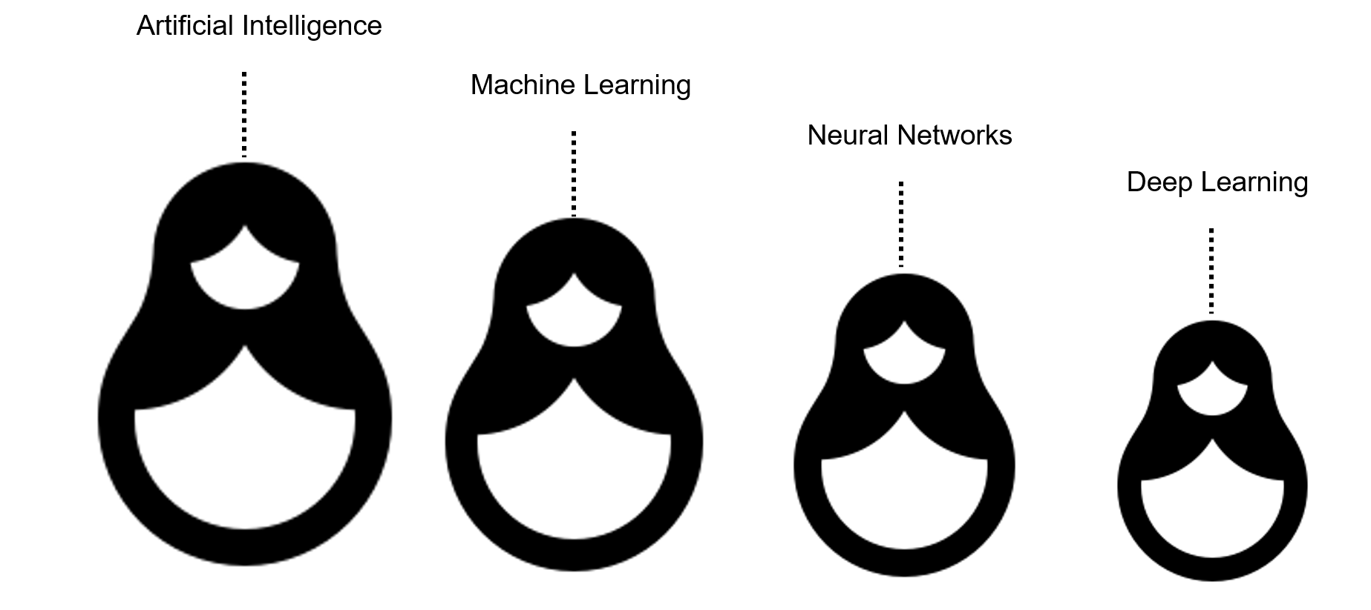

Figură 1.1.1 Structura ierarhică a subdomeniilor AI [1]

Machine Learning este un subdomeniu al AI care oferă sistemelor capacitatea de a învăța și de a se îmbunătăți automat din experiență, *fără a fi programate în mod explicit*. Modelul de ML este antrenat cu ajutorul unor cantități mari de date și a unor algoritmi care îi oferă posibilitatea de a învăța modul de realizare a cerinței impuse. Abordările în domeniul Machine Learning includ *învățarea arborelui de decizie, programarea logică inductivă, clustering, învățarea prin consolidare și rețelele bayesiene.*

Aria Deep Learning introduce o abordare complexă a învățării automate, fiind consolidată pe *structura rețelelor neuronale profunde*. Acestea din urmă sunt inspirate din biologia creierului uman cu toate interconexiunile dintre neuroni, dar spre desosebire de creierul uman în care orice neuron este conectat cu alt neuron, rețelele neuronale au straturi, conexiuni și direcții de propagare a datelor discrete. Astfel, DL a reprezentat un pas important în evoluția sistemelor automate și în general în domeniul inteligenței artificiale.

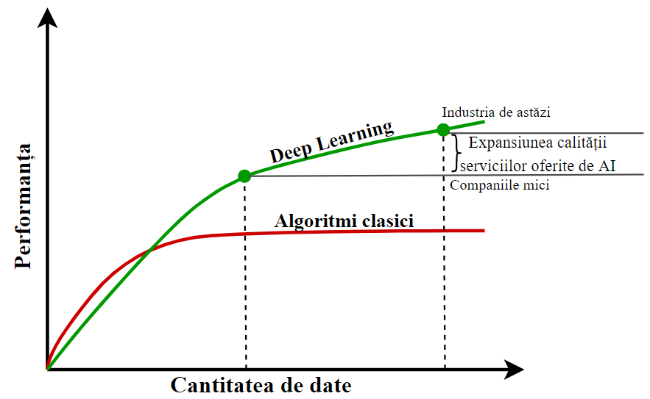

Figură 1.1.2 Performanțele DL în comparație cu abordările clasice ale ML

Graficul din figura a fost realizat în urma unui studiu asupra comparației între metodele clasice de învățare în machine learning și domeniul deep learning.Se poate observa că pentru o cantitate mică de date algoritmii clasici prezintă o mai bună perfomanță în detrimentul DL, dar cum tehnologia evoluează exponențial și cantitatea de date utilizată crește proporțional, astfel domeniul DL a câștigat mult teren în favoarea performanțelor pe care acesta le oferă.

Deep Learning este o tehnologie cheie din spatele *mașinilor autonome*, permițându-le să recunoască un semn de oprire sau să distingă un pieton de un indicator.

În cadrul DL, un model de rețea neuronală învață să efectueze sarcini de clasificare *direct din imagini, text sau sunet*. Modelele de DL pot atinge o precizie surprinzătoare, depășind uneori performanța la nivel uman. Modelele sunt antrenate prin utilizarea unui set cât mai mare de date etichetate (dataset) și a unor arhitecturi de rețele neuronale care conțin mai multe straturi (layers) fără a fi necesară extragerea manuală a atributelor.[1]

La momentul actual sunt cunoscute patru mari tehnici ale DL: învățare supervizată (*deep supervised learning*), învățare nesupervizată (*deep unsupervised learning*), învățarea semi-supervizată (*deep semi-supervised learning*) și învățarea prin consolidare (*deep reinforcement learning*).

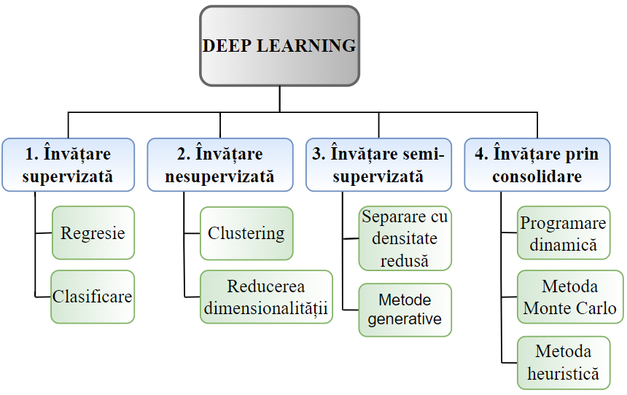

Figură 1.3 Structura tehnică a DL

### Deep Supervised Learning (DSL)

Învățarea supervizată presupune antrenarea modelului cu ajutorul unor *date etichetate* (labeled data). În învățarea supervizată sunt utilizate variabilele de intrare (x) și variabila de ieșire (Y) și un algoritm de învățare a funcției de mapare (Y=f(x)). Scopul final este estimarea cât mai precisă a funcției de mapare, astfel încât la introducere de date noi de intrare (x), să se poată realiza prezicerea datei de ieșire (Y). Modelul presupune învățarea anumitor structuri existente în datele de intrare.

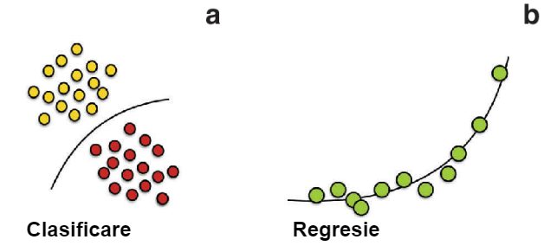

Figură 1.4 Metode de învățare supervizată: clasificare și regresie

**Clasificarea** folosește un algoritm pentru a categorisi cu precizie datele de testare după clasele prestabilite. Recunoaște anumite structuri din setul de date și încearcă sa emită concluzii cu privire la modul în care aceste entități ar trebui să fie etichetate sau definite.Exemple de metode de clasificare: *clasificarea liniară, mașină vectorială de asistență (SVM), arbori decizionali și grupări de arbori decizionali (random forest).*

**Regresia** utilizează un algoritm cu scopul înțelegerii relației dintre variabilele dependente și cele independente. Modelele de regresie sunt utile pentru *prezicerea valorilor numerice pe baza diferitelor puncte de date*. Algoritmi de regresie populari sunt *regresia liniară, regresia logistică și regresia polinomială.*

### Deep Unsupervised Learning (DUL)

Învățarea nesupervizată utilizează algoritmi de învățare automată pentru a analiza și a grupa *seturi de date neetichetate*. Acești algoritmi descoperă modele ascunse în date fără a fi nevoie de intervenția umană. Modelele de învățare nesupervizată sunt utilizate pentru trei scopuri esențiale: *grupare(clustering), reducerea dimensionalității și învățarea regulilor de asociere*. Deci sarcina modelului este să grupeze informațiile nesortate în funcție de asemănări, modele și diferențe, fără nici o pregătire anterioară a datelor.

Exemple de algoritmi: algoritmul Apriori și k-Means.

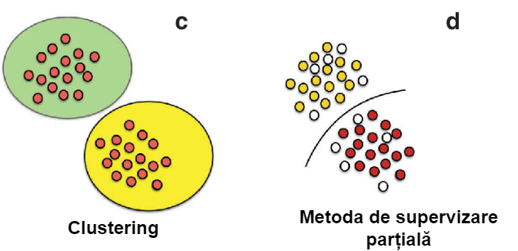

Figură 1.5 Metode de învățare nesupervizată și semi-supervizată

**Clustering** reprezintă o modalitate de a extrage datele (neetichetate) în scopul grupării acestora pe baza asemănărilor sau diferențelor lor.

**Asocierea** utilizează reguli diferite pentru a găsi relații între variabilele dintr-un set de date prestabilit.

**Reducerea dimensionalitățiilor** presupune ca atunci când numarul de dimensiuni dintr-un anumit set de date este prea mare să fie redus numărul de intrări de date la o dimensiune rezonabilă, păstrând integritatea lor.

### Deep Semi-Supervised Learning (DSSL)

În cazul învățării semi-supervizate datele de intrare reprezintă o mixare de date etichetate și neetichetate. În cazul acestui tip de învățare, există o anumită deficiență în ce privește predicția, însă modelul trebuie să învețe structura existentă în date pentru a le putea grupa și a realiza predicții.

## Abordarea Deep Learning

Deși Deep Learning-ul a fost teoretizat pentru prima dată în anii 1980, există două motive principale pentru care a devenit util abia în ultimul deceniu și anume:

* DL necesită *cantități mari de date etichetate*. De exemplu, progesul dezvoltării mașinilor autonome implică milioane de imagini și mii de ore de înregistrări video ale traficului, a semnelor de circulație și tot ce implică interacțiunea umană cu circumstanțele din timpul șofatului.
* DL necesită *o putere de calcul substanțială*. Astfel, *GPU-urile de înaltă performanță reprezintă o soluție fezabilă*, acestea având o *arhitectură paralelă* ce poate realiza un număr considerabil de calcule simultan, fiind eficientă pentru învățarea profundă. Atunci când este combinată *cu clusterele sau cu cloud computing-u*l, aceasta permite dezvoltatorilor să reducă timpul de antrenare pentru o rețea de învățare profundă de la săptămâni la ore sau mai puțin, optimizând astfel sarcinile urmărite în acest domeniu de actualitate.

## Provocări impuse de Deep Learning

Rețelele de DL pot fi aplicate cu succes unor cantități mari de date în scopul descoperirii de noi informații, aplicarea informațiilor deja cunoscute cât și predicția bazată pe informații (pentru a dezvolta noi structuri). Altfel spus, DL poate fi un motor puternic pentru obținerea unor rezultate care pot fi puse în practică.[2]

*Principalele avantaje ale utilizării DL:*

* Utilizarea optimă a datelor nestructurate: procente uriașe din cantitatea de date sunt *nestructurate*, deoarece o bună parte din acestea există în diferite tipuri de formate, cum ar fi texte, imagini, audio, video etc.
* Eliminarea nevoii de inginerie a caracteristicilor (feature engineering): ingineria caracteristicilor reprezintă procesul de utilizare a informațiilor deja cunoscute dintr-un domeniu pentru a selecta și transforma cele mai relevante variabile din datele brute.
* Capacitatea de a furniza rezultatele cu o acuratețe mare: un model de DL este capabil să îndeplinească mii de sarcini de rutină și repetitive într-o perioadă de timp mai scurtă.
* Reducerea costurilor inutile.
* Eliminarea necesității de etichetare a datelor: nevoia de date etichetate este redusă, deoarece algoritmii excelează la învățarea fără supervizare.[2]
* Arhitectura DL este flexibilă.

## Progresul ML-DL

*Termenul “deep”din Deep Learning* (DL) se referă la profunzimea straturilor dintr-o rețea neuronală. O rețea neuronală compusă din mai mult de trei straturi (inclusiv intrările și ieșirile) poate fi considerată o arhitectura de DL.

*Machine Learning sau învățarea automată* (ML) a fost definitizată în anii 1950 de către pionierul AI Arthur Samuel (primul său model a fost antrenat să joace dame) ca fiind “*domeniul de studiu care oferă computerelor capacitatea de a învăța fără a fi programate în mod explicit*.”[3].

* + Principala diferență dintre DL și ML constă în modul în care fiecare algoritm al acestor domenii învață, dupa cum este exemplificat și în figura 1.6, și în cantitatea de date pe care fiecare tip de algoritm o utilizează:
* *DL* automatizează o mare parte din procesul de extragere a caracteristicilor, reducând intervenția umană manuală. De asemenea, permite utilizarea unor seturi mari de date, ceea ce i-a adus titlul de "învățare mecanică scalabilă".
* *ML sau învățarea "neprofundă"* depinde mai mult de intervenția umană pentru a învăța. Experții umani determină ierarhia caracteristicilor pentru a înțelege diferențele dintre intrările de date, fiind nevoie de mai multe date structurate pentru a învăța.[4]

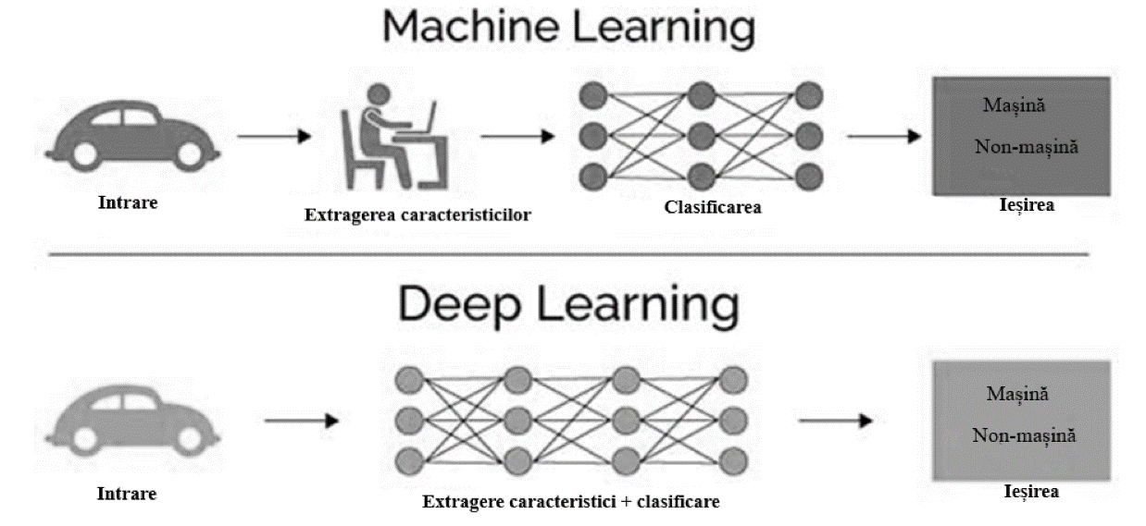

Figură 1.6 Deep Learning în raport cu Machine Learning

* + "Deep" Machine Learning poate utiliza seturi de date, dar nu sunt necesare. Acesta poate asimila date nestructurate în forma lor brută (de exemplu: text, imagini) și poate determina automat setul de caracteristici care disting diverse clase.[5]
  + Prin observarea modelelor din date, un model de Deep Learning poate grupa intrările în mod corespunzător. Astfel, un model DL are nevoie de mai multe date pentru o îmbunătățire a acurateței, în timp ce un model ML se bazează pe mai puține date, având în vedere structura de bază a datelor.[4]
  + Algoritmii ML tind să fie mai puțin complecși decât algoritmii DL și pot fi rulați adesea pe computere convenționale, pe când sistemele DL necesită resurse hardware mult mai puternice. Această cerere de putere a determinat o utilizare sporită a unităților de procesare grafică. GPU-urile sunt utile în cadrul aplicațiilor de AI, deoarece au lățime de bandă mare și capacitatea de a reduce latența (întârzierile) în transferul de memorie datorită paralelismului de tip thread (capacitatea mai multor operații de a rula eficient simultan).[6]

## DL în contextul automatizării autovehiculelor

Prima mașină parțial autonomă a fost inventată în 1989, fiind vorba despre vehiculul terestru automat în rețea neuronală (ALVINN). Acesta folosea rețele neuronale pentru a detecta liniile, a segmenta mediul, a se autodetecta și a conduce. A funcționat bine, dar a fost limitată de puterea de procesare lentă și de datele insuficiente la vremea respectivă.

Mașinile fără șofer sunt sisteme autonome de luare a deciziilor. Acestea pot procesa fluxuri de date provenite de la diverși senzori, cum ar fi camere, LiDAR, RADAR, GPS sau senzori de inerție. Aceste date sunt apoi modelate cu ajutorul unor algoritmi DL, care iau apoi decizii relevante pentru mediul în care se află mașina. În figura este ilustrată structura evenimentelor care se urmăresc în realizarea unor sisteme de deplasare complet autonome.

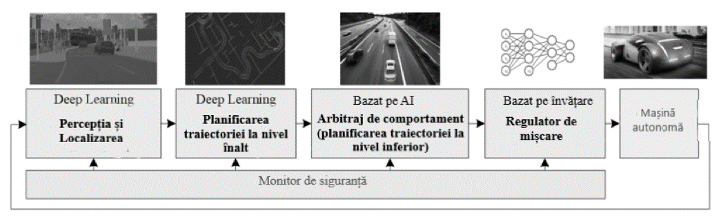

Figură 1.7 Un pipeline modular de percepție-planificare-acțiune a mașinilor autonome[7]

Pentru a înțelege cum funcționează mașinile autonome, trebuie să examinăm următoarele direcții:

* Percepția;
  + Localizarea;
  + Predicția;
  + Luarea deciziilor:
* Planificarea traiectoriei la nivel înalt;
* Arbitrajul de comportament;
* Regulator de mișcare.

Detecția obiectelor este o problemă bine cunoscută în domeniul Computer Vision (CV) și al Deep Learning-ului. Există două componente într-un model de detecție a obiectelor, și anume, rețeaua neuronală de bază și rețeaua neuronală de detectare.

### Percepția

Percepția ajută mașina “să observe” lumea înconjurătoare, precum și să recunoască și să clasifice lucrurile pe care le vede. Pentru a lua decizii bune, mașina trebuie să recunoască instantaneu obiectele, un aspect ce impune provocări uriașe în asigurarea detecției real-time.

Detecția obiectelor a fost și este o problemă bine cunoscută în domeniul computer vision (CV) și al Deep Learning-ului. Există două componente într-un model de detectare a obiectelor, și anume, rețeaua neuronală de bază și rețeaua neuronală de detectare.

Astfel, mașina trebuie să vadă și să clasifice semafoarele, pietonii, semnele de circulație, trotuarele, locurile de parcare, benzile de circulație și multe altele. Totodată, trebuie să știe și distanța exactă dintre ea și obiectele din jur. Percepția este mai mult decât simpla vedere și clasificare, ea permite sistemului să evalueze distanța și să decidă fie dacă să încetinească, fie să frâneze.

Pentru a obține un nivel înalt al percepției, o mașină autonomă trebuie sa aibe în dotare următorii senzori:

* *Camera*: permite mai multe sarcini precum clasificarea, segmentarea și localizarea.
* *LiDAR*: o metodă de măsurare a distanței dintre obiecte prin emiterea unui fascicul laser pentru a fi reflectat de obstacol.
* *RADAR*: calculează distanța folosind unde radio, care pot funcționa în orice condiții față de fasciculele laser[8]

### Localizarea

Algoritmii de localizare folosiți pentru mașinile autonome calculează poziția și orientarea vehiculului în timp ce acesta navighează (o știință cunoscută sub numele

de odometrie vizuală, VO).

DL este utilizată în general pentru a îmbunătăți performanța VO și pentru a clasifica diferite obiecte. Rețelele neuronale, cum ar fi PoseNet și VLocNet++, sunt unele dintre modelele care utilizează date punctuale pentru a estima poziția și orientarea 3D.

### Predicția

Înțelegerea conducătorilor auto umani este o sarcină foarte complexă. Aceasta implică mai degrabă emoții decât logică, iar acestea sunt alimentate de reacții. Devine foarte nesigur care va fi următoarea acțiune a șoferilor sau a pietonilor din apropiere, astfel încât un sistem care poate prezice acțiunile altor utilizatori ai drumurilor poate fi foarte important pentru siguranța rutieră.

Automobilul are o vedere de 360 de grade asupra mediului înconjurător care îi permite să perceapă și să capteze toate informațiile și să le proceseze. Odată introdus în algoritmul DL, acesta poate să prezinte toate mișcările posibile pe care le-ar putea face ceilalți participanți la trafic.

Rolul DL este de a interpreta sarcinile complexe de viziune, de a se localiza în mediul înconjurător, de a îmbunătăți percepția și de a acționa manevrele cinematice în mașinile care se conduc singure.

### Luarea deciziilor

Procesul decizional este vital în cazul mașinilor autonome. Acestea au nevoie de un sistem care să fie dinamic și precis într-un mediu incert. Acesta trebuie să țină cont de faptul că nu toate datele preluate de la senzori vor fi adevărate și că oamenii pot face alegeri imprevizibile în timpul conducerii.[9]

În cazul luării deciziilor, se utilizează Deep Reinforcement Learning (DRL). Mai concret, în centrul DRL se află un algoritm de luare a deciziilor numit proces decizional Markov (MDP), utilizat pentru a prezice comportamentul viitor al șoferilor.

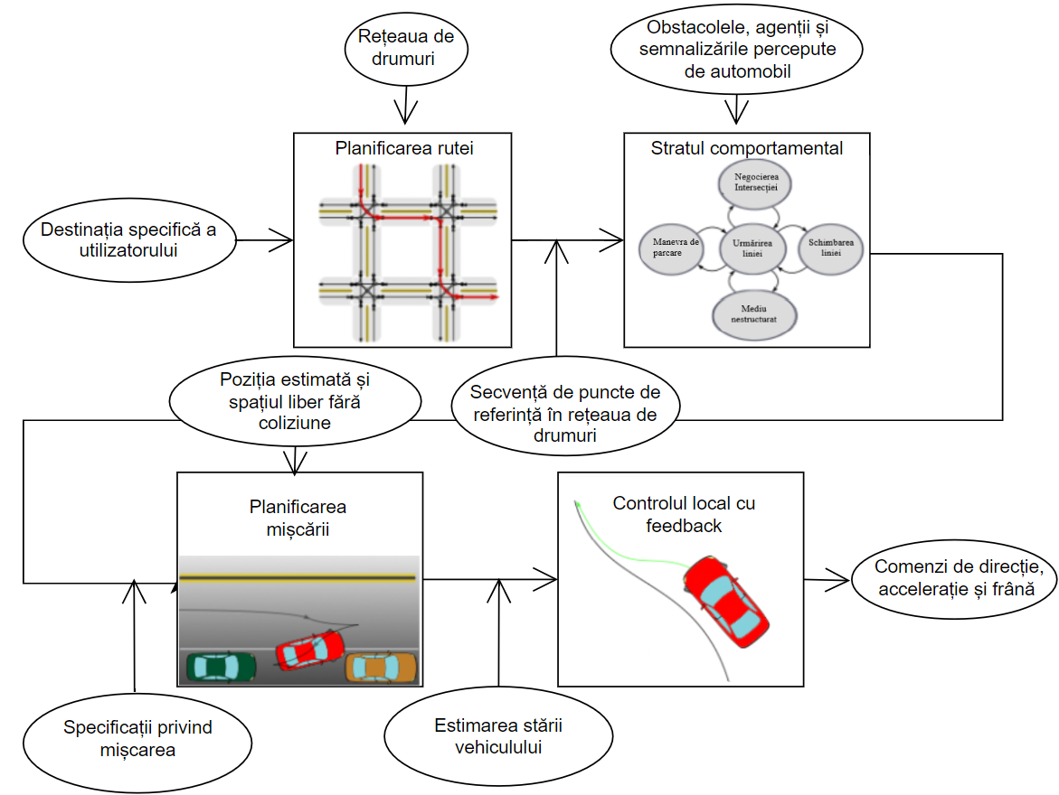

Figură 1.8 Etapele parcurse de vehicul în luarea unei decizii

Conform figurii , în luarea deciziilor se țin cont de următoarele:

* *Planificarea traseului sau a rutei*: automobilul trebuie să planifice cel mai bun traseu posibil de la poziția sa curentă la destinația solicitată.
* *Arbitrajul comportamentului*: incertitudinea în ceea ce privește acțiunile celorlalți șoferi este rezolvată prin utilizarea algoritmilor de planificare probabilistică, cum ar fi MDP.
* *Planificarea mișcării*: include viteza vehiculului, schimbarea benzii de rulare și multe altele.
* *Controlul vehiculului*: este utilizat pentru a realiza traiectoria de referință din sistemul de planificare a mișcării.

# NOȚIUNI TEORETICE ȘI CONCEPTE UTILIZATE

## Definiții

*Rețelele neuronale artificiale (ANN)* sunt cuprinse în Deep Learning cu o structură asemănătoare organizării creierului uman. Rețelele neuronale sunt concepute pentru a recunoaște modele în date complexe și, adesea, funcționează cel mai bine atunci când recunosc tipare în audio, imagini sau video

ANN sunt caracterizate astfel:

* sunt compuse din straturi de noduri;
* fiecare nod este conceput similar cu neuronii prezenți în creierul uman;
* primul start al rețelei neuronale este numit stratul de intrare (“input layer”), urmat de straturile ascunse (“hidden layers”) și în cel din urmă stratul de ieșire;
* fiecare nod al rețelei efectuează un anumit calcul, urmând să fie transmis către celelalte noduri din rețea.

Comparația tehnicilor de ML cu structura creierului uman a fost abordată prima dată de Geoffrey Hinton in anul 1980. Abordarea lui Hinton a plecat de la conceptul de “rețea neuronală”, deoarece conform viziunii acestuia creierul uman este cel mai puternic calculator computațional cunoscut pâna la vremea respectivă, chiar până la momentul actual.[10]

Elementul fundamental de procesare al unei rețele neuronale îl reprezintă *neuronul*. Acest element constructiv al rețelei neuronale umane cuprinde câteva capacități generale. Practic, un neuron biologic primește intrări din alte surse, le combină conform unui algoritm variabil, adaptat situației și efectuează o operație în general neliniară asupra rezultatului și în cele din urmă emite rezultatul final.

Neuronul artificial poartă denumirea de *nod*, iar structura acestuia este reprezentată în figura 2.2 ,fiind inspirată de structura neuronilor din creierul uman.

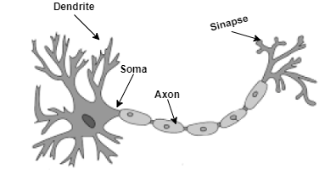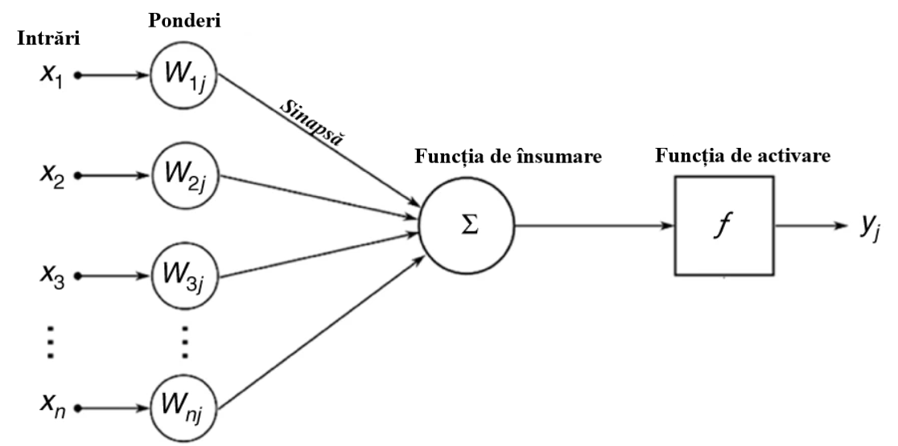

Figură 2.1 Structură neuron biologic Figură 2.2 Structură neuron artificial

Întrebarea ridicată de Geoffrey Hinton, de-a lungul seminarului său de cercetare în zona rețelelor neuronale, a vizat capcitatea de construire a unor algoritmi de calcul care să se comporte similar cu neuronii biologici. Astfel, cercetătorii au studiat modul în care neuronii biologici acționează și principalul aspect interpretat din cercetări susține că neuronul de unul singur nu prezintă nici o funcționalitate si doar angrenat într-o rețea acesta poate genera capabilități uimitoare. Acest lucru se întâmplă, deoarece neuronii funcționează prin emisa și recepția de semnale, mai specific, conform figurii 2.1 neuronii primesc semnale prin dendrite si le transmit mai departe prin intermediul axonului, iar dendritele fiecărui neuron sunt conectate la axonul altuia, aceste conexiuni numindu-se sinapse, un termen utilizat adesea în câmpul DL.

În aria DL, neuronii sunt noduri prin care trec datele și operațiile computaționale, astfel fiecare nod înglobeaza o anumită valoare, iar fiecare conexiune (sinapsă) o anumită *pondere.*

*Neuronii artificiali* funcționează în felul următor, conform figurii 2.2:

* primesc unul sau mai multe semnale. Aceste semnale provin din datasetul de intrare sau de la neuronii poziționați pe stratul anterior din rețea;
* realizează anumite calcule computaționale;
* trimit semnalele de ieșire către neuronii aflați mai adânc în rețea prin intermediul sinapselor;
* fiecare sinapsă are asociată o *pondere*, care determină gradul de importanță al neuronului precedent în rețea;
* odată ce neuronul primește datele de la neuronii din stratul precedent, adună fiecare semnal multiplicat cu ponderea specifică și le trece prin *funcția de activare*;
* funcția de activare calculează valoarea de ieșire a neuronului, această valoare urmând să fie trecută în stratul următor prin alte sinapse.

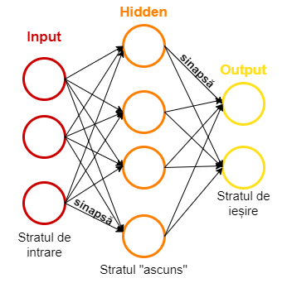

Figură 2.3 Structură generică DNN

Arhitectura rețelei neuronale presupune în compunerea sa 3 tipuri de straturi de noduri: *input layer (stratul de intrare), output layer (stratul de ieșire) și hidden layer (stratul “ascuns”).*.[11]

*Stratul de intrare* (input layer) are scopul de a prelua datele de intrare. Astfel, numărul nodurilor de intrare este egal cu numărul de variabile explicative, care sunt transmise către unul sau mai multe straturi “ascunse”. Nodurile stratului de intrare sunt pasive , însemnând că acestea nu vor modifica datele, le vor primi și le vor duplica către către straturile “ascunse”. Astfel, nodurile din stratul de intrare funționează precum *un hub*, echipament de repetare a semnalului de intrare pe mai multe ieșiri, din domeniul comunicațiilor.

*Stratul “ascuns”*(hidden layer) aplică transformări datelor de intrare în interiorul rețelei. În stratul “ascuns” procesarea efectivă se realizează prin intermediul unui sistem de “conexiuni” ponderate, numite *sinapse*. Într-o rețea neuronală pot exista unul sau mai multe starturi “ascunse”. Valorile care intră într-un strat “ascuns” sunt multiplicate cu ponderile, care vor fi adunate pentru a produce un singur număr.

*Stratul de ieșire* (output layer) primește conexiunile de la stratul ”ascuns” sau de la stratul de intrare și returnează o valoare de ieșire care corespunde predicției variabilei de răspuns.

În ceea ce privește arhitectura rețelelor neuronale, acestea sunt împărțite în două mari categorii: rețele neuronale exclusiv feed-forward (cu propagare directă) și rețelele neuronale backward (cu propagare inversă a erorii).

O rețea neuronală de tip *feed-forward* (doar cu propagare directă a informației) este o rețea neuronală artificială în care nodurile nu formează niciodată un ciclu. Acest tip de rețea neuronală are un strat de intrare, straturi “ascunse” și un strat de ieșire. Este primul și cel mai simplu tip de rețea neuronală artificială.[12]

Fiecare nod are o valoare de activare α cu valori între 0 și 1 și fiecare conexiune care leagă două noduri are o anumită pondere w. Se multiplică valorile de activare cu ponderile și astfel se obține un nod nou în stratul următor, precum este reprezentat și în figura 2.4.

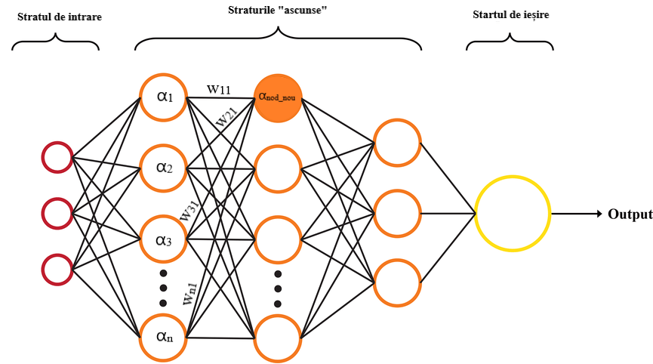

Figură 2.4 Rețea neuronală cu propagare directă (Feed Forward)

Conform figurii 2.4 , pentru exemplificare, valoarea noului nod într-o rețea de tip feedforward este dată de formula :

|  |  |  |
| --- | --- | --- |
|  |  | (2.1) |

Generalizând relația de mai sus, pentru a înainta în rețea se va folosi formula (2.2) pentu a calcula fiecare neuron al stratului următor:

|  |  |  |
| --- | --- | --- |
|  |  | (2.2) |

Unde parametrii utilizați reprezintă

Scopul unei rețele neuronale artificiale este de a minimiza valoarea funcției de cost, astfel încât valoarea prezisă de algoritm să fie cât mai apropiată de valoarea așteptată.

Pentru a crește acuratețea predicției este necesară o ajustare a ponderilor, astfel încât să optimizăm funcția de cost, iar de acest aspect se ocupă *rețelele cu propagare inversă*.

*Rețelele cu propagare inversă* reprezintă chintesența antrenării rețelelor neuronale, fiind o abordare standard a rețelelor neuronale artificiale. Propagarea inversă se referă la procedeul de reglare fină a ponderilor rețelei pe baza ratei de eronare obținută în epoca anterioară. Mai concret, această metodă permite calcularea gradientului funcției de pierdere raportat la ponderile vehiculate în rețea.[12]

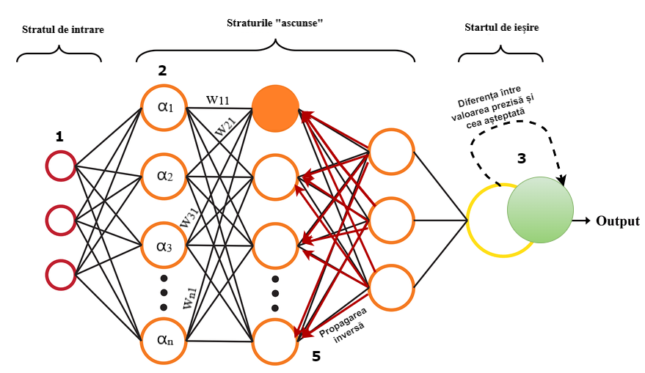

Figură 2.5 Rețea neuronală cu propagare inversă a erorii (Backward)

Modul de funcționare al rețelei cu propagare inversă:

1. Datele de intrare ajung în rețea prin intermediul stratului de intrare.
2. Intrarea este modelată utilizând ponderi reale. Ponderile sunt adesea selectate aleator în primă instanță.
3. Calcularea valorii de ieșire pentru fiecare nod de la stratul de intrare, prin stratul “ascuns”, până la stratul de ieșire.
4. Calculul erorii datelor de ieșire.

|  |  |  |
| --- | --- | --- |
|  |  | (2.3) |

1. Întoarcerea din stratul de ieșire în stratul “ascuns” cu scopul de a ajusta ponderile, astfel încât eroarea să fie redusă.
2. Pentru a estima acuratețea valorii de ieșire $\hat{y}$, se determină funcția de cost C, fiind adesea *Eroarea Medie Pătratică* (MSE):

|  |  |  |
| --- | --- | --- |
|  |  | (2.4) |

Pentru a realiza actualizarea ponderilor de care am amintit mai sus, trebuie să calculăm *gradienții*, care reprezintă rata de variație la un anumit punct pentru fiecare pondere a fiecărui strat.

*„Gradientul este generalizarea derivatei la funcțiile multivariate. Acesta surprinde panta locală a funcției, permițându-ne să prezicem efectul efectuării unui pas mic de la un punct în orice direcție..”*[13]

Gradientul este calculat conform formulei (2.5):

|  |  |  |
| --- | --- | --- |
|  |  | (2.5) |

Parcurgem fiecare pondere, de exemplu din stratul de ieșire, și scădem valoarea *ratei de învățare (LR)* multiplicată cu *costul* acelei ponderi, din valoarea inițială pe care o avea ponderea conform formulei (2.6).

|  |  |  |
| --- | --- | --- |
|  |  | (2.6) |

## Procesul de învățare

Procesul de învățare într-o rețea neuronală este strâns legat de modul în care învățăm în viața și activitățile obișnuite: efectuăm o acțiune și suntem fie recompensați, fie corectați de o persoană care ne supraveghează activitatea pentru a înțelege cum să devenim mai buni într-o anumită sarcină. În mod similar, rețelele neuronale au nevoie de un formator pentru a descrie ceea ce ar fi trebuit să fie produs ca răspuns la datele de intrare. Pe baza diferenței dintre valoarea reală și valoarea care a fost prezisă de rețea, se calculează o *valoare de eroare* care este trimisă înapoi prin sistem. Pentru fiecare strat al rețelei, valoarea de eroare este analizată și utilizată pentru a ajusta pragul și ponderile pentru următoarea intrare. În acest fel, eroarea continuă să devină mai mică la fiecare rulare, pe măsură ce rețeaua învață cum să analizeze valorile.

Procedeul poartă denumirea de propagare inversă și a fost descris în subcapitolul anterior.

Esențial în procesul de învățare al rețelei este *funcția de activare* asociată fiecărui neuron, acesta introduce *neliniaritate* în procedeele de modelare ale rețelei.

Astfel, procesul de învățare presupune parcurgerea următoarelor etape:

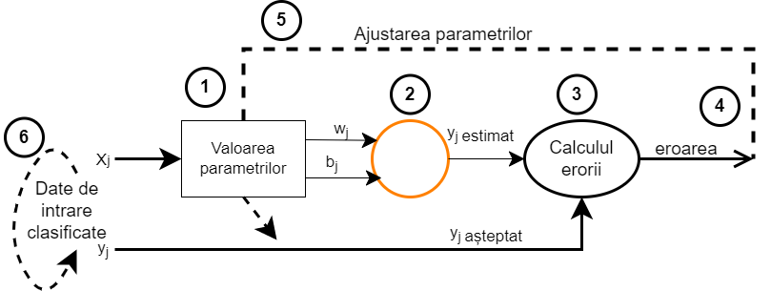

Figură 2.6 Etapele procesului de învățare

1. Setarea, în principiu aleatoare, a valorilor parametrilor de rețea (ponderile și bias-urile).
2. Preia un set de date de intrare în funcție de dimensiunea lotului care parcurg rețeaua în scopul obținerii *predicției*.
3. Compară predicția cu valoarea așteptată și pe baza acestei comparații calculează *eroarea*.
4. Efectuează propagarea inversă în scopul minimizării costului pentru optimizarea modelului neuronal.
5. Utilizează informația propagată pentru *a ajusta parametrii rețelei neuronale* cu ajutorul *gradientului descendent* în scopul reducerii pierderii totale și a obținerii unui model mai bun.
6. Contiunarea iterării pașilor de mai sus până la obținerea unor predicții cu o acuratețe bună.

### Funcția de activare

Cum am explicat și în subcapitolele anterioare, neuronii primesc semnale de intrare de la stratul precedent al unei rețele neuronale. Suma ponderată a acestor semnale este introdusă în funcția de activare a neuronului, apoi valoarea de ieșire a funcției este transmisă către următorul strat al rețelei.

Alegerea funcției de activare este o parte critică a proiectării rețelelor neuronale.

De exemplu, în cazul în care variabila *de ieșire* care trebuie să fie prezisă este reală, se utilizează funcția de activare liniară, iar algoritmul rezultat este același cu cel al regresiei prin metoda celor mai mici pătrate. În cazul în care trebuie prezisă o probabilitate a unei clase binare, se utilizează funcția Sigmoid pentru activarea nodului de ieșire, astfel încât predicția $\hat{y}$ să indice probabilitatea că valoarea observată, y, a variabilei dependente este 1.[14]

La nivelul neuronului sunt efectuate două funcții computaționale: însumarea valorilor neuronilor anteriori și funcția de activare. În figura 2.7 este prezentată descompunerea calculelor neuronului.

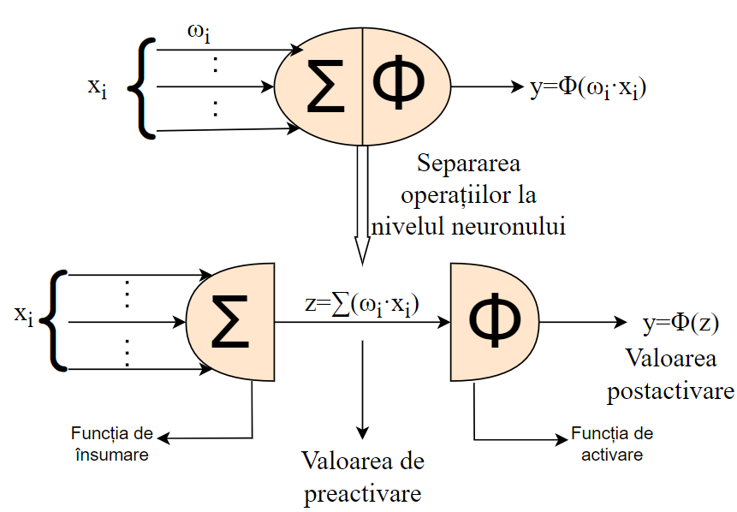

Figură 2.7 Separarea operatiilor realizate la nivelul neuronului

Există cinci tipuri principale de funcții de activare:

* Funcția Prag;
* Funcția liniară sau funcția identitate (singura funcție de activare liniară);
* Funcția Sigmoid sau funcția de activare logistică;
* Funcția ReLU (“Rectifier Linear Unit”);
* Funcția Tanh (tangentă hiperbolică)

***Funcția prag***calculează valoarea de ieșire în funcție de condiția dacă valoarea de intrare se află peste sau sub un anumit prag*,* unde valoarea de intrare este suma ponderată a valorilor de intrare din stratul precedent. Funcția prag mai poartă denumirea de *funcția treaptă unitate,* funcție adesea întâlnită în domeniul prelucrării semnalelor*.*

|  |  |  |
| --- | --- | --- |
|  |  | (2.7) |

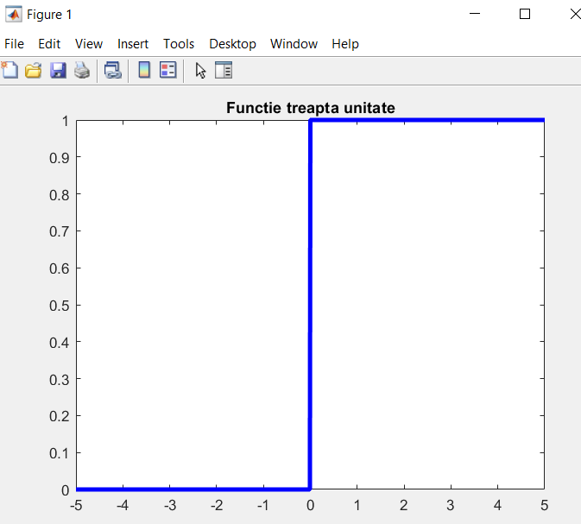

Figură 2.8 Funcția Prag

***Funcția de activare liniară*** este practic funcția de identitate în care valoarea de intrare nu suferă nici o modificare și cu derivata egală cu 1.

|  |  |  |
| --- | --- | --- |
|  |  | (2.8) |

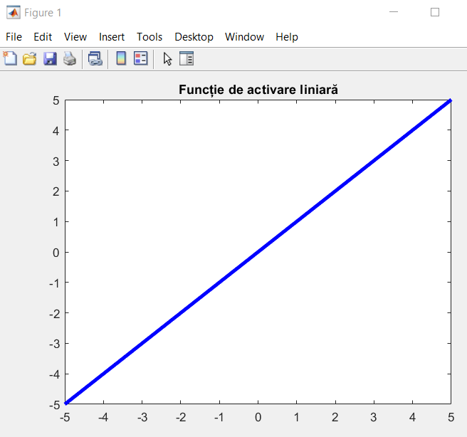

Figură 2.9 Funcția de activare liniară

***Funcția Sigmoid***  este bine cunoscută în zona data science datorită utilizării acesteia în regresia logistică, una dintre principalele tehnici ML utilizate pentru problemele de clasificare. Funcția sigmoid poate primi orice valoare de intrare, dar întotdeauna va emite o valoare între 0 și 1.

|  |  |  |
| --- | --- | --- |
|  |  | (2.9) |

Un avantaj al funcției Sigmoid față de funcția prag este determinat de curba acesteia, care permite calculul derivatei în orice punct de-a lungul curbei.

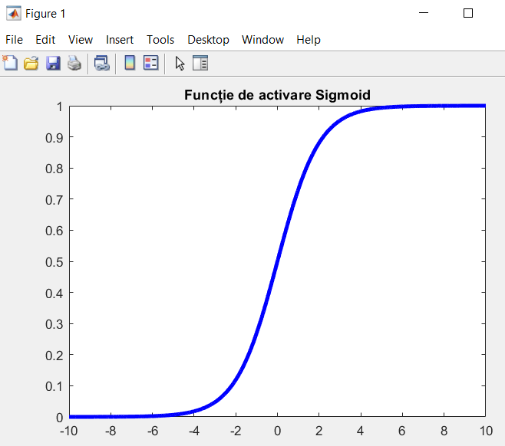

Figură 2.10 Funcția de activare Sigmoid

***Funcția ReLU*** nu prezintă aceeași proprietate de netezime precum funcția Sigmoid.

Funcția ReLU se definește după cum urmează:

* Dacă valoarea de intrare este mai mică decât 0, atunci funcția are la ieșire 0.
* În caz contrar, ieșirea este o relație liniară cu variabila de intrare de forma f(x)=x.

|  |  |  |
| --- | --- | --- |
|  |  | (2.10) |

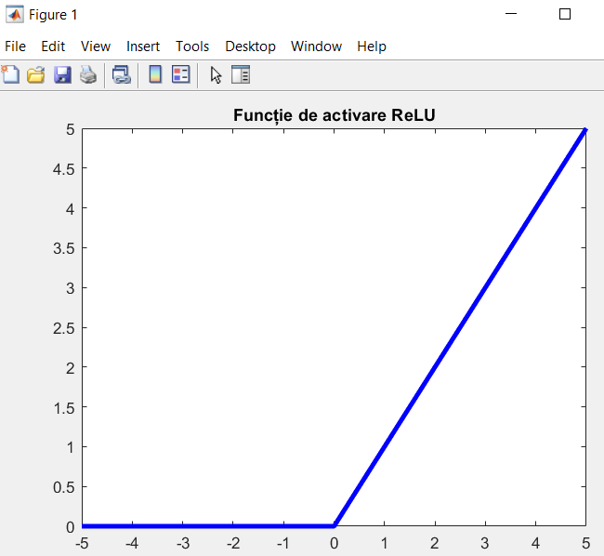

Figură 2.11 Funcția de activare ReLU

***Funcția de activare Tanh*** este, de asemenea, o funcție logistică, asemănătoare funcției Sigmoid, dar cu o rezoluție mai bună. Intervalul funției tanh este (-1,1), spre deosebire de funcția Sigmoid cu intervalul (0,1).

|  |  |  |
| --- | --- | --- |
|  |  | (2.11) |

Avantajul utilizării funcției tangentă hiperbolică constă în faptul că intrările negative vor fi mapate puternic negative, iar intrările de zero vor fi mapate aproape de zero în graficul tanh, facându-se diferența între acestea.

Funcția este diferențială și monotonă, pe când derivata acesteia nu este, drept dovadă este utilizată în rețelele de tip feedforward.

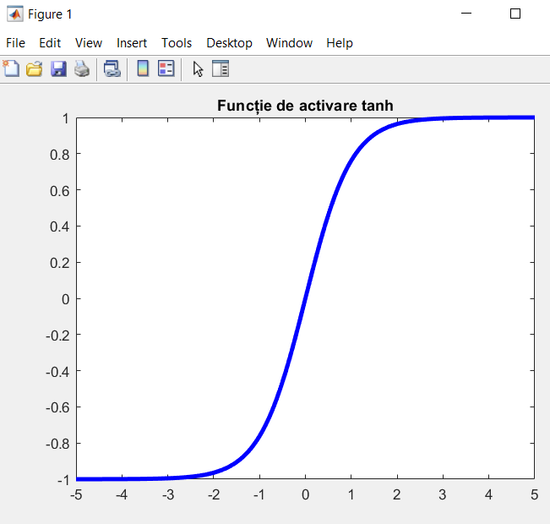

Figură 2.12 Funcția de activare Tanh

Funcția tanh este utilizată în principal pentru clasificarea intr-un sistem cu două clase.

### Antrenare

Antrenarea unei rețele neuronale presupune procesul de ajustare si de învățare a valorilor parametrilor: ponderilor (ωij) și a bias-urilor (bj). Antrenarea poate fi văzută ca un proces iterativ de “înaintare și întoarcere” de-a lungul straturilor rețelei neuronale, determinat de cele două etape ale antrenării: propagarea directă prin rețea și propagarea inversă.

Vizual, putem sumariza cele spuse mai sus prin diagrama următoare:

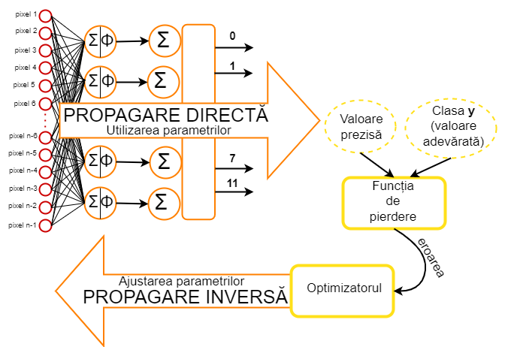

Figură 2.13 Diagrama procesului de antrenare

### Funcția de pierdere

În primul rând, vom clarifica diferența între funcția de pierdere și funcția de cost, care sunt utilizate în același context, deși sunt diferite. ***Funcția de pierdere***  este asociată cu fiecare eșantion din datasetul de antrenare, pe când ***funcția de cost***  reprezintă valoarea medie a pierderii tuturor eșantioanelor.

Funcțiile de pierdere se împart în 3 categorii în funcție de scopul și arhitectura rețelei neuronale:

* pentru regresie;
* pentru clasificare;
* pentru clustering.

***Funcții de cost utilizate în cazul regresiei:***

1. **Eroarea pătratică**

Se mai numește si pierderea L2 .Potrivit formulei, observăm că funcția MSE este o ecuație pătratică care are un singur minim global și niciun minim local. Acest aspect poate fi privit ca un avantaj matematic, fiind cea mai utilizată funcție de pierdere în rândul DL.

|  |  |  |
| --- | --- | --- |
|  |  | (2.12) |

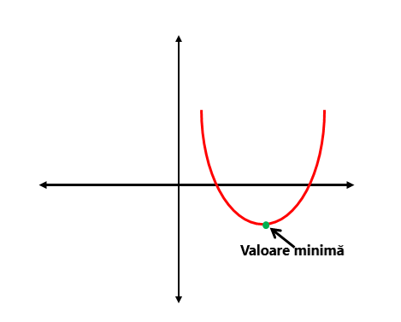

Figură 2.14 Valoarea minimă locală

Funcția de cost corespunzătoare este media acestor pierderi pentru toate eșantioanele și anume *Eroarea Medie Pătratică* (**MSE**).

|  |  |  |
| --- | --- | --- |
|  |  | (2.13) |

Dacă eroarea este mare, atunci diferența între valoarea prezisă și cea reală este mai mare, iar în urma ridicării la pătrat aceasta diferență va fi evidentă. Deci MSE este mai puțin robust la prezența valorilor aberante (valoare total diferită de restul datelor din dataset) și este indicat să nu se utilizeze în cazul în care sunt multe astfel de valori prezente în dataset.

1. **Eroarea absolută**

Se mai numește și pierderea L1. Spre deosebire de MSE, se ia în calcul valoarea absolută a diferenței și nu pătratul acesteia. În acest caz calculul gradienților implică tehnici de programare mai complexe. Această funcție este utilizată în cazul unor dataset-uri cu multe valori aberante.

|  |  |  |
| --- | --- | --- |
|  |  | (2.14) |

Funcția de cost corespunzătoare este media pierderilor absolute pentru toate eșantioanele de antrenare și anume *Eroarea Medie Absolută* (**MAE**).

|  |  |  |
| --- | --- | --- |
|  |  | (2.15) |

1. **Pierderea Huber**

Funcțiile de pierdere L1 și L2 sunt eficiente, dar au anumite limitări:

* Funcția L1 este mai robustă la valori aberante decât L2, adică diferența este mai mare, iar L1 este mult mai stabilă decât L2.
* Funcția L2 este mult mai stabilă decât L1 atunci când diferența între valoarea prezisă și cea reală este mai mică.

*Funcția de pierdere Huber* preia avantajele celor două funcții menționate anterior, mai exact acesta devine pătratică pentru erori mici și liniară pentru valori mai mari aler erorilor.

Funcția Huber este caracterizată de parametrul .

|  |  |  |
| --- | --- | --- |
|  |  | (2.16) |

***Funcții de cost utilizate în cazul clasificării:***

În cazul clasificării se urmărește prezicerea variabilelor categorice cu ajutorul teoriei probabilităților. Astfel, probabilitățile prezise sunt tratate ca și eșantioane provenind de la o anumită funcție de densitate de probabilitate (PDF) și probabilitățile reale provenind de la o altă funcție de densitate de probabilitate. Obiectivul principal al rețelei este ca aceste funcții de densitate să coincidă.

Funcțiile de pierdere din cadrul clasificării au la bază *entropia*, care reprezintă gradul de incertitudine al unui eveniment.

Pentru o variabilă oarecare X, având distribuția de probabilitate p(X), entropia este definită astfel:

|  |  |  |
| --- | --- | --- |
|  |  | (2.17) |

* 1. **Funcția de pierdere Binary Cross-Entropy**

Dacă probabilitatea de a fi în clasa x este **P**, atunci probabilitatea de a fi în clasa y este **(1-P)**. Entropia pentru valoarea reală a lui Y (care poate fi între 0 și 1) și valoarea prezisă este:

|  |  |  |
| --- | --- | --- |
|  |  | (2.18) |

Această funcție este numită și pierderea Log și se poate utiliza funcția sigmoid pentru a calcula P, unde Z reprezintă parametrii de intrare ai modelului:

|  |  |  |
| --- | --- | --- |
|  |  | (2.19) |

Funcția de cost corespunzătoare este definită:

|  |  |  |
| --- | --- | --- |
|  |  | (2.20) |

* 1. **Funcția de pierdere Categorical Cross-Entropy**

În cazul acesta vom avea variabile sub forma unor clase multiple.

Calculul entropiei va rămâne același, dar vectorul Y va fi reprezentat printr-un vector codificat.

|  |  |  |
| --- | --- | --- |
|  |  | (2.21) |

Yij va fi vectorul codificat și Pij va fi probabilitatea prezisă de a fi în clasa j când al i-lea eșantion al datei de intrare (Xi) va fi furnizat.

* 1. **Funcția de pierdere Hinge**

Este utilizată doar în cazul algoritmilor **Suport Vector Machine (SVM),** având clase -1 și 1. SVM este un algoritm de ML utilizat în mod special pentru clasificare binară, utilizând *regiuni de decizie* pentru a separa două clase.

Funcția Hinge penalizează predicțiile eronate.

|  |  |  |
| --- | --- | --- |
|  |  | (2.22) |

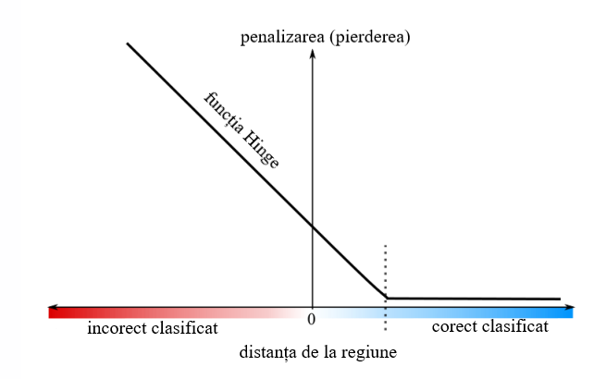

Figură 2.15 Funcția de pierdere Hinge

Funcția Hinge nu este o funcție diferențială, dar are o natură convexă, care îi permite să găsească valoarea pierderii optime.

### Calculul gradienților și optimizatorul

1. ***Calculul gradienților***

Pe baza noțiunilor prezentate în subcapitolul de Definiții, vom abstractiza fiecare strat al rețelei conform următoarelor relații:

|  |  |  |
| --- | --- | --- |
|  |  | (2.23) |
|  |  | (2.24) |
|  |  | (2.25) |

Unde L reprezintă indicele ultimului strat al rețelei.

Pentru a calcula relația dintre componentele rețelei și funcția de cost trebuie să utilizăm derivatele parțiale. Astfel, înțelegând necesitatea acestora, vom putea minimza funcția de cost prin modificarea ponderilor corespunzătoare și a bias-urilor, mai exact vom determina un raport între ponderi și funcția de cost, iar elementele cu cel mai mare raport vor avea impactul cel mai proeminent asupra funcției de cost.

Aplicând derivata parțială asupra relațiilor de mai sus vom obține:

|  |  |  |
| --- | --- | --- |
|  |  | (2.26) |

În scopul minimizării funcției de cost, este necesară propagarea inversă în rețea și actualizarea ponderilor și a bias-urilor. În principiu, acest proces presupune calculul *gradientului* pe baza a trei relații: una pentru ponderi, una pentru bias și una pentru funcția de activare:

|  |  |  |
| --- | --- | --- |
|  |  | (2.27) |
|  |  | (2.28) |
|  |  | (2.29) |

Fiecare dintre relațiile de mai sus (corespunzătoare stratului de ieșire al rețelei) calculează cum anumite ponderi afectează funcția de cost, pe care ne dormim să o *optimizăm.* Fiecare derviată a ponderilor și a bias-urilor este salvată într-un *vector gradient* ∇, a cărui dimensiune este egală cu numărul ponderilor și al bias-urilor:

|  |  |  |
| --- | --- | --- |
|  |  | ( 2.30) |

Unde n reprezină numărul de ponderi sau bias-uri și ∇ este vectorul gradient. Gradientul ∇C(ω1,b1…,ωn,bn) ne sugerează direcția în care funcția de cost C are *cea mai rapidă scădere*, demonstrând și prezența semnului minus înaintea gradientului.

Gradientul este calculat în funcție de un *mini-batch* de date (va fi dicutat ulterior, adesea este de 16 sau 32 în funcție de puterea computațională). Pentru fiecare mini-batch este calculată media ponderilor și a bias-urilor. Ulterior, acestă medie devine ieșirea gradientului. Astfel, trebuie actualizate toate ponderile și bias-urile dupa fiecare parcurgere a mini-batch-ului, acestea având o anumită valoare pentru fiecare *strat l,* conform formulelor:

|  |  |  |
| --- | --- | --- |
|  |  | (2.31) |
|  |  | (2.32) |

Unde η reprezintă rata de învățare.

Ecuațiile (2.31) și (2.32) vizează stratul l al rețelei, dar dacă luăm în considerare și restul straturilor, sunt înlănțuite mai multe derivate parțiale pentru a determina și parametrii specifici primului strat și pentru a exemplifica acest aspect vom folosi un graf de dependeță:

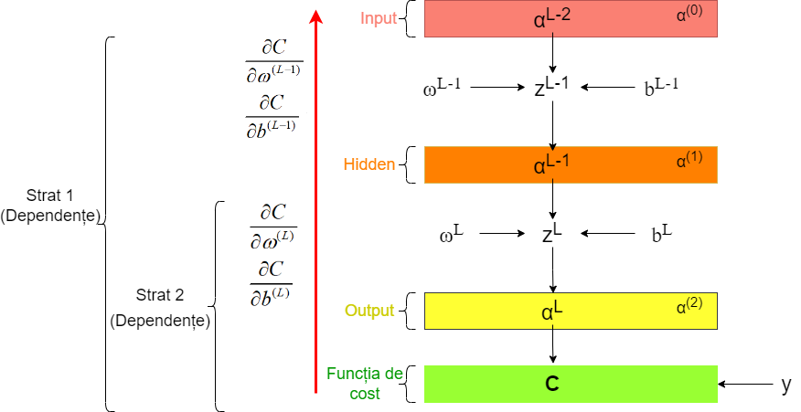

Figură 2.16 Calculul gradienților pentru o rețea cu 3 straturi

Conform figurii 2.16, actualizarea ponderilor și a bias-urilor din stratul 2 (sau L) depinde numai de funcția de cost și ponderile și bias-urile de la stratul respectiv. Similar, pentru actualizarea stratului 1 (sau L-1), sunt dependente de calculele de la stratul 2 și ponderile și bias-urile de la stratul1. Dacă ar fi o rețea cu mai multe straturi, ar fi tot mai multe dependențe între starturi și din acest motiv tehnica poartă denumirea de propagare inversă.

Generalizând, pentru o rețea cu *n straturi*, derivata funcției de cost raportată la valoarea ponderii din stratul 1 va fi dată de formula (2.33):

|  |  |  |
| --- | --- | --- |
|  |  | (2.33) |

Așadar, algoritmul de calcul al gradientului care reprezintă esența procesului de învățare a rețelei neuronale poartă denumirea de *propagare inversă* (explicată în subcapitolul anterior)*.*

Este vital ca valorile de ieșire ale funcției de cost să fie *uniforme* pentru a putea determina *minimul local* al funcției prin pași mici descrescători. Acest proces repetat de actualizare a unei valori de intrare bazate pe multiple valori negative ale gradientului poartă denumirea de ***Gradient Descent (***“descreșterea gradientului”***)***. [15]

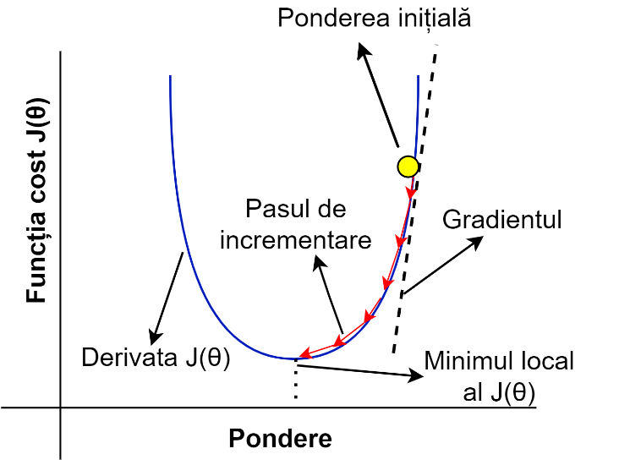

Figură 2.17 Modul de operare a gradientului în scopul minimizării funcției de cost

Rezumând, modul în care funcționează Gradient Descent presupune calculul în mod repetat al gradientul ∇C și apoi deplasarea în direcția opusă, „căzând” pe panta funcției de cost. O putem vizualiza în figura 2.18, în cazul unui sistem bidimensional, C reprezintă o funcție cu doar două variabile (de cele mai multe ori rețelele neuronale sunt mult mai profunde de atât și nu pot fi vizualizate grafic):

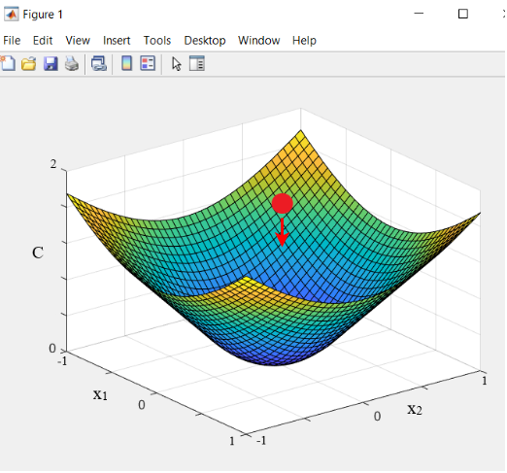

Figură 2.18 Gradientul Descendent

Există trei variante de ***Gradient Descent***, care diferă prin cantitatea de date utilizată pentru a calcula gradientul funcției cost. În funcție de cantitatea de date, se face un compromis între acuratețea ajustării parametrilor și timpul necesar pentru a efectua o ajustare:

* **Batch Gradient Descent**
* **Stochastic Gradient Descent (SGD)**
* **Mini-batch Gradient Descent**

În conformitate cu literatura de specialitate din domeniul DL, notațiile uzuale întâlnite sunt:

* J(θ)-funcția cost (funcție reală multidimensională), iar J provine de la matricea Jacobiană care ne furnizează derivatele parțiale din toate direcțiile;
* θ- ponderile determinate de conexiunile rețelei neuronale;
* η-rata de învățare.

1. **Batch Gradient Descent:**

Vanilla Gradient Descent sau *gradient descendent în lot* (BGD), calculează gradientul funcției de cost în raport cu ponderile θ pentru *întregul set de date* de antrenare:

|  |  |  |
| --- | --- | --- |
|  |  | (2.34) |

Deoarece trebuie să calculăm gradienții pentru întregul set de date pentru a efectua doar o singură ajustare a ponderilor, descreșterea gradientului pe loturi poate fi foarte lentă și este dificil de realizat pentru seturile de date care depășesc memoria. Astfel, pentru procesul de antrenare pe un dataset mare este nevoie de o putere de calcul considerabilă, *resurse GPU mai mari*.

La nivel de cod, BGD este implementat în felul următor:

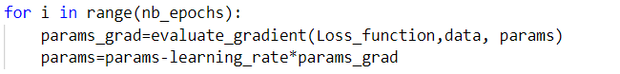

Figură 2.19 Implementare BGD

Pentru un număr prestabilit de epoci, mai întâi calculăm vectorul gradient *params_grad* al funcției de pierdere pentru întregul set de date în raport cu vectorul nostru de parametri *params*. Apoi actualizăm parametrii în *direcția opusă gradienților*(-*∇*), rata de învățare determinând cât de mare este modificarea ponderilor. *Descreșterea gradientului* pe loturi converge la un *minim global* pentru suprafețele de eroare *convexe* și la un *minim local* pentru suprafețele *neconvexe*.

În cazul acestei metode de optimizare, dimensiunea loturilor prelucrate în pașii de antrenare (batch size) va fi egală cu dimensiunea datasetului de antrenare.

1. **Stochastic Gradient Descent (SGD)**[16]**:**

Spre deosebire de BGD, Stochastic Gradient Descent presupune actualizarea parametrilor pentru fiecare eșantion din setul de date, x(i), și pentru fiecare clasă, y(i), de antrenament. SGD presupune un batch size egal cu 1.

|  |  |  |
| --- | --- | --- |
|  | ( | (2.35) |

BGD realizează calcule redundante pentru seturi mari de date, deoarece recalculează gradienții pentru datele asemănătoare înainte fiecărei actualizări a ponderilor. În schimb, SGD elimină această redundanță prin efectuarea unei actualizări la un moment dat. Deoarece SGD realizează des actualizările parametrilor cu o varianță mare, graficul funcției de cost va avea o fluctuație mare.

În timp ce BGD converge către minimul zonei convexe în care se află, SGD, datorită variațiilor dese, permite saltul către minime locale mai optime. La nivelul codului, poate fi implementat astfel:

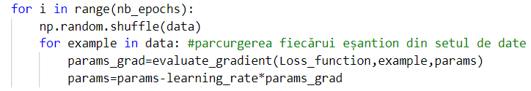

Figură 2.20 Implementare SGD

**Mini-batch Gradient Descent:**

*Metoda gradientului descendent pe mini loturi* cumulează avantajele celor două metode menționate mai sus și realizează actualizarea parametrilor pentru fiecare mini lot a câte n elemente (conform literaturii de specialitate este utilizat pentru n=32):

|  |  |  |
| --- | --- | --- |
|  |  | (2.36) |

Avantajul gradientului descendent pe mini loturi este dat de reducerea varianței determinată de modificările dese ale parametrilor, determinând astfel o mai bună convergență și compatibilitatea cu bibliotecile de DL care pot permite calculul eficient al gradientului.

La nivelul codului, această metodă poate fi implementată astfel:

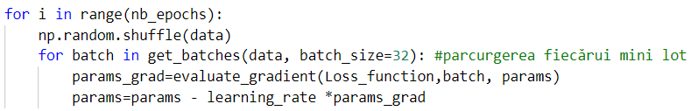

Figură 2.21 Mini-batch Gradient Descent

Algoritmi de optimizare cunoscuți: *Momentum, Gradientul Accelerat Nesterov, Adagrad, Adadelta, RMSprop, Adam, AdaMax, Nadam, AMSGrad, QHAdam, AggMo* și *AdamW.*

O comparație între rezultatele generate de fiecare algoritm se poate observa în figura de mai jos:

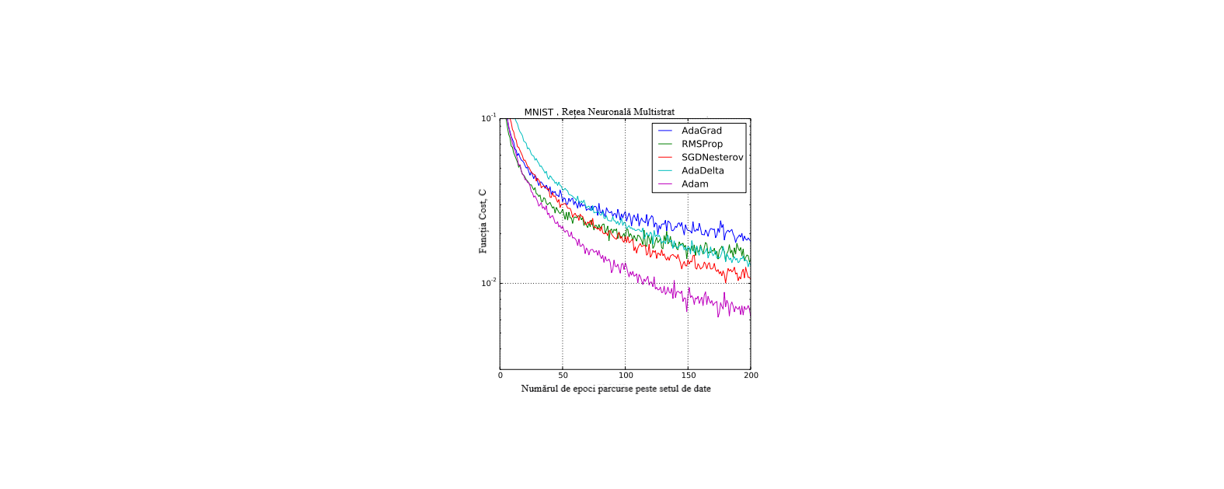

Figură 2.22 Antrenarea rețelelor neuronale multistrat pe imagini MNIST cu optimizatori diferiți [17]

În cadrul acestui subcapitol voi aborda doar modurile de funcționare ale algoritmilor de optimizare utilizați în partea practică a proiectului și anume ***SGD cu moment și ADAM(Adaptive Moment Estimation).***

**SGD cu moment sau Momentum**[18] este o metodă care *accelerează* SGD într-o direcție dorită și atenuează oscilațiile. Realizează aceasta prin adăugarea unei fracțiuni γ din vectorul de la pasul anterior vectorului curent pentru a accelera pasul de determinare a minimului global:

|  |  |  |
| --- | --- | --- |
|  |  | (2.37) |
|  |  | (2.38) |

*Valoarea fracțiunii γ este adesea setată la 0.9.*

Ajustarea parametrilor se face prin creșterea impulsului în cazul gradienților care îsi păstrează direcția sau reducerea acestuia dacă gradienții își schimbă direcția. Ca rezultat, este obținută o convergență mai rapidă cu oscilații reduse.

**ADAM** [17] este *o metoda adaptivă de ajustare a ratei de învățare* pentru fiecare parametru. Pentru a ține evidența unei medii exponențiale descrescătoare a gradienților anteriori, ADAM menține o descreștere a gradienților trecuți *mt.*.Pentru o înțelegere mai bună, diferența între Momentum și ADAM poate fi privită conform analogiei următoare: momentul poate fi privit ca o bilă ce se rostogolește de-a lungul unei pante, pe când în cazul optmizatorului ADAM bila este grea și alunecă cu frecare, găsind astfel minime plate în zona de eroare.[19]

Media de scădere a gradienților trecuți poate fi calculată astfel:

|  |  |  |
| --- | --- | --- |
|  |  | (2.39) |
|  |  | (2.40) |

Unde mt și vt sunt aproximările pentru momentul inițial (principal) și momentul secundar, de unde și denumirea acestei metode (estimarea adaptivă a momentelor). Mai exact, “netezește” exponențial gradientul de ordinul întâi pentru a integra momentul (impulsul) în ajustare. De asemenea, integrează în mod direct și bias-ul în medierea exponențială, în cazul în care estimarea curentă a unei valori “netezite” este inițializată în mod nerealist cu 0.[14]

Astfel, calculul estimărilor primului și celui de-al doilea moment în funcție de bias devin:

|  |  |  |
| --- | --- | --- |
|  |  | (2.41) |
|  |  | (2.42) |

Ecuația de ajustare a ponderilor în cazul aplicării algoritmului ADAM devine:

|  |  |  |
| --- | --- | --- |
|  |  | (2.43) |

Unde ε are valoarea 10-8 propusă de autorii metodei.

### Parametrii și hiperparametrii CNN

Antrenarea unui model de rețea neuronală de învățare profundă cu SGD și propagare inversă implică configurarea unor parametri și hiperparametri pentru a putea combate problemele esențiale impuse de o rețea neuronală multistrat și pentru obținerea unui model optim.

În primă instanță, problemele lansate de de antrenarea unei rețele neuronale au la bază găsirea *minimului global în suprafața de eroare: “Optimizarea în general este o sarcină extrem de dificilă. […] Când antrenăm rețele neuronale, trebuie să ne confruntăm cu cazul general neconvex.”*[20]

Majoritatea problemelor de optimizare ale modelului derivă din forma neconvexă a suprafeței de eroare, pe când găsirea minimului global în cazul unei suprafețe convexe este o sarcină relativ ușoară:

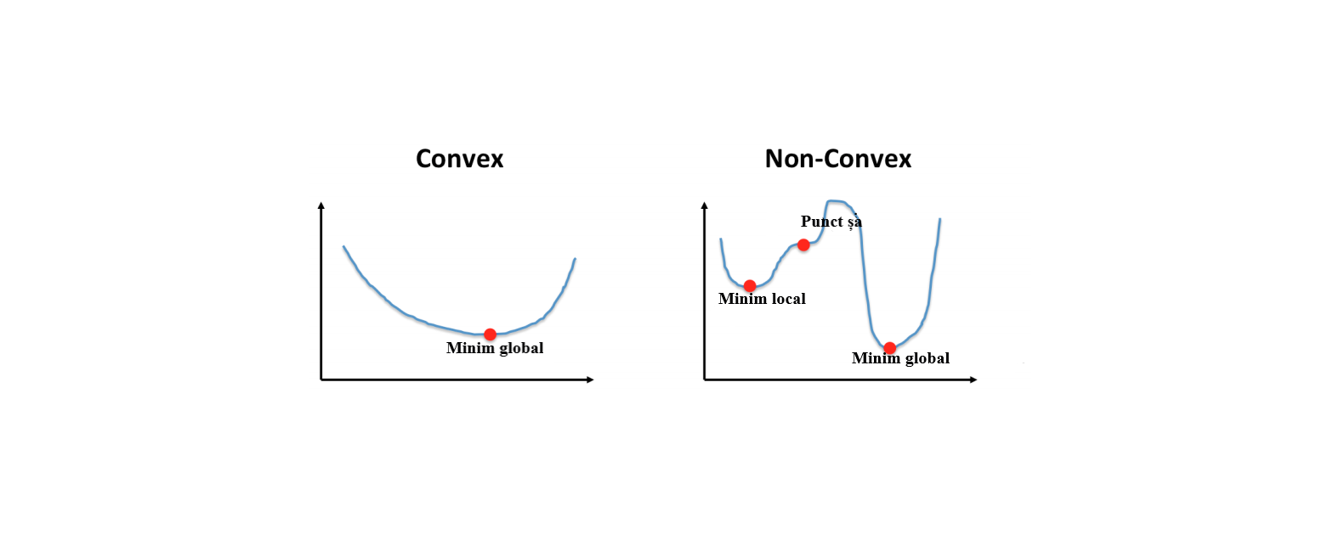

Figură 2.23 Diferența între funcția convexă și neconvexă

Rezumând astfel, sunt trei probleme principale determinate de caracterul neconvex al suprafețelor de eroare:

* **Minimul local**

Rețelele neuronale pot avea unul sau mai multe minime locale, iar diferența dintre minimele locale și cele globale poate să nu fie sesizată adesea.

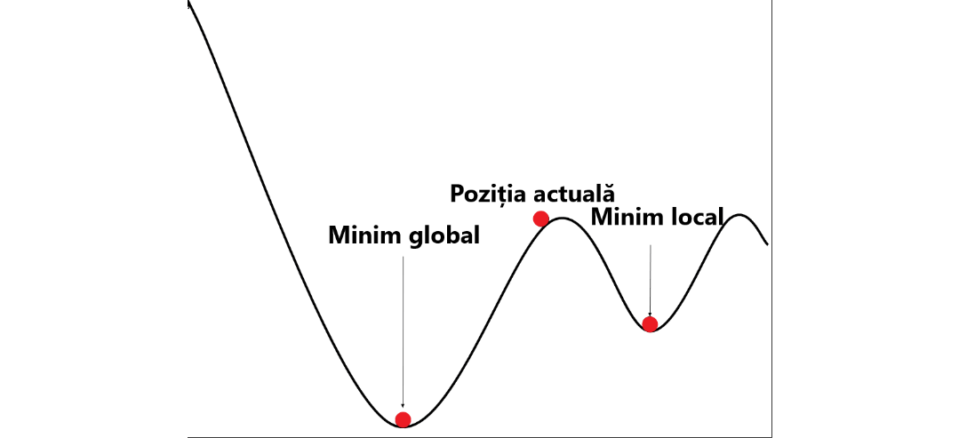

Figură 2.24 Minim local și global

* **Punctele șa**

Punctul șa (denumită și zona plată a graficului) este punctul din grafic în care gradientul este 0 (funcția de cost este constantă). Problema determinată de valoarea nulă a gradientului este că algoritmul de optimizare nu cunoaște direcția de deplasare pentru a îmbunătăți modelul.

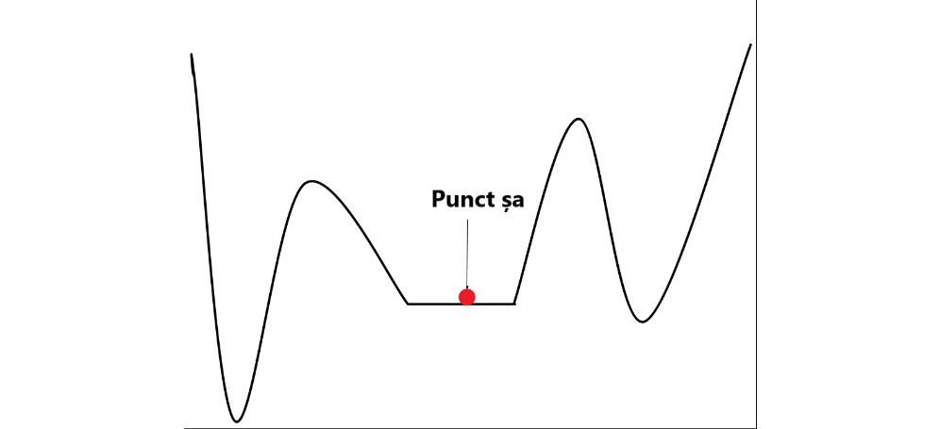

Figură 2.25 Punctul șa

* **Multi-dimensionalitatea**

Fiecare pondere a rețelei reprezintă o dimensiune a suprafeței de eroare. DNN au milioane de astfel de parametri, ceea ce determină o dimensionalitate foarte mare a funcției de cost.

Problema determinată de adăugarea unei noi dimensiuni constă în creșterea distanței dintre punctele din spațiu.

Subliniind o parte din problemele de optimizare din cadrul DNN, parametrii și hiperparametrii, care prin ajustarea optimă a acestora pot conduce la rezultate eficiente, sunt:

1. **Rata de învățare (learning rate η)**

*Rata de învățare* este un hiperparametru care controlează cât de mult trebuie ajustate ponderile rețelei în funcție de gradientul funcției de cost.

Astfel, cu cât eroarea este mai mică, cu atât mai încet se deplasează gradientul de-a lungul pantei descendente, sugerând utilizarea unei rate de învățare mici pentru a nu evita niciun minim local, dar dacă este setată prea mică poate determina un timp îndelungat al rețelei ca să conveargă (exemplificat în figura 2.26), mai ales dacă rămâne blocată într-un punct de șa și multe ajustări ale parametrilor, necesitând o putere mare de calcul.

|  |  |  |
| --- | --- | --- |
|  |  | (2.44) |

Unde η este rata de învățare, ∇θJ(θ) gradientul funcției de cost și θ1 parametrul corespunzător ponderii ω1 și bias-ului b1.

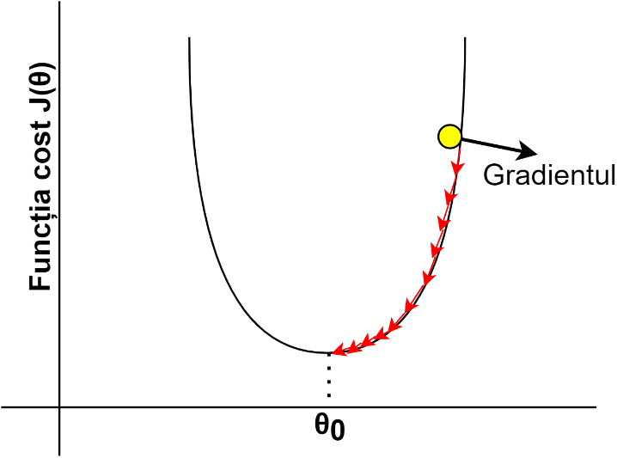

Figură 2.26 Rată de învățare prea mică

Totodată, dacă eroarea este mare (reprezentat în figura 2.27), este sugerată o rată mai mare de învățare, dar dacă *rata de învățare este prea mare* va determina comportamentul divergent al gradientului și “saltul” acestuia peste minimele locale.

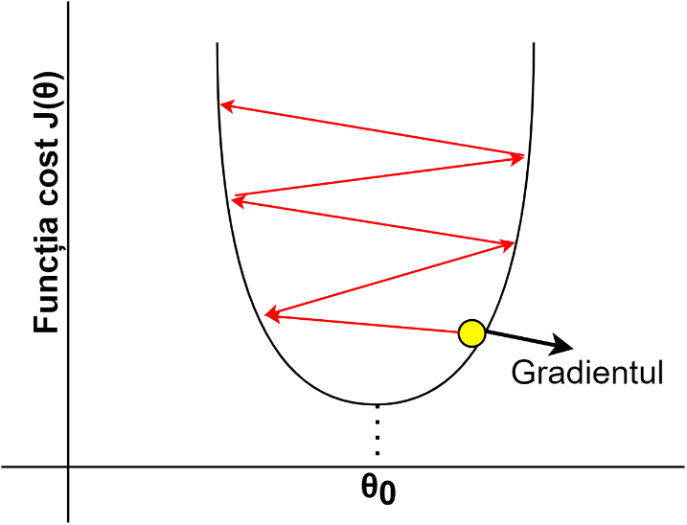

Figură 2.27 Rată de învățare prea mare

În plus, rata de învățare afectează și timpul în care modelul poate converge către un minim local (adică ajunge la cea mai bună precizie). Prin urmare, dacă o rată de învățare este aleasă bine de la început, va fi nevoie de mai puțin timp pentru a antrena modelul.

În cadrul proiectului rezultatele optime au fost obținute pentru o *ajustare adaptivă a ratei de învățare* pe tot parcursul antrenării după cum se observă în figura 2.28:

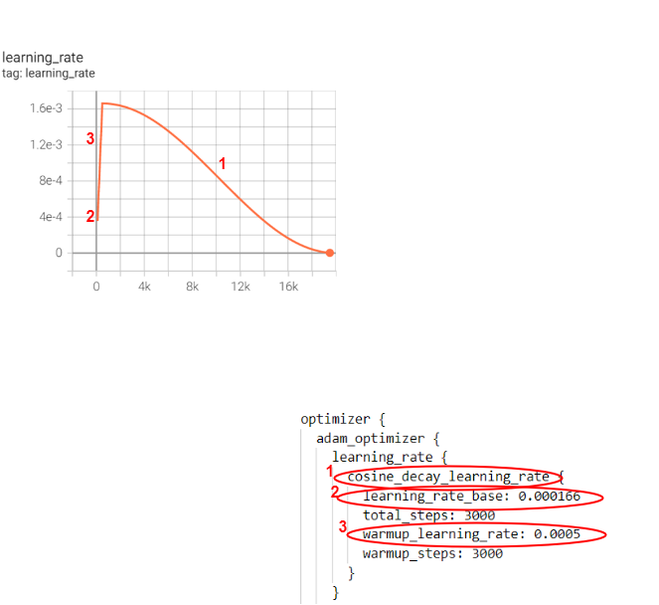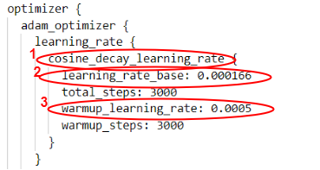

Figură 2.28 Progresul ratei de învățare Figură 2.29 Parametrii stabiliți pentru rata de învățare

*Metodele adaptive cu pas descrescător* al ratei de învățare de-a lungul antrenării rezolvă problemele genereate de alergerea unei rate prea mari sau prea mici, ajustând rata de învățare în funcție de evoluția antrenării

*Utilizarea cosinusului descrescător* cu un optimizatorul Adam, îmbunătățește semnificativ procesul de învățare și ajută la evitarea minimului local. Dar metoda utilizată în proiect are propriul dezavantaj: în primul rând, nu știm care este rata inițială optimă de învățare și, în unele cazuri, scăderea ratei de învățare poate duce la "blocarea" rețelei în zone plate din suprafața de eroare.

După cum se observă în figura 2.28, am utilizat *tehnica de warm-up* (“încalzire”) ce presupune creșterea ratei de învățare de la 0 (sau de la o valoare foarte mică, precum cea de 0.0005) la o valoare stipulată pe un anumit număr de pași pentru a nu expune prematur rețeaua la o rată mare de învățare (în primele epoci rețeaua are cea mai mare rată de eroare), determinând comportamentul divergent al gradientului.

1. **Dimensiunea loturilor (batch size bs)**

Un hiperparametru important al rețelei neuronale este dimensiunea loturilor sau după denumirea tehnică, *batch size,* acesta reprezintă numărul de eșantioane din setul de date de antrenare dintr-un lot utilizate în scopul estimării gradientului de eroare (a funcției de cost). Alături de rata de învățare are un efect dinamic asupra evoluției antrenării rețelei neuronale:

* Batch size-ul controlează acuratețea gradientului funcției de cost în timpul antrenării rețelei neuronale;
* Stabilitatea și viteza procesului de învățare sunt dependente de batch size.

În funcție de dimensiunea acestuia, există trei configurații diferite amintite și în capitolele anterioare:

* **Batch Gradient Descent:** există un singur lot cu dimensiunea setului de date de antrenare;
* **Stochastic Gradient Descent:** dimensiunea loturilor este de un eșantion;
* **Minibatch Gradient Descent:** dimensiunea loturilor este cuprinsă între 1 și dimensiunea setului de date.[21]

Cel mai adesea, configurația aleasă este Minibatch Gradient Descent, precum și în proiectul de față (bs=8). Conform rezultatelor obținute de-a lungul antrenărilor cu diferite valori setate pentru batch size și learning rate, *un batch size mai mic este optim* și influențează calitatea modelului neuronal în maniera următoare:

* *Dimensiunea mai mică a loturilor* facilitează stocarea în memorie a unui lot de date de antrenare (de ex.atunci când se utilizează un *GPU* care are acces la mai puțină memorie locală decât memoria RAM a sistemului).
* În cazul *utilizării plăcilor grafice pentru antrenare (GPU)*, este recomnadată utilizare unei dimensiuni egală cu *o puterea a lui 2*, deoarece oferă un timp de execuție mai bun.
* Totodată, *dimensiunea mai mică a loturilor* poate oferi *un efect de regularizare*, din cauza zgomotului adăugat pe parcursul procesului de învățare (se vor observa mici fluctuații în cazul funcției de pierdere datorită dimensiunii mici a lotului).
* Cea mai bună generalizare a erorii este data de batch size-ul egal cu 1, dar dezavantajul unei dimesniuni atât de mici este determinat de necesitatea unei rate de învățare mici care să mențină *stabilitatea în detrimentul varianței pentru estimarea gradientului*, iar acest fapt implică *un timp de antrenare îndelungat.*

1. **Numărul epocilor/ pașilor de antrenare (step size)**

O epocă reprezintă o parcurgere integrală a setului de date de antrenare cu propagare directă și inversă prin rețeaua neuronală, iar numărul de epoci este unul din hiperparametrii esențiali ai modelului neuronal care controlează numărul de parcurgeri ale setului de date.

O epocă poate fi compusă din unul sau mai multe loturi (batch), astfel diferența esențială între batch și epocă este dată de faptul că batch size-ul reprezintă numărul de eșantioane prelucrate înainte ca modelul să fie ajustat, iar numărul de epoci determină durata de antrenare a modelului.

Pasul de antrenare sau iterația reprezintă parcurgerea unui singur lot de date care poate fi compus în cazul anumitor rețele din pas direct și pas invers.

Relația dintre epocă și pasul de antrenare este dată de următoare formulă:

|  |  |  |
| --- | --- | --- |
|  |  | (2.45) |

Unde Ldataset este dimensiunea setului de date de antrenare Nepochs este numărul de epoci, bsize este dimensiunea lotului, iar Nsteps este numărul total de pași de antrenare.

Asemenea celorlalți hiperparametri menționați mai sus, numărul de epoci influențează calitatea antrenării și aici vom aminti 2 dintre cele mai uzuale probleme întâmpinate în DL: ***overfitting și underfitting.***

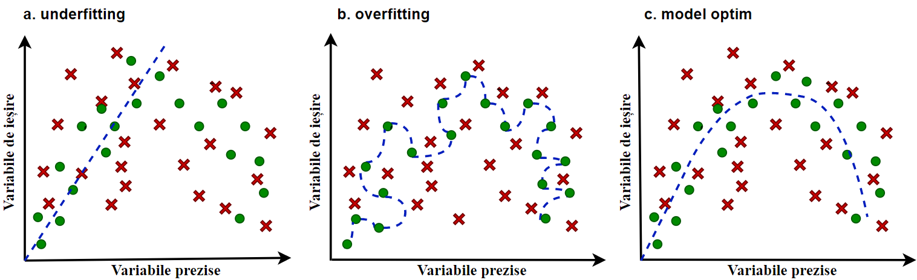

Figură 2.30 Scenariile de overfitting și undefitting și cazul optim

***Overfitting*** *sau supraadaptarea* este prezentată în figura 2.30 punctul a. și are loc în momentul în care modelul învață detaliile și zgomotul din datele de intrare, astfel încât prezintă un impact negativ asupra performanței modelului în cazul noilor date, având un efect negativ asupra capacității de generalizare. Această supraadapatre este determinată de timpul prea mare de antrenare a modelului, implicit de setarea unui număr mare de epoci de antrenare.

***Underfitting*** *sau subadaptarea*  este prezentată în figura 2.30 punctul b. și reprezintă stadiul în care modelul nu a fost antrenat suficient și este incapabil să generalizeze atât în cazul datelor de antrenare cât și a datelor noi. În practică subadaptarea nu este o problemă greu de remediat, deoarece în cazul acesteia se continuă antrenarea până la rezultate optime.

Un model optim se situează la limita dintre subadapatare și supraadaptare, cum este prezentat în figura 2.30 punctul c.

1. **Inițializarea ponderilor**

Un aspect important de care trebuie ținut cont în vederea antrenării modelului este *modalitatea de inițilizare a ponderilor*. Există două metode de inițializare:

* *Inițializarea cu 0*: toate ponderile sunt setate cu valoarea 0, astfel derivata funcției de pierdere este aceeași pentru fiecare pondere. Dezavantajul metodei este determinat de faptul că permite nodurilor rețelei să memoreze aceleași funcții la fiecare iterație.
* *Inițializarea cu valori aleatoare*: este metoda des utilizată în DL, deoarece încearcă să combată problemele impuse de inițializarea cu 0 ponderilor și previne simetria straturilor ascunse.

1. **Funcția de regularizare**

**Regularizarea** este metoda de “forțare” a modelului să învețe doar concepte complexe, diminuând riscul de *overfitting*. Aceasta se poate realiza prin constrângerea parametrilor modelului: ponderile (funcția de regularizare L1 sau L2), funcția de activare (DropConnect), arhitectura rețelei (Dropout), funcția de pierdere (pierderea auxiliară).

Funcțiile de regularizare utilizate în actualul proiect sunt:

* *Dropout*

Pentru fiecare lot în timpul antrenării, fiecare nod este fie neutilizat cu o probabilitate de p, fie utilizat cu o probabilitate de 1-p. Rețelei cu dropout îi ia mai mult timp să conveargă.

În cadrul proiectului am utilizat diferite rate de dropout în straturile convoluționale cum este sugerat în documentația [22]

* *L1*: adună *valoarea absolută a ponderilor* cu efect de penalizare la funcția de pierdere.
* *L2*: adună *valoarea pătrată a ponderilor* cu efect de penalizare la funcția de pierdere.

## Rețelele neuronale convoluționale (CNN)

*Rețelele neuronale convoluționale (CNN)* sunt similare cu rețelele neuronale profunde standard (DNN). Aceste sunt alcătuite la rândul lor din neuroni, ponderi care pot fi ajustate pe parcursul procesului de învățare și au o funcție de pierdere pe ultimul strat complet conectat al rețelei (fully connected layer). Operația principală care le diferențiaza de DNN este *convoluția* utilizată în locul operațiilor de înmulțire dintre matrici.

Există 3 tipuri de straturi intr-o CNN, denumite astfel:

* *Stratul de convoluție (convolution layer)*
* *Straturile de pooling*
* *Straturile fully connected*

CNN sunt diferite față de DNN discutate și în ceea ce privește straturile “ascunse” care fac parte din model și anume: o rețea convoluțională dispune neuronii în trei dimensiuni: lățime, lungime și adâncime. Astfel fiecare strat de pooling primește la intrare date tridimensionale și emite date de ieșire tridimensionale prin intermediul funcțiilor de activare.[23]

Dimensionalitatea straturilor de pooling este justificată de maniera în care calculatoarele interpretează imaginile (figura 2.31). Fiecare imagine poate fi reprezentată ca o matrice cu valorile pixelilor. Astfel, imaginile pot fi văzute ca o funcție f definită:

|  |  |  |
| --- | --- | --- |
|  |  | 2.46 |

f(x,y) oferă valoarea pixelului de pe poziția (x,y). În practică, această valoare se află între 0 și 255 (reprezentarea pe 8 biți). Totodată, o imagine color la fiecare poziție (x,y) prezintă un vector format din 3 valori corespunzătoare codului RGB: roșu, verde și albastru (figura 2.30).

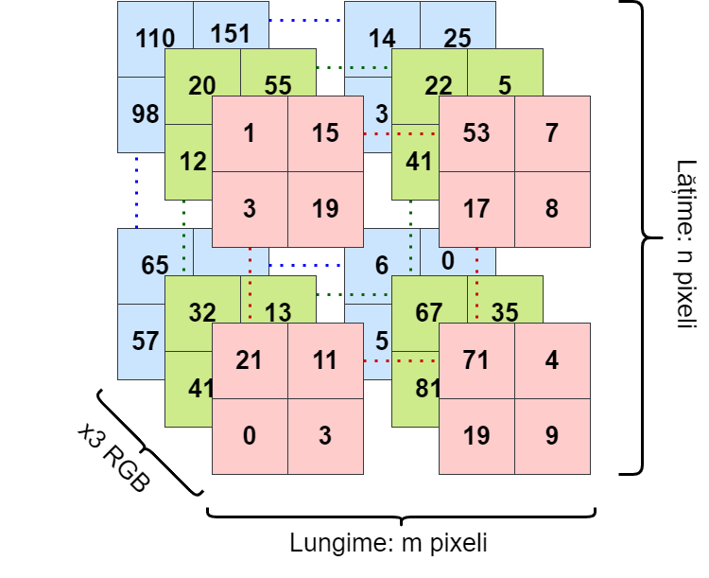

Figură 2.31 Imagine color mxn pixeli – reprezentare tensor

Astfel, *tensorii cu 3 dimensiuni sunt utilizați în CNN datorită reprezentării imaginilor color la nivelul codului.*

CNN sunt utilizate în *Computer Vision (CV).* CV reprezintă o arie de cercetare care urmărește să automatizeze sarcinile efectuate de sistemul vizual uman, precum detecția diferitelor obiecte în imagini.

### Arhitectura CNN și deosebirile față de DNN

Potrivit lui Yann LeCun în [24], considerat a fi unul dintre părinții fondatori ai CNN și prima persoană care a condus centrul de cercetări AI Facebook, CNN combină *trei concepte esențiale* pentru a asigura anumite grade de scalare, deplasare și invarianță a distorsiunilor: ***câmpurile receptive locale, ponderile partajate(sau replicarea acestora) și subeșantionarea spațială sau temporală.***

În cazul unor sarcini apartenente Computer Vision, CNN sunt mult mai fezabile spre utililizare față de DNN prin:

* *Capacitatea computațională*

CNN sunt utilizate în defavoarea DNN datorită capacității computaționale mai mari: de exemplu pentru o rețea DNN în cazul prelucrării unei singure imagini de rezoluție mică 50x50, aceasta având 2500 de pixeli, iar primul strat al rețelei doar 1000 de neuroni, ar însemna 2.5 milioane de conexiuni numai în primul strat. CNN rezolvă problema aceasta prin utilizarea *straturilor parțial conectate*, care îi permite să fie mult mai rapidă în antrenare decât DNN, reducând astfel riscul de overfitting.

* *Capacitatea de extragere a caracteristicilor*

Un aspect interesant al CNN este că aceasta învață un *kernel (filtru)* să detecteze o caracteristică anume într-o imagine, astfel încât să poată fi reutilizat oricând pentru a detecta aceeași caracteristică la o altă locație în imaginea respectivă, pe când DNN nu prezintă o astfel de flexibilitate în detecție.

* *Capacitatea de generalizare*

Având în vedere că o imagine are multe caracteristici repetitive, CNN este capabil să *generalizeze mult mai bine* în comparație cu DNN în registrul procesării de imagini pentru sarcini precum: clasificarea, detecția etc., utilizând mai puține date de antrenare. Această abilitate este asigurată de arhitectura rețelei convoluționale care înglobează cunoștiințe despre caracteristici anterior detectate. Straturile mai mici identifică caracteristici din zone mai mici ale imaginii, pe când straturile mai mari combină trăsăturile de nivel inferior în trăsături mai mari.

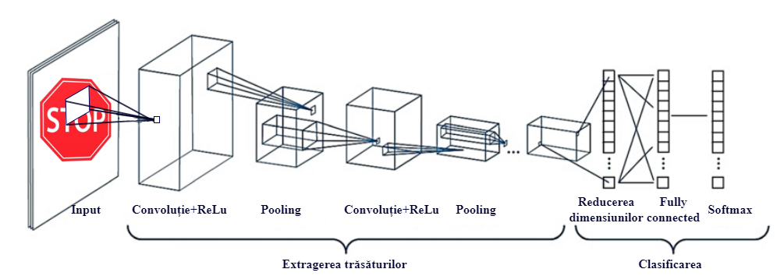

Figură 2.32 Arhitectura unei rețele neuronale convoluționale

Stratul de convoluție are un rol esențial în CNN, unde fiecare neuron este conectat într-o anumită regiune a imaginii de intrare, numit *câmp receptiv.*

Într-o rețea convoluțională standard, straturile convoluționale sunt conectate în cascadă. Fiecare strat este urmat de un strat ReLU (funcția de activare menționată în subcapitolul 2.1.1 ), apoi stratul de pooling, și ultimele straturi, straturile complet conectate. Ieșirea fiecărui strat convoluțional reprezintă un set de obiecte numit *harta caracteristicilor* (features map), generată de un *filtru kernel* (filtru utililizat pentru extragerea trăsăturilor din imagini). Harta caracteristicilor este utilizată ca dată de intrare pentru următoarul strat.

După cum se observă în figura 2.32, stratul de pooling este plasat după stratul convoluțional. Ulterior, o anumită valoare reprezentativă este selectată, utilizând *tehnica de max-pooling sau tehnica de mediere*, pentru a reduce timpul computațional. Partea convoluțională este utilizată pentru extragerea trăsăturilor din imaginile de antrenare.

În această manieră de organizare a rețelei este menținută robustețea trăsăturilor cu respectarea pozițiilor spațiale și temporale ale acestora prin aplicarea unor filtre, numite filtre kernel.

Conform figurii 2.32, un model standard de recunoaștere a imaginilor este compus din 2 module principale: *un modul de extragere a trăsăturilor și un modul antrenabil de clasificare.* Necesitatea modulului de extragere a trăsăturilor este determinată de limitările multidimensionale și clasele usor separabile ale clasificatoarelor cunoscute.[25]

### Convoluția

O hartă de trăsături poate scana imaginea de intrare cu o singură unitate care are un câmp receptiv, și să stocheze stările acestei unități la diferite locații corespunzătoare din harta de trăsături. Această operație este realizată prin intermediul *convoluției*, urmată de adunări de bias și funcții pătratice, de unde și denumirea de rețea convoluțională. *Kernel-ul de convoluție* este un set de ponderi utilizate de către unități pentru a produce harta de trăsături.

Un aspect interesant al straturilor convoluționale este că odată deplasată imaginea, și harta de trăsături va fi deplasată în aceeași manieră, dar va rămâne neschimbată în privința valorilor. Această proprietate stă la baza robusteții la deplasări și distorsiuni ale datelor de intrare ale rețelelor convoluționale.

Matematic, convoluția poate fi exprimată conform formulei (2.47):

|  |  |  |
| --- | --- | --- |
|  |  | (2.47) |

În CNN primul argument al convoluției (funcția x) reprezintă data de intrare și al doilea argument (funcția w) reprezintă filtrul (cunsocut și sub numele de kernel). Rezultatul convoluției este *harta caracteristicilor (features map)*.

Având în vedere că prelucrăm datele cu ajutorul calculatorului, timpul este discretizat. Astfel se definește convoluția discretă:

|  |  |  |
| --- | --- | --- |
|  |  | (2.48) |

În CNN, datele de intrare și filtrele sunt vectori multidimensionali de date, numiți tensori. Dacă avem la intrare o imagine bidimensională I și un kernel bidimensional K:

|  |  |  |
| --- | --- | --- |
|  |  | (2.49) |

Convoluția fiind comutativă, relația 2.49 devine:

|  |  |  |
| --- | --- | --- |
|  |  | (2.50) |

Metoda matematică fiind explicată, la nivelul rețelei convoluția presupune *glisarea ferestrei corespunzătoare filtrului (kernel) peste reprezentarea tensorială a imaginii de la intrare,*procesul este prezentat în figura 2.33.

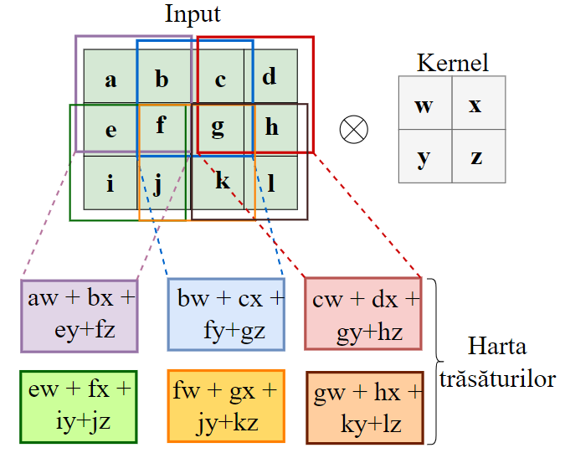

Figură 2.33 Procesul de obținere a hărții de caracteristici

La fiecare locație din tensor, este realizat un produs matricial care este însumat în *harta caracteristicilor*. Asupra imaginii de intrare, se efectuează numeroase convoluții, fiecare operație cu un alt filtru, determinând obținerea unor noi hărți de caracteristici.

La nivelul codului, vom implementa CNN prin intermediul framework-ului *Tensorflow* (va fi abordat în capitolul următor). Straturile convoluționale sunt create cu ajutorul funcție *conv2d:*

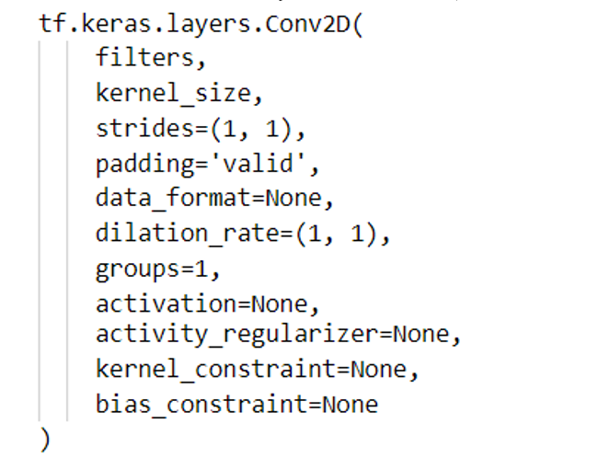

Figură 2.34 Parametrii unui strat convoluțional în Tensorflow și Keras

Parametrii importanți în obținerea unui strat convoluțional cu ajutorul TF:

* *filters*: numărul de filtre de ieșire din convoluție
* *kernel_size*: specifică înălțimea și lățimea ferestrei de convoluție 2D
* *strides*: un număr întreg sau tuplă/listă de 2 numere întregi, care specifică pașii convoluției de-a lungul înălțimii și lățimii
* *padding*: unul dintre „valid” sau „same. „valid” înseamnă fără padding. „same” are ca rezultat padding-ul cu zerouri uniform la stânga/dreapta sau în sus/jos.

### Pooling

Dupa stratul convoluțional, este adăugat un strat de pooling. Funcția acestuia este să reducă dimensionalitatea, utilizarea memoriei și numărul parametrilor și al computațiilor din rețea. Totodată, reduce timpul de antrenare și controlează overfitting-ul.

Un strat de pooling lucrează pe fiecare canal de intrare independent, astfel încât “adâncimea” intrării va fi aceeași cu cea a ieșirii. Astfel, similar straturilor convoluționale, fiecare neuron din stratul de pooling este conectat cu ieșirile anumitor neuroni din stratul anterior, localizate în câmpurile receptive.

Se definesc dimensiunea, *stride-ul* (dimensiunea pasului pe care filtrul de convoluție îl face în glisare) și tipul de padding (operația de creșterea dimensiunii datelor de intrare pentru e evita reducerea prea mare a acestora). [23]

### Fully-Connected

La finalul rețelei există un bloc fully connected (complet conectat) cunoscut și sub denumirea de strat dens (FNN) care este compus din mai multe straturi complet conectate. Straturile finale (spre exemplu softmax) emit la ieșire predicția.

Straturile fully connected interconectează fiecare neuron dintr-un strat cu fiecare neuron din stratul următor. Aceste straturi pot fi utilizate pentru a învăța caracteristici pentru clasificarea datelor.

## Modelul SSD MobileNetV2 320x320

Modelul de recunoaștere a semnelor rutiere într-o imagine/într-un flux video utilizat în cadrul proiectlui este *SSD MobilNetV2 320x320*. Ca orice model de recunoaștere a obiectelor este alcătuit din 2 module importante: *rețeaua neuronală de bază* și *rețeaua neuronală pentru detecție*, după cum este prezentat și in figura 2.35.

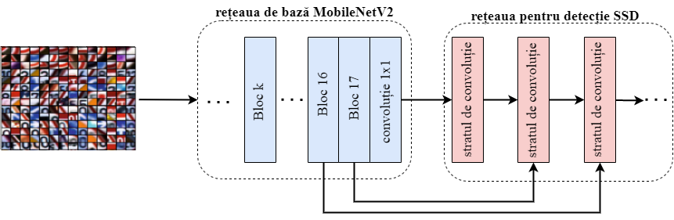

Figură 2.35 Rețea neuronală de bază și rețea de detecție

*Rețeaua neuronală de bază este MobileNetV2*, o rețea convoluțională capabilă să extragă trăsăturile de detaliu din imagini precum: linii, margini etc.

*Rețeaua neuronală de detecție* este atașată la finalul rețelei neuronale de bază și este utilizată pentru a identifica multiple obiecte într-o singură imagine cu ajutorul caracteristicilor extrase de rețeaua convoluțională. Rețeaua pentru detecție utilizată în cadrul proiectului este *SSD (Single Shot Detector).*

### Arhitectura MobileNetV2- rețeaua de bază

Vom analiza arhitectura de extragere a trăsăturilor utilizată în cadrul proiectului și anume ***MobileNetV2.***

Conform figurii 2.36 *arhitectura MobileNetV2* presupune:

* stratul inițial cu o convoluție 3x3 cu 32 de canale în locul stratului de expandare;
* 17 blocuri de tip *“bottleneck”*;
* *funcția de activare neliniară ReLU6*. Este folosită datorită robusteții în cazul operațiilor computaționale cu date de precizie redusă ;
* *kernel* de dimensiunea 3x3 (standard pentru rețelele neuronale moderne);
* *un strat global de pooling de mediere;*
* *stratul de clasificare;*
* *normalizarea loturilor;*
* *funcții de dropout.*

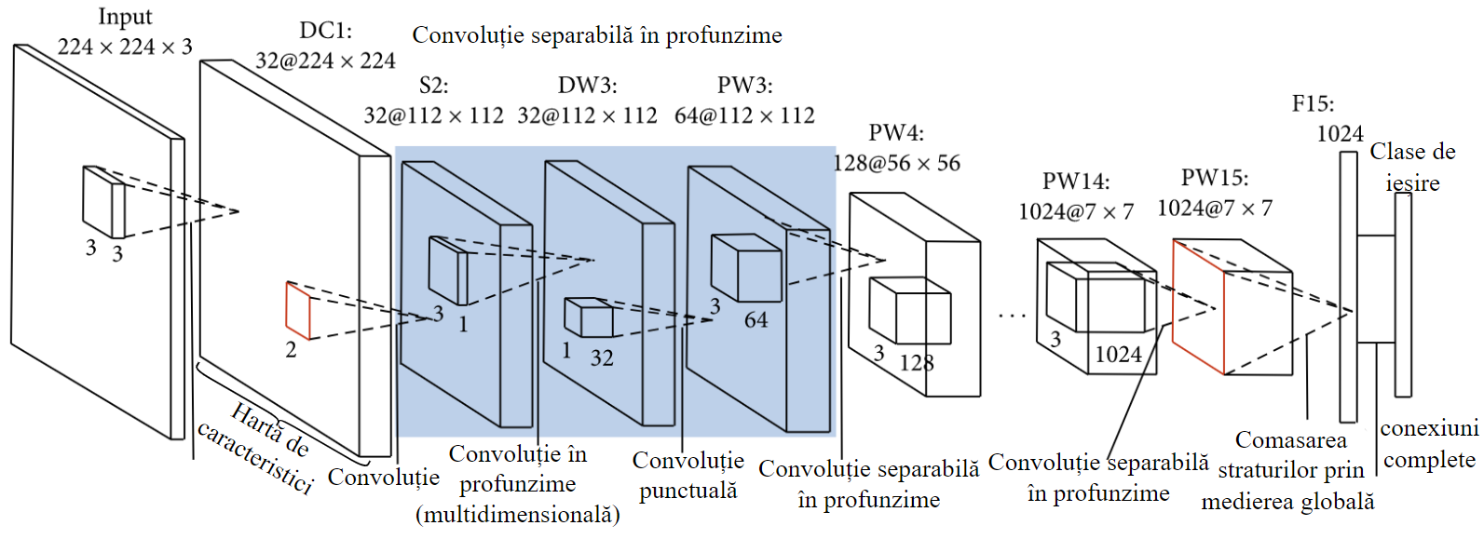

Figură 2.36 Arhitectura modelului de extragere a caracteristicilor din imagini MobileNetV2 [26]

Cu ajutorul *câmpurilor receptive locale*, neuronii pot extrage trăsăsturi vizuale elementare precum margini, colțuri, puncte etc. Aceste trăsături sunt mai apoi utilizate de straturile ulterioare în scopul detectării altor trăsături mai mari

Unitățile dintr-un strat sunt organizate în planuri care împart același set de ponderi, iar grupul de ieșiri ale acestor unități formează o *hartă a trăsăturilor.* Unitățile din harta de caracteristici trebuie să realizeze aceeași operație asupra a diferite părți ale imaginii prin intermediul *convoluției,* iar un strat convoluțional complet este compus din mai multe astfel de hărți (cu diferiți vectori de ponderi).[24]

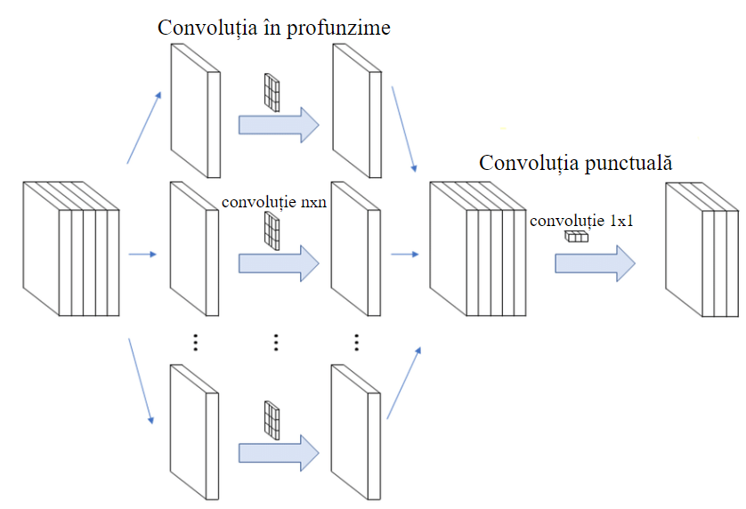

Figură 2.37 Operațiile efectuate la nivelul straturilori convoluționale MobilNetV2 [27]

*Sarcina blocului de convoluție este* împărțită în 2 subsarcini: *convoluția în profunzime* care filtrează intrarea, urmată de *convoluția punctuală* care combină valorile filtrare în scopul obținerii unei noi caracteristici după cum se observă și în figura 2.37:

* *Convoluția în profunzime* este convoluția spațială nxn în funcție de numărul de canale.
* *Convoluția punctuală* este o convoluție de tipul 1x1 pentru a reduce la o singura dimensiune.

Starturile convoluționale care realizează convoluția separabilă în profunzime poartă denumirea de *blocuri “bottleneck”* (este denumit așa, fiindca reduce cantitatea de date vehiculate prin rețea) și pot fi de două tipuri: blocuri de convoluție cu *bottlenck rezidual* și blocuri de convoluție cu *bottleneck rezidual inversat.*[28]

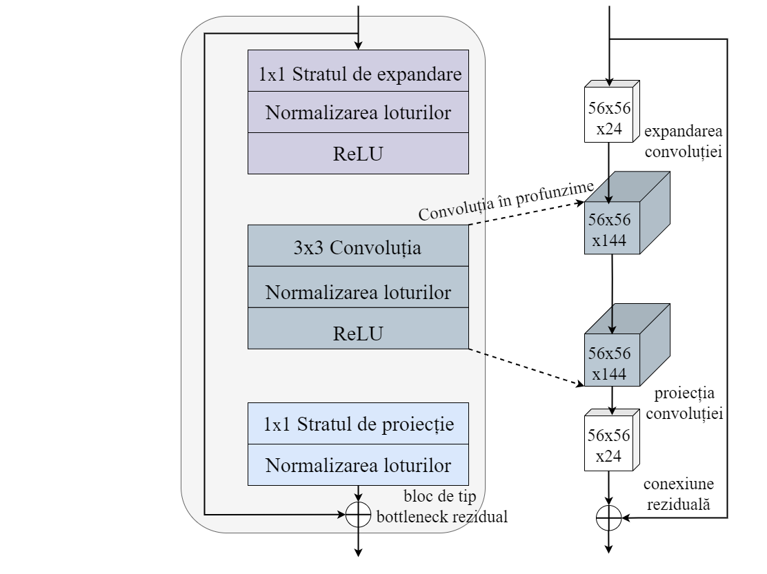

Figură 2.38 Blocul de tip “bottleneck” rezidual pentru MobileNetV2

Straturile de convoluție sunt urmate de stratul de *normalizare a loturilor*. Funcția de activare utilizată este ReLU6. Este similară funcției ReLU discutată în subcapitolul 2.1.1, dar previne activările de la a avea valori prea mari, fiind mult mai robustă decât varianta standard ReLU la date cu precizie redusă:

|  |  |  |
| --- | --- | --- |
|  |  | (2.51) |

*Straturile de expandare* au de obicei mai multe canale decât cele de intrare și realizează exact operația inversă stratului de proiecție care reduce dimensionalitatea. Cantitatea de date ce urmează să fie expandată este dată de factorul de expandare. Acesta este luat uzual *6* (6*24=144).

Intrarea și ieșirea blocului sunt tensori de dimeniuni mici, care prin intermediul filtrelor din interiorul blocului își măresc dimensiunile.

O caracteristică specială a blocurilor din rețeaua *MobileNetV2* este conexiunea *reziduală* care facilitează trecerea gradienților prin rețea.

Numărul canalelor este crescut de-a lungul avansării prin rețea (dimensiunile spațiale sunt împărțite la jumătate), dar tensorii au dimensiuni mici datorită straturilor de tip “bottleneck” și astfel este redus substanțial numărul operațiilor computaționale.

Straturile de expandare și proiecție sunt realizate cu ajutorul straturilor convoluționale cu “*parametrii învățați*”*,* astfel încât modelul să fie capabil să (de)comprime datele la fiecare avansare în rețea.

### SSD- rețeaua pentru detecție

Modelele de detecție a obiectelor au fost dezvoltate cu scopul de a obține o precizie bună, dar când detecția urmează să fie realizată *în timp real*, dimensiunea modelului este crucială.

Cele mai cunoscute modele pentru recunoașterea obiectelor în timp real sunt: YOLO (You Only Look Once) și SSD (Single Shot Detector). SSD este o opțiune mai bună în ce privește rularea pe un flux video, iar compromisul de precizie este infim.

SSD, după cum sugerează și numele, este o arhitectură de rețea utilizată pentru *detecția obiectelor în imagini*, care *printr-o singură captură* este capabilă să detecteze mai multe obiecte prezente într-o singură imagine, cu ajutorul cadranelor multiple (*multibox*). Este un model expres conceput pentru aplicațiile *în timp real* și realizează un compromis între acuratețe și viteza de detecție.

Modelul SSD discretizează datele spațiale ale bounding box-urilor (cadranele de delimitare ale obiectelor detectate) într-un set de cadrane de diferite mărimi și rapoarte pentru fiecare locație din feature map.

În momentul predicției, rețeaua generează scoruri pentru fiecare clasă detectată în imaginea respectivă și realizează ajustarea încadrării obiectului în bounding box.

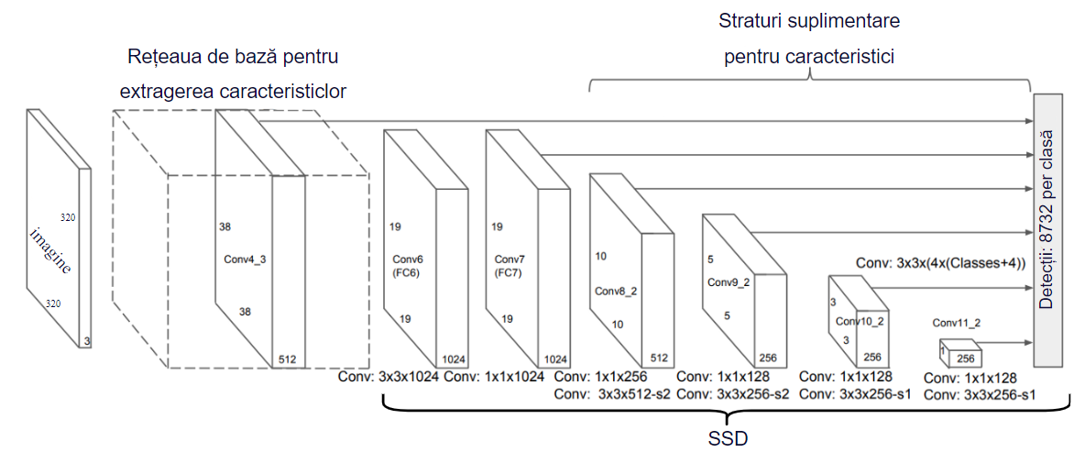

Figură 2.39 Arhitectura SSD – schema modificată din whitepaper-ul modelului [29]

SSD are la bază o rețea convoluțională cu propagare directă (feed-forward) care generează un grup de cadrane de mărimi fixe și scoruri pentru clasa obiectului încadrat. Primele straturi ale SSD se bazează pe o arhitectură standard utilizată în scopul clasificării imaginilor de calitate înaltă. Straturile destinate exclusiv detecției au următoarele atribute speciale, care permit modelului să fie antrenat cu imagini de rezoluție redusă:

* *hărți de caracteristici de diferite dimesiuni*: sunt adăugate straturi convoluționale în plus la finalul rețelei de bază care sunt reduse în dimensiune, permițând predicții pentru diverse dimensiuni ale obiectelor.
* *filtre convoluționale pentru detecție:* straturile utilizate pentru extragerea trăsăturilor din imagini generează un grup de predicții ale detecției pe baza unor filtre convoluționale.

Spre exemplificare: într-un strat de extargere a caracteristicilor de dimensiunea mxn cu p canale, componenta folosită pentru predicția parametrilor detecției este un *kernel de 3x3xp* care generează un scor pentru clasa prezisă. În fiecare dintre cele mxn locații la aplicarea kernel-ului este generată o valoare de ieșire.

* *rapoartele de aspect și cadranele implicite*: pentru a menține complexitatea redusă, cadranele sunt preselectate manual pentru a acoperi un spectru larg de dimensiuni[29]

# METODE DE IMPLEMENTARE ȘI VERIFICARE

Cumulând informațiile aprofundate și aplicând conceptele discutate în capitolul anterior alături de noțiunile hardware despre componentele utilizate, am dezvoltat un sistem capabil să se deplaseze în funcție de semnele rutiere dispuse pe macheta ce simulează un drum real și urmărirea liniei ce definitizează drumul.

Dezvoltarea platformei a presupus împărțirea proiectului pe două mari arii de lucru:

* Implementarea software: obținerea modelului de recunoaștere a semnelor rutiere prin antrenarea rețelei neuronale de învățare supervizată.
* Implementarea hardware: realizarea conexiunilor între componente, codarea motoarelor și a senzorilor, configurarea camerei și implementarea modelului obținut anterior pe platforma computațională Raspberry Pi 4.

## Implementarea software

Acest subcapitol este destinat exclusiv procesului de obținere a modelului neuronal optim de detecție și recunoaștere a semnelor rutiere care pe baza antrenării unui set de date prelucrat anterior și a determinării parametrilor poriviți de realizare a rețelei neuronale permite funcționarea acestuia pe dispozitive cu o capacitate computațională redusă (precum Raspberry Pi), asigurând în această manieră facilitatea de a rula în timp real cu o procesare redusă.

### IDE, limbajul de programare și librării utilizate

Mediul de dezvoltare (IDE- Integrated Development Environment) care a permis implementarea script-urilor proiectului este: Visual Studio Code (VSC). Alături de VSC, pentru configurarea și antrenarea rețelei am folosit Jupyter Notebook. Jupyter Notebook este o aplicație client-server care permite editarea și rularea secvențială a celulelor de cod via browser web, iar notebook-ul cu liniile de cod este executat local prin intermediul unui kernel (“motor computațional”), mai exact ipython kernel (conceput pentru executarea codului python).

Înainte de utilizarea propriu-zisă am creat kernel-ul prin comenzile din cmd:

*python -m pip install --upgrade pip*

*pip install ipykernel*

*python -m ipykernel install --user --name=antrenare*

Codurile sunt rulate într-un mediu virtual (virtual environment) pentru a izola versiuni diferite de Tensorflow și librăriile aferente utilizate în proiect, evitând astfel riscul de apariție a conflictelor între dependințe și permițând utilizarea mai multor versiuni simultan pe același sistem de operare. Este creat în cmd:

*python -m venv antrenare*

Limbajul de programare utilizat este Python versiunea 3.7.10, limbaj de programare de nivel înalt utilizat cu precădere în aplicațiile din domeniul inteligenței artificiale datorită versatilității și spectrului larg de module pentru implementarea rețelelor neuronale precum: Tesnsorflow, PyTorch, NeuroLab, Keras, OpenCV, ffnt, Scikit-Neural Network, Lasagne etc.

Librăriile folosite sunt: openCV (pentru prelucrarea imaginilor), numpy, tensorflow-gpu, object-detection, matplotlib și alte module care permit funcționarea *object-detection* în parametri normali.

### Construirea datasetului, selecția și adnotarea imaginilor

Datasetul este compus din imagini cu semne rutiere din 4 clase (voi explica ulterior limitările impuse de puterea de calcul a laptopului pentru care am ales acest număr) și anume: *stop, obligatoriu înainte, obligatoriu dreapta și limitare de viteză*.

Construirea datasetului presupune parcurgerea a trei etape, dupa cum este prezentat și în figura 3.1:

1. Colectarea imaginilor
2. Selecția și curățarea datasetului
3. Adnotarea imaginilor

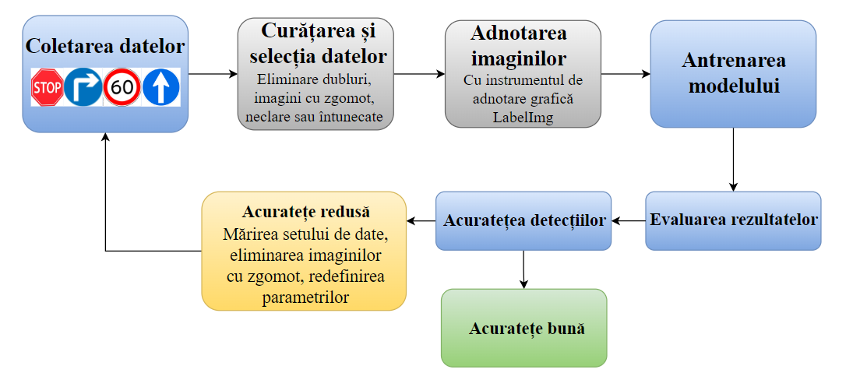

Figură 3.1 Procedeul de construire a setului de date

1. **Colectarea imaginilor**

Procedeul derulat pentru colectarea datelor a fost îndelungat și a fost realizat cumulat în trei maniere diferite de operare:

* *Dataset-uri deja construite* și cu informații despre coordonatele obiectelor vizate din imagini

Seturi de date utilizate în proiect:

* GTSRB (German Traffic Sign Recognition Benchmark): un dataset cu toate categoriile de semne rutiere și cel mai eficient realizat cu 50000 de imagini.
* Tsinghua-Tencent fără coordonate
* Mapillary Traffic Sign fără coordonate
* TSRD
* *Colectarea manuală* a imaginilor de pe diferite site-uri de fotografie precum: alamy, istock etc.
* *Web Scraping*: am realizat un script care salvează într-un folder imagini cu semnele rutiere dorite preluate de pe internet. În aparență pare cea mai facilă metodă, dar deoarece sunt selectate și imagini cu zgomot sau nepotrivite cerinței, necesită mult timp selecția și curățarea acestora.

Pentru web scraping am utilizat bibliotecile python: *urllib.request și bs4 (BeautifulSoup)* după cum urmează:



Figură 3.2 Metoda de Web Scraping cu modulele BeautifulSoup și urllib

1. **Selecția și curățarea datasetului**

Această etapă necesită mult timp de prelucrare. Trebuie eliminate datele care au următoarele caracteristici:

* date zgomotoase sau de calitate slabă;
* date irelevante;
* date cu informații similare;
* date cu un format invalid;
* duplicate.

În situația în care modelul este antrenat cu date necorespunzătoare care întrunesc caracteristicile de mai sus, în rețea este introdus mult zgomot care în urma convoluțiilor multiple este amplificat (după cum a fost menționat la MSE subcapitolul 2.1.3) și va determina un model de performanță redusă.

1. **Adnotarea imaginilor**

Această etapă este esențială și presupune etichetarea datelor pe clase și crearea anumitor formate ce vor fi atașate dataset-ului, astfel încât modelul antrenat să poată localiza obiectele în imagini și apoi să clasifice ce se află în interiorul fiecărui *bounding box*[1]. Fără aceste adnotări modelul de AI nu ar știi cum să evalueze care predicții sunt corecte și care sunt eronate.

Adnotarea este de mai multe tipuri în funcție de scopul modelului și complexitatea acestuia: încadrarea obiectelor vizate în bounding box-uri (aceasta este utilizată în proiect), segmentarea poligonală etc.

Formatul de adnotare utilizat este **Pascal VOC**, care presupune stocarea adnotărilor în fișiere XML. Mai jos este un exemplu de astfel de format.

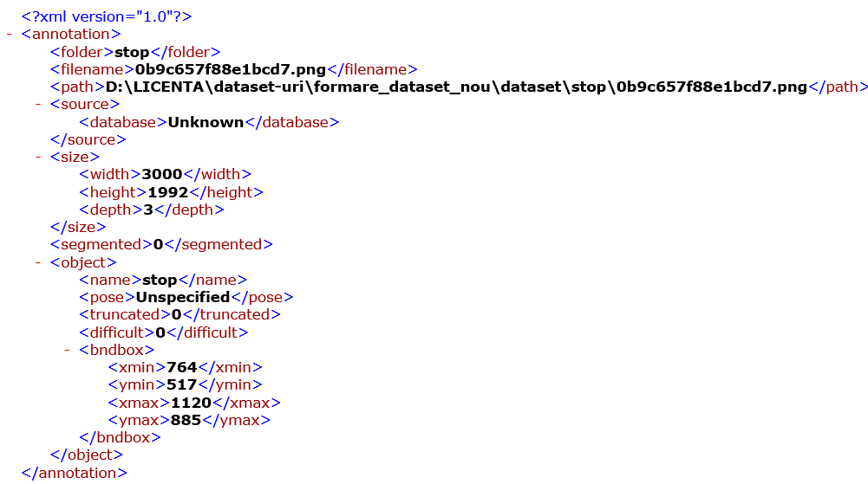

Figură 3.3 Structura adnotației în fișier .xml

În cazul datasetului GTSRB, sunt înscrise într-un tabel excel coordonatele localizării semnului rutier în imagine. Am realizat un script care să preia informațiile din excel și să creeze fișiere .xml pentru fiecare imagine din folderul în care este rulat, cu ajutorul librăriilor *openpyxl* și *yattag*.

Ordonarea datelor și a informațiilor despre imagini într-un excel:

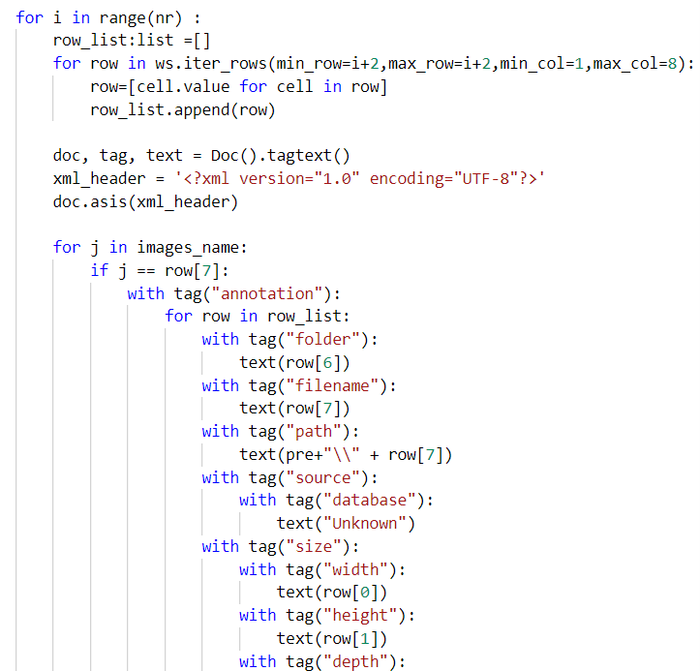

Figură 3.4 Implementarea scriptului de generare automată a adnotației

Crearea fișierelor .xml pentru fiecare imagine din folder:

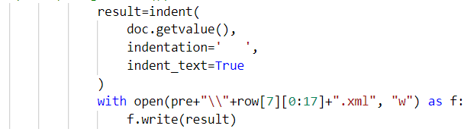

Figură 3.5 Crearea fișierelor .xml pentru fiecare imagine din folder

În cazul celorlalte imagini colectate, adnotarea a fost realizată manual cu ajutorul instrumentului grafic de adnotare *LabelImg*[30]. Folosirea instrumentului presupune încadrarea manuală a obiectului vizat și etichetarea acestuia, dupa cum este prezentat în figura 3.6:

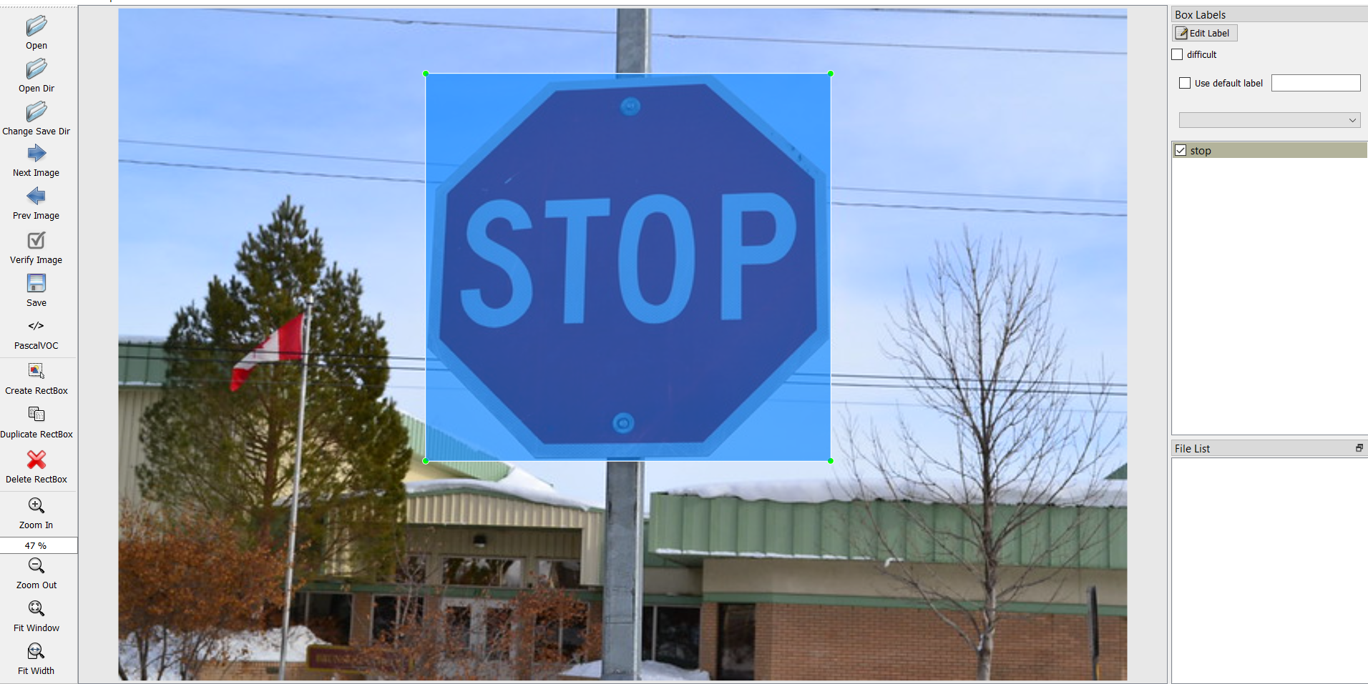

Figură 3.6 Utilizarea LabelImg pentru imaginea cu stop

Parcurgând cele trei etape dezvoltate mai sus, am obținut un dataset împarțit în 80% imagini folosite pentru antrenare și 20% imagini pentru validarea modelului. În urma selecției și îndepărtării imaginilor nepotrivite din dataset, am construit un set de date cu un total de 3600 de imagini (câte 900 de imagini pentru fiecare clasă).

Selecția imaginilor și ordonarea setului de date a fost riguroasă pentru a evita pe cât posibil obținerea unor peformanțe slabe ale modelului. După cum voi dezvolta în subcapitolul de probleme întâmpinate, acest procedeu a avut nevoie de refinisări multiple și verificări ale modelului, până la atingerea unor rezultate optime.

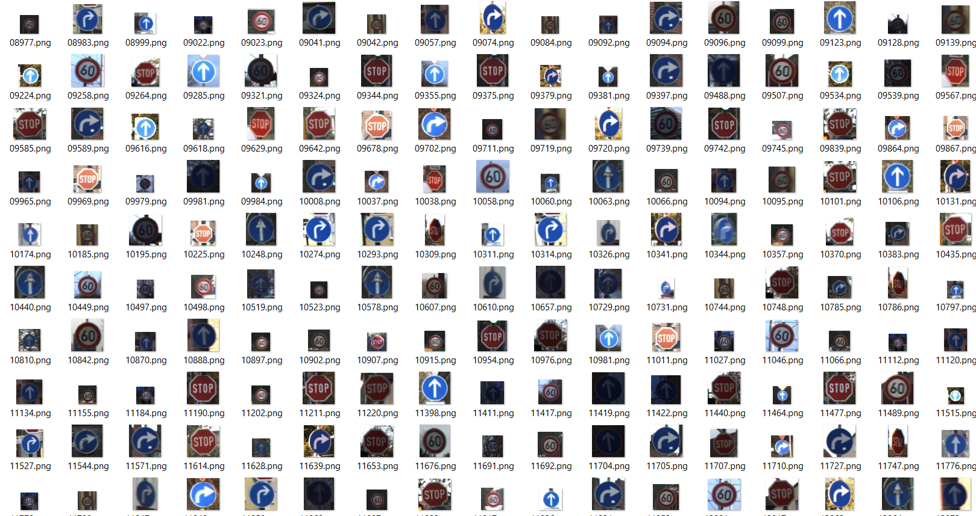

Figură 3.7 O captură din folderul cu setul de date final

Un aspect important ce ține de cantiatea de imagini folosite la antrenare este *uniformitatea setului de date* pentru a nu induce confuzie în rețea, inundând modelul cu mai multe imagini dintr-o clasă decât din alta, creând o discrepanță între acestea și favorizând modelul să realizeze detecții false (FP false prediction). De aceea, este esențial ca numărul imaginilor per clasă să fie în balanță pentru toate clasele utilizate.

Dataset-urile deja construite, precum GTSRB, nu au un număr uniform de imagini raportat la clase. Astfel, atingerea numărului de 900 de imagini pe clasă a fost destul de complicată, deoarece anumite clase de imagini au fost usor de colectat, iar altele nu.

### GPU și CPU. Limitări de procesare

Antrenarea modelului a fost realizată pe un *laptop Asus TUF FX504 cu procesor Intel Core i5 generația a 8-a cu 8 GB RAM, cu placă video dedicată Nvidia GeForce GTX 1050 de 2 GB și sistem de operare Windows 10.*

Deci, următorul pas premergător antrenării modelului este optimizarea și utilizarea la maxim a resurselor hardware puse la dispoziție de laptop. În primă instanță am instalat versiunea *tensorflow-cpu*, rezultând într-un timp de antrenare extrem de îndelungat. În cele din urmă am utilizat versiunea *tensorflow-gpu* care lucrează integral cu placa grafică dedicată, dovedindu-se considerabil mai rapidă și mai eficientă.

Diferența între cele două modalități de procesare este justificată de capacitățile computaționale ale GPU (Graphic Processing Unit) și CPU.(Central Processing Unit). Unitățile CPU nu pot realiza *procesări paralele*, astfel în cazul unor sarcini computaționale mari care necesită milioane de operțiuni identice, precum CNN cu mii de operții convoluționale, procesorul le va executa serial, dar excelează în calculele complexe. Timpul de execuție pentru procesarea CPU este estimat a fi între 5-10 ori mai mare decât pentru GPU, mai exact un pas de antrenare durează *între 2.5 și 4.5 s, iar o epocă în jur de 1500s*, după cum este exemplificat și în figura 3.8.

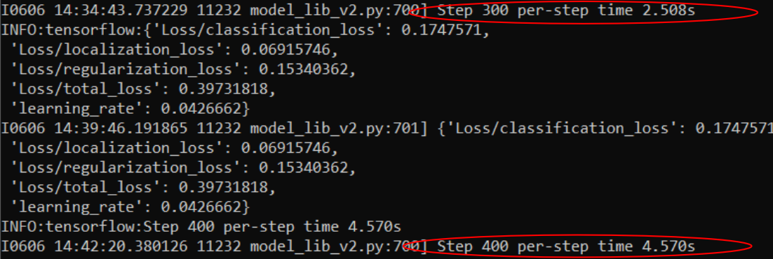

Figură 3.8 Durata unei iterații de antrenare pe CPU

Utilizarea variantei tensorflow-cpu în același mediu virtual cu varianta pentru gpu a fost posibilă, mascând vizibilitatea unității GPU, prin introducerea codului din figura 3.9 în codul sursă de executare a antrenării, *model_main_tf2.py,* din modulul object_detection.

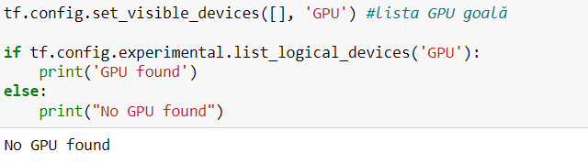

Figură 3.9 Mascarea resurselor GPU în codul sursă al scriptului de antrenare

GPU-urile sunt formate din sute de nuclee (core) care efectuează aceeași operație pe mai multe fire de execuție (thread-uri) în paralel. Astfel, un GPU poate lucra cu volume mari de date, accelerând anumite sarcini specifice, fiind un instrument indispensabil în ML. Acestea vin cu propria memorie RAM dedicată numită VRAM (Video RAM). Timpul de execuție al unui pas de antrenare este în jur de *0.4 s*, ceea ce înseamnă *o durată pe epocă de 180 s*, potrivit figurii următoare:

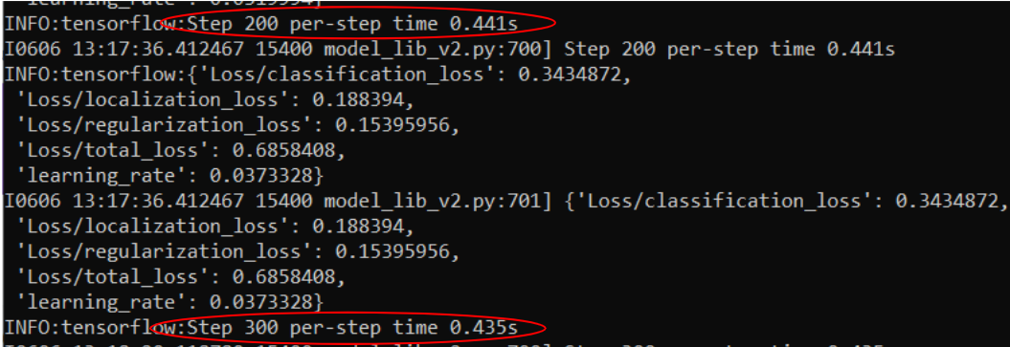

Figură 3.10Durata unei iterații de antrenare pe GPU

Numărul de imagini din dataset este de 3600 cu un batch size de 8, de unde rezultă un număr de 3600/8=450 de pași pe epocă.

### Procesorul grafic Nvidia. Cuda și cuDNN

Procedeele de antrenare și de *inferență*[2] ale modelului necuantizat sunt realizate cu ajutorul procesorului grafic *Nvidia GeForce 1050*.

Pentru a putea beneficia de capabilitățile computaționale ale plăcii grafice Nvidia în utilizarea framework-ului Tensorflow, este necesară instalarea toolkit-ului CUDA și a librăriei cuDNN.

*Nvidia CUDA Toolkit* oferă un mediu de dezvoltare pentru aplicații cu accelerarea GPU. În cadrul proiectului am utilizat 2 versiuni diferite de CUDA: CUDA v11.2 compatibilă cu versiunea 2.7.0 de Tensorflow (pentru modelul necuantizat) și CUDA v10.0 compatibilă cu versiunea 1.15.0 Tensorflow (pentru modelul cuantizat).

*CuDNN* este o bibliotecă cu un set de primitive optimizate pentru a crește viteza de procesare a rețelelor neuronale profunde (DNN) pe GPU-urile compatibile cu CUDA.

Validarea instalării CUDA și cuDNN a fost testată după cum urmează:

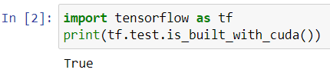

Figură 3.11 Verificarea instalării CUDA și cuDNN

Utilizarea plăcii grafice Nvidia a impus anumite probleme datorate limitărilor de procesare ale laptopului semnalizate prin eroarea *CUDA_ERROR_OUT_OF_*

*MEMORY:*

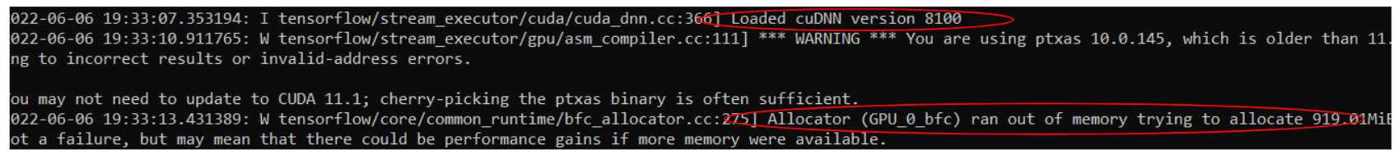

Figură 3.12 Eroare de alocare din cauza resurselor reduse de procesare

Această eroare de alocare a bufferului de memorie este datorată setării unei valori mari pentru batch size (este explicat în subcapitolul 2.1.5 la dimensiunea loturilor relația dintre batch size și GPU) și a memoriei VRAM reduse a plăcii grafice.

În mod implicit, Tensorflow alocă o fracțiune mare (95%) din memoria GPU disponibilă la fiecare creare a unei sesiuni tf. Utilizează o euristică care rezervă 200MB de memorie GPU pentru procese ale sistemului, pe care nu o eliberează dacă cantitatea de memorie liberă este mai mică decât atât, precum în figura 3.13 .

Prin rularea comenzii *nvidia-smi -l 5* putem urmări procesele care sunt rulate pe GPU și memoria utilizată a acestuia:

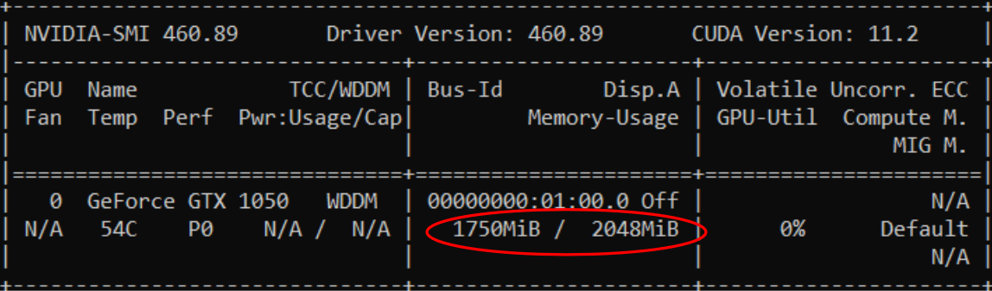

Figură 3.13 Utilizarea plăcii grafice în timpul antrenării

Pentru a rezolva această problemă cu alocarea implicită a memoriei GPU, vom restricționa cantitatea de memorie pe care Tensorflow o folosește prin configurațiile de mai jos implementate în codul sursă a bibliotecii:

* Alocarea fixă a memoriei GPU asignată unui proces tf cu *per_process_gpu_memory_fraction:*

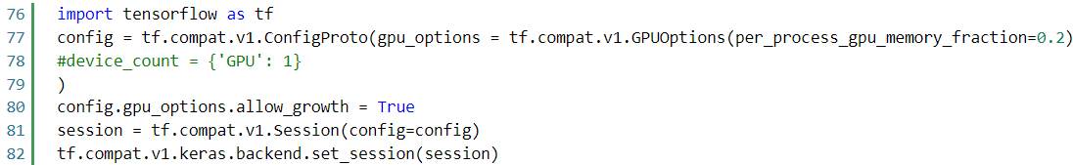

Figură 3.14 Alocarea fixă a memoriei pentru procesele TensorFlow

*per_process_gpu_memory_fraction* acționează ca o limită superioară rigidă a cantității de memorie GPU care va fi utilizată de proces pe fiecare GPU de pe aceeași mașină.

Alocarea fixă este dezavantajoasă în cazul de față din cauza memoriei reduse VRAM de 2GB, un proces tf folosind la capacitate maximă această memorie. Deci este irelevantă alocarea memoriei, fiindcă poate fi executat maxim un proces tf (un proces de antrenare sau de inferență).

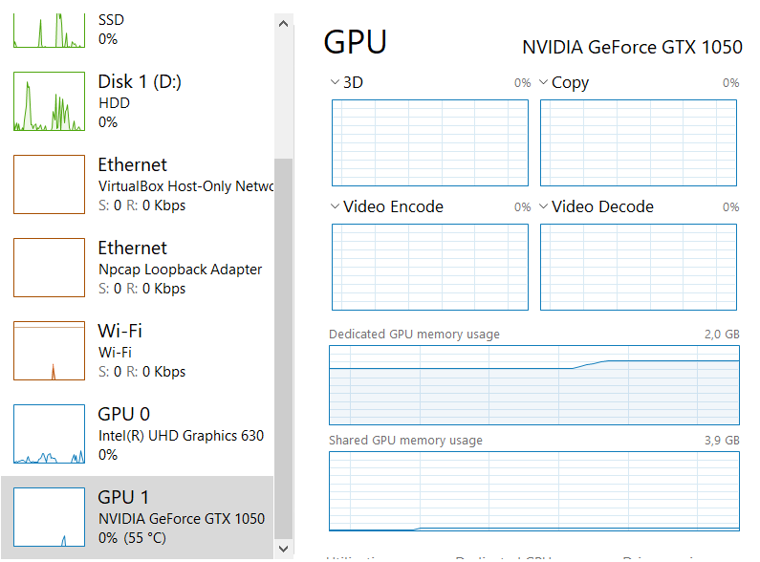

Figură 3.15 Captură din Task Manager cu utilizarea resurselor în timpul antrenării

* Alocarea flexibilă în funcție de necesitatea de memorie a procesului cu *allow_growth*:

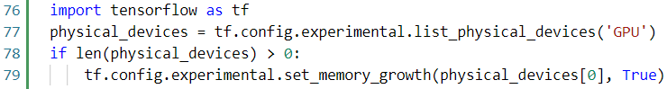

Figură 3.16 Alocarea adaptivă a memoriei pentru procesele TensorFlow

Opțiunea *allow_growth*, care încearcă să aloce doar atâta memorie GPU cât este nevoie, începe prin alocarea unei cantități mici de memorie și, pe măsură ce sesiunile sunt rulate și este nevoie de mai multă memorie GPU, extindem regiunea de memorie GPU necesară procesului TensorFlow.

Pentru a evita întreruperi sau reduceri de performanță în timpul procesului de antrenare:

* am setat valoarea batch size-ului de 8, astfel încât să fie o putere a lui 2 și să permită rularea antrenării în parametri optimi, aceasta fiind valoarea maximă acceptată
* prin intermediul comenzii *taskkill /PID ___ /F* din terminal am oprit procesele care rulau în plus pe GPU

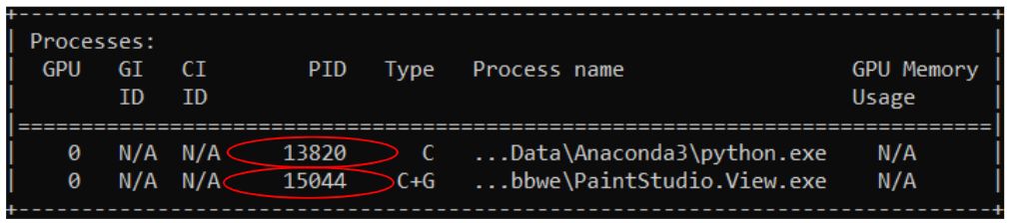

Figură 3.17 Procesele executate pe durata antrenării

### Utilizarea framework-ului TensorFlow. TFLite

Creat de Google Brain și lansat în anul 2015, TensorFlow este o librărie open source pentru calculul numeric și aplicații din DL pe scară largă. Utilizează Python și JavaScript pentru a oferi un API pentru front-end pentru construirea aplicațiilor din domeniul DL, în timp ce execută aceste aplicații în C++.

TensorFlow permite utilizarea structurilor care descriu fluxul de date printr-un graf sau o serie de noduri de procesare, unde fiecare nod din graf reprezintă o operație matematică și fiecare conexiune dintre noduri un vector multidimensional, numit tensor. Totodată, modelele TensorFlow pot fi rulate pe TPU (Tensor Processing Unit), unitate de procesare personalizată pentru funcționarea TF care poate fi în cloud sau sub forma unor dispozitive de procesare mult mai puternice decât GPU, ce permit accelerarea algoritmilor de inteligență artificială.

Un astfel de dispozitiv TPU, mai exact Coral Edge TPU, a fost folosit în cadrul proiectului pentru a optimiza utilizarea modelului pe RPB4.

Nodurile și tensorii din TF sunt obiecte Python și aplicațiile TensorFlow sunt aplicații Python.

Aplicațiile de nivel înalt din TF (crearea de noduri și straturi și legarea acestora între ele) sunt realizate cu ajutorul *bibliotecii Keras.*

Precum am menționat mai sus, pentru realizarea proiectului am utilizat 2 versiuni de ale TF instalate în medii virtuale diferite pentru a evita confictele și incompatibilitățile dintre acestea:

* *TensorFlow v2.7.0* pentru antrenarea modelului necuantizat, cu date de tip float pentru a crea un model robust cu o acuratețe bună spre foarte bună
* *TensorFlow v1.15.0* pentru a putea optimiza (*fine tuning*[3]) si cuantiza pe 8 biți modelulul SSD MobileNetV2 anterior antrenat. Pentru fine tuning vom folosi un model cu o structură cuantizată predefinită și anume *ssd_mobilenet_v2_quantized_coco.*

Vom utiliza un model preantrenat din colecția *Model Zoo* a TF pentru construirea și obținerea unui model capabil să recunoască semnele rutiere din imagini sau fluxuri video.

Pașii parcurși pentru instalarea dependințelor și definitizarea mediului de lucru în scopul antrenării sunt:

1. Crearea mediului virtual pentru izolarea bibliotecilor specifice
2. Clonarea API-ului TensorFlow de pe repozitoriul Github [31], folosind comanda *git clone* în fișierul *.ipynd*



Figură 3.18 Clonarea repozitoriului API-ului TensorFlow

1. Descărcarea Protocol Buffers (Protobuf). Protobuf este un limbaj neutru creat de Google pentru serializarea datelor structurate.

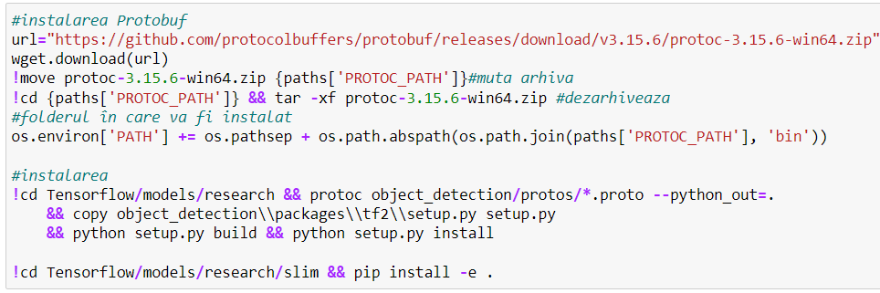

Figură 3.19 Descărcarea Protocol Buffers

1. Instalarea restului de dependințe: *pyyaml, protobuf matplotlib, pillow, Cython, lxml, jupyter, tf_slim, contextlib2* etc.
2. Verificarea instalării modulului de detecție cu toate bibliotecile necesare prin rularea scriptului *model_builder_tf2_test.py* conținut în folderul *research/object_detection/builders*.

În cazul în care instalarea tuturor dependințelor și a modulului a decurs bine, scriptul va genera un raport de verificare și un OK. În caz contrar, va specifica ce anume mai trebuie instalat pentru buna funcționare a modulului.

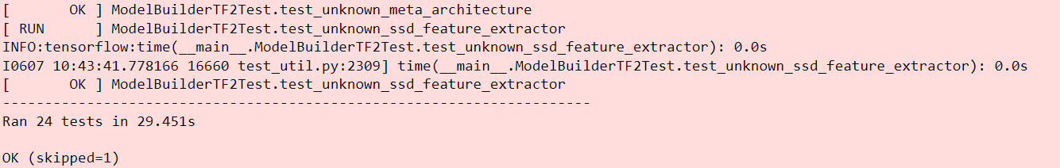

Figură 3.20 Raportul de verificare a integrității modulului object detection

Această etapă a durat și cel mai mult, deoarece au existat conflicte între biblioteci incompatibile cu versiunea de TF și a fost neceseară dezinstalarea și instalarea versiunilor de dependințe compatibile cu tensorflow-gpu 2.7.0 .

1. Descărcarea modelului preantrenat din setul de modele *Model Zoo* pus la dispoziție de TF, o colecție de modele preantrenate pe datasetul COCO.

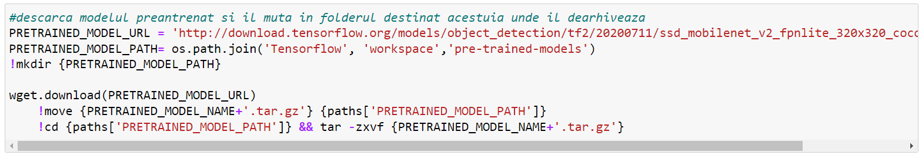

Figură 3.21 Descărcarea arhitecturii SSD MobileNetV2 din ModelZoo

Luând în considerare că modelul va fi rulat pe RPB4, care are o putere de calcul redusă, se dorește un model de dimensiuni mici și susceptibil la inferență rapidă. Din această privință, modelul TF antrenat va fi convertit într-un format optimizat pentru dispozitivele mobile și anume formatul *TensorFlow Lite,* cu dimensiune mult redusă, de 300 KB.*.*

Modelul *TensorFlow Lite* este optimizat pentru utilizarea acestuia pe dispozitive embedded întrunind următoarele caracteristici: latență redusă, dimensiuni mici și consum redus de putere

Modelul TFLite este reprezentat într-un format eficient, numit *FlatBuffers* (utilizat pentru serializare) care în comparație cu Protobuf are dimensiuni reduse (amprente mici de cod) și inferență mai rapidă (datele sunt accesate fără pași suplimentari de parsing sau despachetare), permițând astfel TFLite să fie executat eficient pe dispozitive cu capacitate computațională și resurse de memorie reduse.

Conversia modelului TF într-un model TFLite se realizează în doi pași:

1. Exportarea grafului de inferență “înghețat” (frozen graph)

În urma antrenării modelului și a “înghețării” acestuia, este necesară exportarea grafului, astfel încât arhitectura și operațiile rețelei să fi compatibile cu Tensorflow Lite. Aceasta se realizează prin rularea scriptului *export_tflite_graph_tf2.py* și cu ajutorul utimului checkpoint generat în urma antrenării modelului.

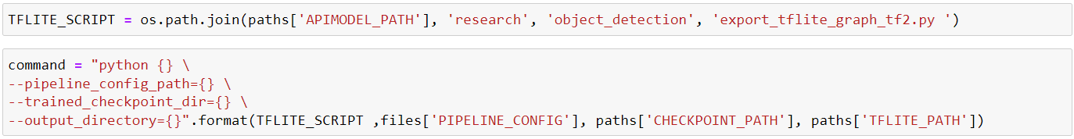

Figură 3.22 Exportarea grafului de inferență

Este creat un folder *tfliteexport/saved_model* în care este construit fișierul *saved_model.pb.*

Fișierul *saved_model.pb* conține un program TensorFlow complet, cu parametri antrenați (tf.Variables) și cu operațiile computaționale realizate (stochează MetaGraphDef cu modelul antrenat și SignatureDef cu datele de intrare și ieșire). Nu necesită codul de construcție al modelului original pentru a-l rula, ceea ce îl face util pentru implementarea cu TFLite.

Structura folderului saved_model creat este următoarea:

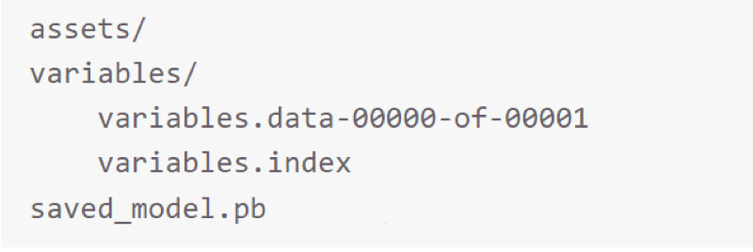

Figură 3.23 Structura folderlui TFLite

1. Conversia în formatul TFLite

Pentru a converti graful înghețat în Tensorflow Lite, vom utiliza Tensorflow Lite Converter care convertește modelul într-un format optimizat FlatBuffer (menționat anterior). Se va utiliza comanda *tf.compat.v1.lite.TFLiteConverter.*

*from_frozen_grap*h:

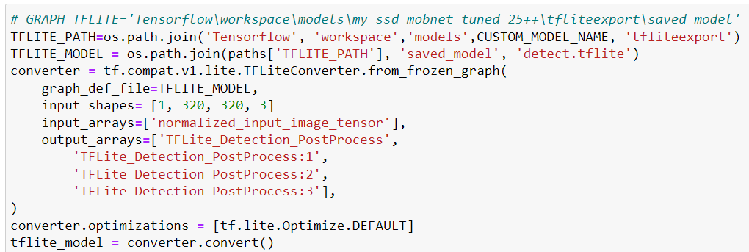

Figură 3.24 Conversia din formatul TF în formatul TFLite

1. Crearea unei noi *labelmap*[4] pentru Tensorflow Lite

Formatul labelmap pentru Tensorflow Lite este diferit de formatul clasic, astfel încât în noul format sunt afișate doar denumirile claselor obiectelor:

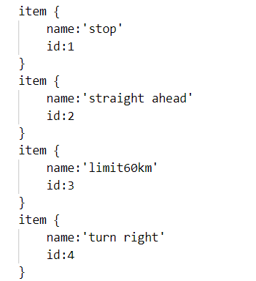 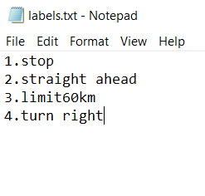

Figură 3.25 Structură LabelMap TF Figură 3.26 Structură Labelmap TFLite

### Utilizarea conceptelor de Transfer Learning și Fine Tuning.

Vom antrena un model de clasificare și detecție a obiectelor bazat pe o rețea neuronală convoluțională utilizând conceputul de *Transfer Learning,* folosind modelul preantrenat SSD MobileNetV2 al TF prezentat în figura 3.27*.*

Transfer Learning este o metodă de ML prin care un model dezvoltat și antrenat pentru un task specific este reutilizat de la un anumit punct în scopuri mult mai particularizate, pentru optimizarea performanței și reducerea timpului de antrenare față de o abordare clasică de implementare integrală a modelului (scratch).

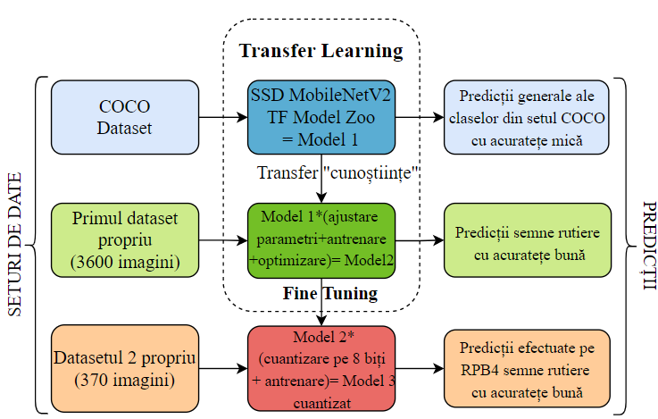

Figură 3.27 Etapele de obținere a modelelor de detecție

Astfel, avantajul principal este reprezentat de faptul că rețelele CNN sunt complexe și pentru antrenarea acestora este nevoie de o putere de calcul considerabilă, un set de date foarte mare și un timp de antrenare îndelungat. Astfel utilizând un model preantrenat, vom putea fructifica partea de extragere a trăsăturilor (cea mai complexă) cu straturile convoluționale deja antrenate pentru propriul model, ocupându-ne doar de rețeaua de detecție pe care o vom configura în funcție de necesitățile modelului.

Conform figurii 3.27, în cadrul proiectului am implementat 2 modele: Modelul 2 necuantizat cu date de tip float cu inferența realizată pe laptop cu ajutorul mecanismului *client-server* (dezvoltat în subcapitolul 3.1.8) și Modelul 3 cuantizat pe 8 biți obținut prin *fine tuning* din Modelul 2 și rulat *în timp real pe RPB4*.

Fine Tuning (”ajustare fină”) reprezintă procesul de preluare a ponderilor unei rețele neuronale antrenate și utilizarea acestora ca inițializare pentru un nou model din același domeniu. Aceasta este și diferența principală între Transfer Learning și Fine Tuning, Transfer Learning fiind aplicat în scopul obținerii unui model antrenat pe date cu totul diferite decât cele ale modelului preantrenat.

Modelul SSD MobileNetV2 a fost antrenat pe datasetul COCO, un set de 328 de mii de imagini din domenii diferite, diferit de datasetul de bază al proiectului de față, folosit pentru detectarea obiectelor la scară largă, segementarea și detectarea punctelor cheie ale imaginilor.

### Antrenarea și definirea parametrilor și hiperparametrilor

După descărcarea modelului SSD MobileNetV2 din Model Zoo, urmează antrenarea acestuia pe datasetul construit anterior cu semnele rutiere: stop, obligatoriu dreapta, limitare de viteză și obligatoriu înainte.

Antrenarea modelului de recunaștere și pregătirea acesteia sunt realizate pe etape de lucru:

1. *Organizarea directoarelor* de proiect în care vor fi salvate toate fișierele și datele necesare antrenării și generate în urma acesteia.

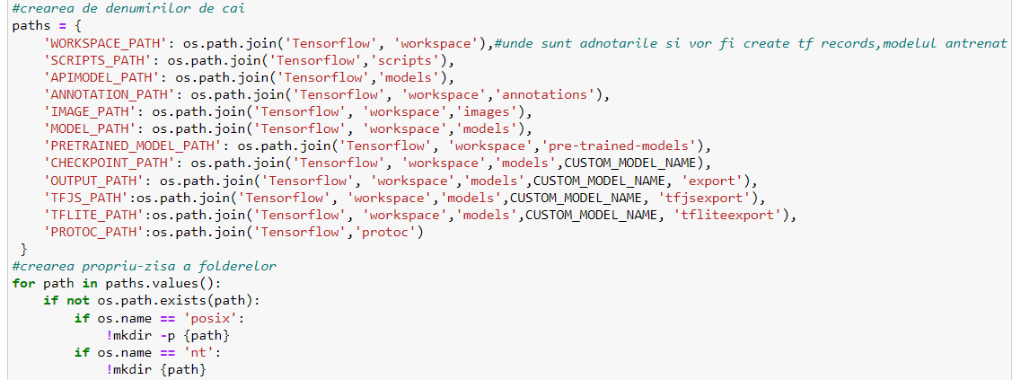

Figură 3.28 Crearea căilor către folderele în care va fi dezvoltat modelul de recunoaștere

În urma creării directoarelor, folderul proiectului va fi organizat în felul următor:

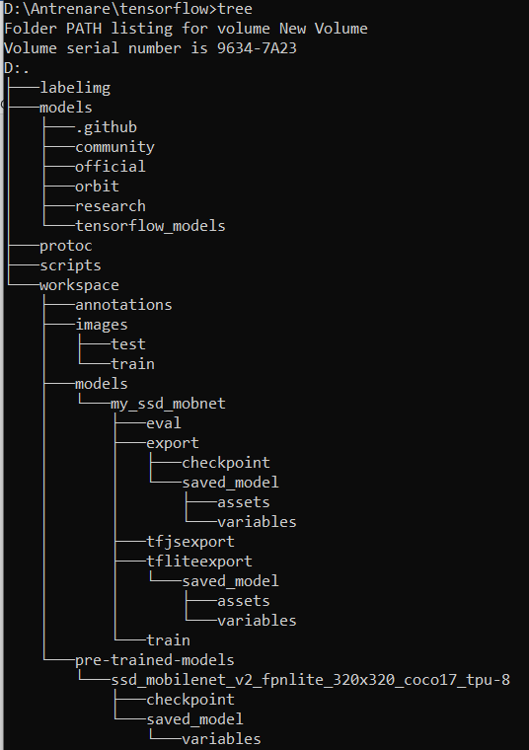

Figură 3.29 Structura de tip tree a folderului proiectului

1. Construirea Labelmap:

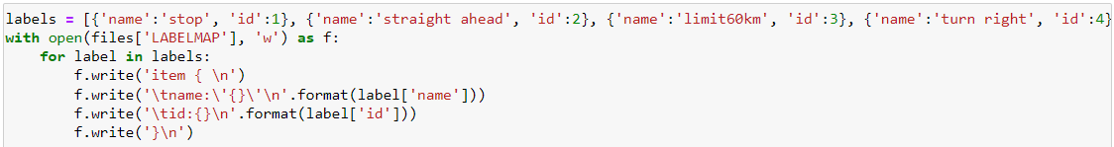

Figură 3.30 Crearea labelmap-ului

1. Convertirea fișierelor .xml și .png în tf.records prin rularea scriptului *generate_tfrecord.py* [32]

TFRecord este un format simplu pentru stocarea unei secvențe de înregistrări binare. Este un format de date recomandat pentru aplicațiile în Tensorflow și care utilizează protocol buffers pentru a (de)/serializa datele și a le stoca sub reprezentarea de *bytes*, astfel încât să ocupe mai puțin spațiu.

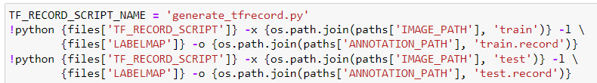

Figură 3.31 Generearea structurilor TFRecords

Sunt create două astfel de structuri tfRecord: una pentru setul de imagini de antrenare și una pentru datele de validare.

1. Configurarea parametrilor și hiperparametrilor optimi din fișierul *pipeline.config*

Modelele de detecție a obiectelor TF utilizează fișiere protobuf pentru a configura procesele de antrenare și evaluare. Astfel, fișierul de configurare al modelului pipeline.config este structurat în 5 părți:

1. *model*: configurație modelului: arhitectura utilizată și modelul de extaregere a trăsăturilor
2. *train_config*:setarea parametrilor pentru antrenare
3. *eval_config*: metricile de evaluare utilizate
4. *train_input_config*: datasetul pe care se realizează antrenarea
5. *eval_input_config*: se specifică setul de imagini pe care se va efecttua evaluarea

Alegerea parametrilor optimi a reprezentat etapa cea mai complexă și, totodată, partea cea mai îndelungată, deoarece au fost încercate mai multe combinații pentru rata de învățare, metodele de augumentare, funcțiile de regularizare folosite și alți parametri.

Parametrii și hiperparametrii cu cele mai bune rezultate obținute în urma antrenării sunt:

* dimensiunile ancorelor (cadranele pentru încadrarea obiectelor din imagini) stabilite în *anchor_generator*. Pentru performanțe mai bune, este ideal un spectru cât mai larg de dimensiuni pentru acestea:

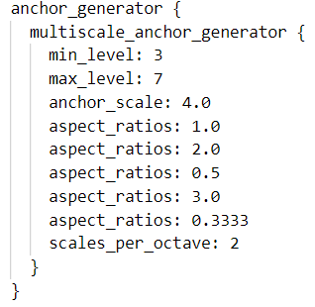

Figură 3.32 Setul de ancore utilizat pentru antrenare

* *metodele de augmentare ale imaginii*: tehnicile de creștere a diversității setului de date de antrenare prin aplicare unor transformări anume: rotire, decupare, blurare, creșterea/reducerea luminozității, contrastului, saturației, oglindirea verticală/orizontală etc..

Din primele modele experimentale, am constatat că alegerea metodei de augumentare este un proces fragil ce ar putea sensibiliza stabilitatea setului de date și implicit a rețelei: de exemplu, dacă avem semnele rutiere stânga și dreapta și aplicăm tehnica de oglindire orizontală, noile imagini din dataset pentru dreapta ar corespunde semnului de stânga și viceversa, etichetarea acestora menținându-se constantă, iar predicțiile pentru dreapta/ stânga ar fi false.

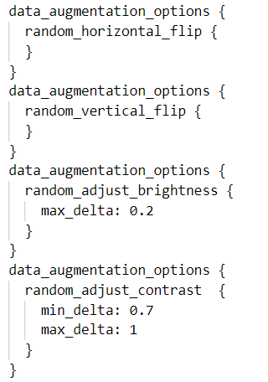

Figură 3.33 Metodele de augmentare a imaginii utilizate

* *rata de învățare și algoritmul de optimizare*

De asemenea, în urma multor încercări experimentale, am obținut cele mai bune predicții pentru *optimizatorul ADAM* și cu o rată de învățare adaptivă (prezentată în figura 2.29) cu o *valoare inițială de 0.0003* după o funcție descrescătoare cosinusoidală.

* *numărul total de pași de antrenare/număr epoci*: 15000 pași/35 epoci de antrenare

Din formula *(2.45)* rezultă:

|  |  |  |
| --- | --- | --- |
|  |  | (3.1) |

Între 30 și 50 de epoci este recomandată antrenarea de cei de la Tensorflow pentru modelele de recunoaștere preantrenate.

Această valoare a fost aleasă în urma antrenărilor experimentale pentru un număr mult mai mare de pași. În cazul acelor modele, după un anumit prag funcția de pierdere a modelului nu mai scade, iar continuând antrenarea modelul se află în pragul de *overfitting* (are valori bune pentru datele de antrenare, dar la aplicarea modelului pe datele de validare, acesta prezintă o performanță mult redusă), precum este prezentat în figura 3.34, în care s-a realizat antrenarea cu 45000 de pași:

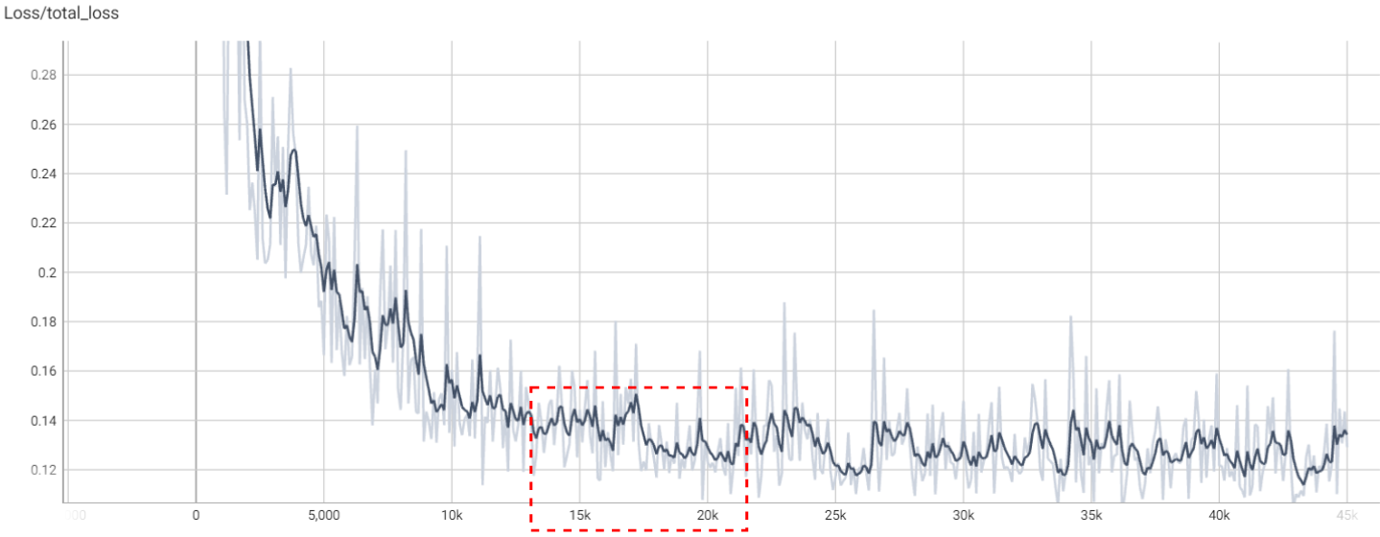

Figură 3.34 Funcția de pierdere pentru o antrenare cu 45000 de iterații

Se observă că după pasul 16000, funcția de pierdere nu mai scade considerabil și variațiile acesteia devin din ce în ce mai accentuate. Modelul antrenat are o performanță redusă și efectuează multe detecții false.

Numărul pașilor de antrenare este mai mare decât cel în care este aplicată descreșterea cosinusoidală asupra ratei de învățare, deoarece ne dorim ca rata de învățare să nu ajungă în valoarea 0, determinând anularea ajustării ponderilor și implicit funcția de pierdere să ramână constantă.

* *funcția de activare*: implicit ReLU6
* *funcția de regularizare*: L2
* *parametrii post-antrenare*:funcția non_max_supression care selectează un subset de cadrane de delimitare în ordinea descrescătoare a scorului predicției.

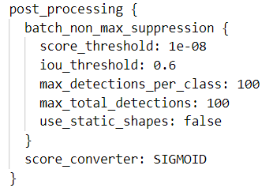

Figură 3.35 Parametrii post-antrenare stabiliți

*iou_threshold* este un tensor float ce reprezintă pragul în raport cu care se decide dacă cadranele se suprapun prea mult (se bazează pe IoU).

IoU (Intersection over Union) măsoară suprapunearea unui bounding box prezis față de cel real al obiectului detectat. Cu cât valoarea bounding box-ul prezis este mai apropiat de cel real, cu atât valoarea IoU este mai mare. Ne dorim o valoare peste 0.6 a acestuia.

*score_threshold* este pragul setat pentru confidența/scorul predicției, adică modelul nu va returna niciodată predicții sub acest prag.

* *funcțiile de pierdere*: sunt aplicate 2 funcții de pierdere pentru două evenimente: clasificarea și localizarea (detecția) și anume: Focal Loss, MSE și Cross Entropy.

1. **Antrenarea modelului:** este chintesența proiectului și etapa cea mai îndelungată.

Antrenarea modelului a durat în jurul a 2 ore și jumătate aproximativ, valoare obținută în urma efectuării următorului calcul:

|  |  |  |
| --- | --- | --- |
|  |  | 3.2 |

În cazul în care antrenarea s-ar fi realizat pe CPU, durata unui singur pas era de 4.3 s, determinând o durată de antrenare de aproximativ 17 ore.

Pentru a rula procesul de antrenare am executat scriptul *model_main_tf2.py* din folderul Tensorflow\models\research\object_detection\:



Figură 3.36 Comanda de executare a procesului de antrenare

Tensorflow inițializează antrenarea în câteva minute, până își alocă toate resurele necesare pentru efectuarea în condiții optime a tuturor proceselor. Odată rulat modelul în linie de comandă și inițiată antrenarea, procesul va arăta așa:

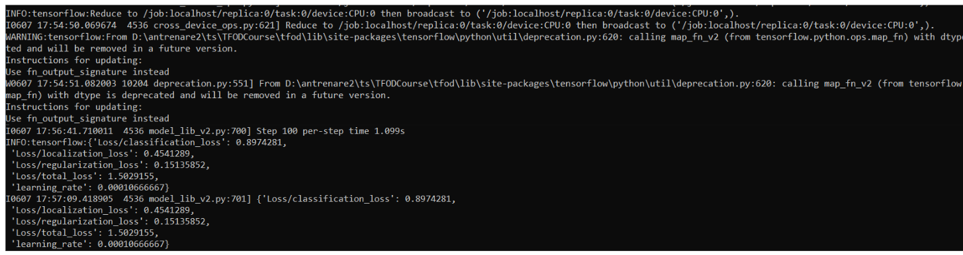

Figură 3.37 Derularea antrenării

În figura 3.37, se observă că după primii 100 de pași modelul are o pierdere totală de 1.5, o valoare destul de mare, dar justificată deoarece la început ponderile nu au nici o valoare ajustată corect și în sistem există multă eroare. Abia după ce gradientul se adaptează va fi o scădere a pierderii sub 1.

Fiecare 100 de pași ai antrenării raportează pierderile și valoarea ratei de învățare. Va începe cu o pierdere ridicată, care va scădea din ce în ce mai mult pe măsură ce antrenamentul progresează.

Pentru a vizualiza progresul antrenării, am utilizat Tensorboard. Pentru a activa interfața am executat comanda *tensorboard --logdir=.* în command prompt în folderul cu antrenarea. Aceasta va crea o pagină web la adresa [*/localhost:6006/*](http://localhost:6006/)*/*

Tensorboard oferă informații și grafice care prezintă modul în care progresează antrenarea. Cel mai important grafic este cel al pierderii, care descrie pierderea totală a modelului de-a lungul timpului.

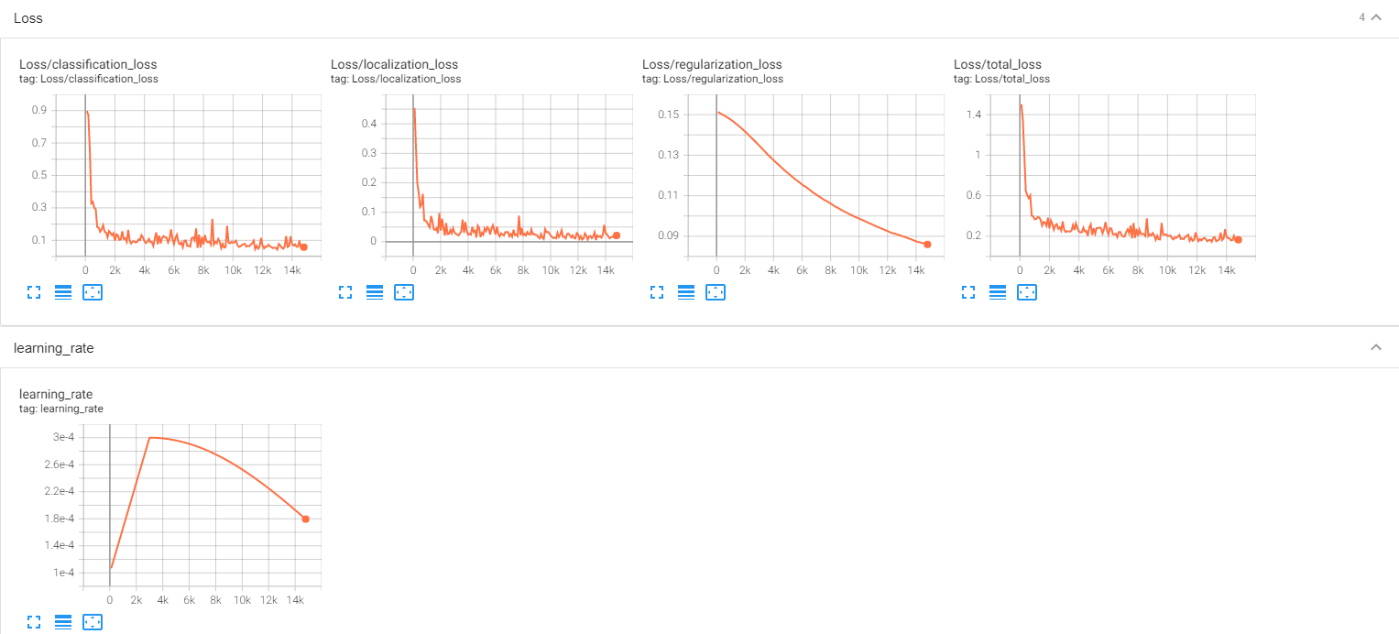

Figură 3.38 Interfața Web Tensorboard

Procesul de antrenare salvează periodic fișiere cu starea modelului, numite *checkpoint*. Fișierele checkpoint rețin valoarea exactă a tuturor parametrilor modelului (ponderile tf.Variable). Acestea nu prezintă o descriere a operațiilor computaționale efectuate în timpul antrenării, istoricul operațiilor fiind salvat în *SavedModel* (menționat în subcapitolul anterior)

Astfel modelul antrenat va fi salvat în 2 tipuri de fișiere:

* Checkpoint: pentru stocarea ponderilor antrenate
* SavedModel: pentru stocarea istoricului operațiilor computaționale

În cazul apariției unei întreruperi a procesului de antrenare, acesta se poate relua de la ultimul checkpoint generat.

Ultimul checkpoint generat este varianta cea mai performantă a modelui, iar acesta va fi utilizat pentru emiterea grafului “înghețat” de inferență (frozen graph).

Am menționat în paragrafele de mai sus despre grafuri, fărăr a specifica concret ce reprezintă. *Grafurile* sunt date structurate care conțin un set de operații (tf.Operation), unități computaționale și obiecte tf.Tensor. Astfel, oprațiile de calcul sunt executate în timpul antrenării sub formă de grafuri Tensorflow. Sunt folosite, deoarece permit utilizarea lor în medii care nu necesită interpretor Python și măresc viteza computațională. Un astfel de graf este reprezentat în figura3.39.

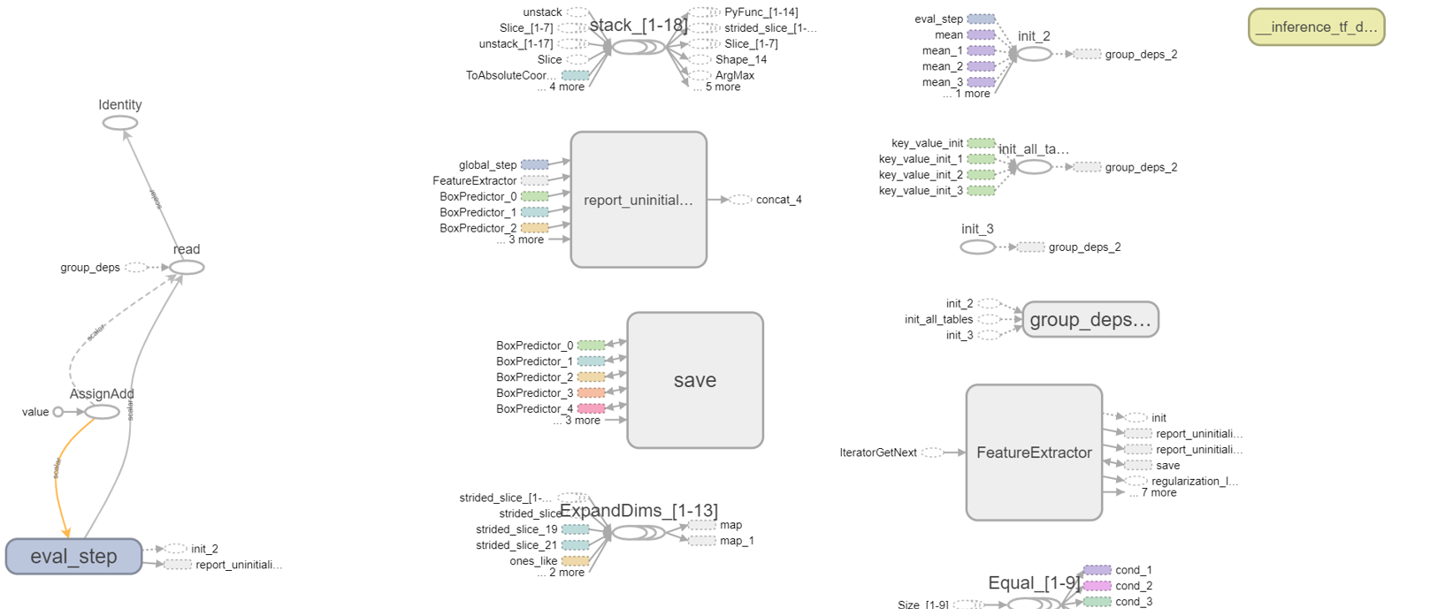

Figură 3.39 Structura grafului generat de TF în urma antrenării

În figura 3.39 este reprezentată o parte din zona terminală a grafului modelului antrenat în care sunt evidențiate relațiile și metoda de structurare a oprațiilor de calcul din diferite etape ale antrenării (extragerea trăsăturilor, salvarea modelului, pasul de evaluare etc.). Vizualizarea acestuia a fost posibilă cu ajutorul instrumentului Tensorboard.

1. Generarea grafului de inferență “înghețat” (fișierul .pb)

Fișierul *frozen_inference_graph.pb* este generat prin rularea scriptului *exporter_main_v2.py*:

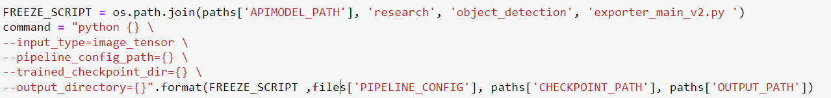

Figură 3.40 Generare graf "înghețat"

“Înghețarea” presupune procedeul de identificare și salvare a tuturor parametrilor și structurilor modelului (graful GraphDef, ponderile etc.) într-un singur fișier care să poată fi reutilizat ușor. Fișierul frozen_inference_graph.pb nu mai poate fi folosit la antrenare. Poate fi încărcat cu următorul cod:

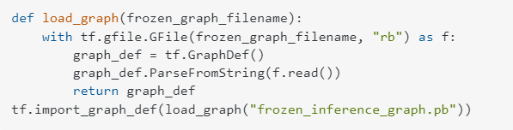

Figură 3.41 Încărcarea grafului "înghețat"

1. Încărcarea modelului din checkpoint pentru a putea fi utilizat pentru detecție.

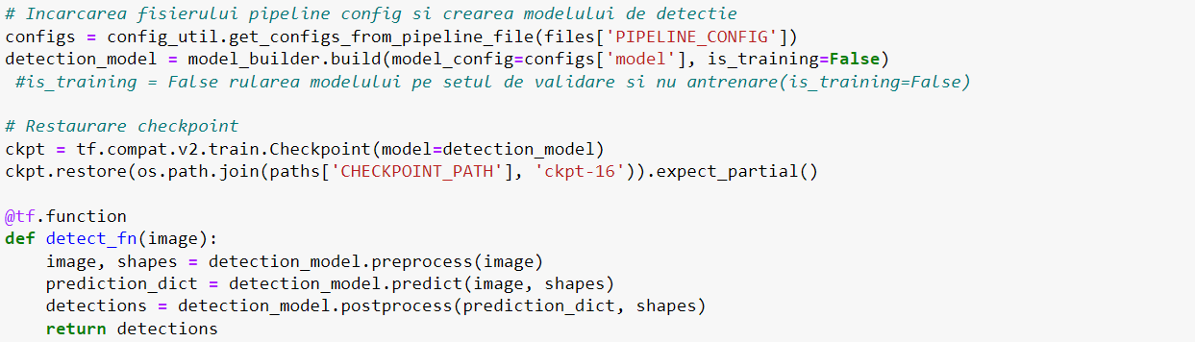

Figură 3.42 Restaurarea chekcpoint-ului în vederea refolosirii la noi antrenări

*@tf.function* este o funcție decorator care convertește un cod Python într-o funcție apelabilă de tip graf din TF. Motivul pentru care se optează pentru graf a fost specificat la punctul anterior.

### Evaluarea modelului cu Tensorboard. Metricie de evaluare.

Pentru evaluarea modelului, am utilizat setul de metrici *coco_detection_metrics* pus la dispoziție de Tensorflow. Aceste metrici sunt aplicate setului de date de validare și pe baza rezultatelor obținute și a funcției de cost, se analizează performanța modelului.

Metricile de evaluare se bazează pe valorile obținute pentru IoU și scorul de precizie. Atât scorul de precizie, cât și IoU sunt utilizate pentru a determina dacă o detecție este:

* *pozitiv adevarată* (TP), când scorul de precizie este mai mare decât pragul impus, clasa prezisă corespunde clasei corecte și IoU este mai mare decât pragul IoU ≥ α.
* *pozitiv falsă* (FP), când este încălcată una dintre condițiile pentru TP IoU ≤α
* *negativ falsă* (FN), când scorul de precizie asociat unei detecții așteptate este mai mic decât pragul
* *negativ adevărată* (TN), când scorul de precizie care nu este așteptat este mai mic decât un prag.

Deci valoarea IoU este esențială în stabilirea parametrilor de evaluare. Însemnătatea acestuia este exemplificată în figura 3.43 pe o imagine de test.

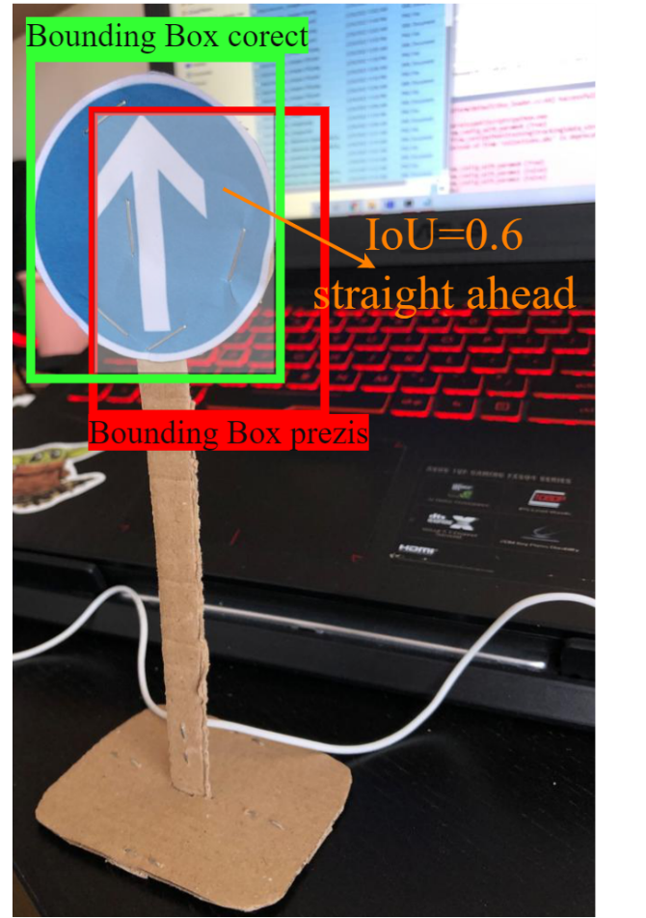

Figură 3.43 IoU egal cu 0.6

În setul de metrici COCO sunt utilizate metricile mAR (mean Average Recall) și mAP (mean Average Precision).

1. ***mAR*** este o metrică care măsoară capacitatea unui clasificator de găsi toate cazurile adevărate:

|  |  |  |
| --- | --- | --- |
|  |  | (3.3) |

Unde r este valoarea de recall

|  |  |  |
| --- | --- | --- |
|  |  | (3.4) |

Pentru IoU cu valori între 0.5 și 1 și valoarea medie a funcției de recall pentru o clasă

|  |  |  |
| --- | --- | --- |
|  |  | (3.5) |

Unde K este numărul de clase

1. ***mAP*** ne furnizează capacitatea unui clasificator de a identifica obiectele corecte, este proporția de predicții pozitive corecte din totalul de predicții.

|  |  |  |
| --- | --- | --- |
|  |  | (3.6) |

Unde p reprezintă valoarea preciziei

|  |  |  |
| --- | --- | --- |
|  |  |  |

Unde pinterpolat este valoarea interpolată a preciziei pentru a reduce variațiile mediei, iar r reprezintă cea mai mare precizie pentru nivelurile de recall r’ ≥ r

|  |  |  |
| --- | --- | --- |
|  |  | (3.7) |

Unde r1, r2,... rn sunt nivelurile de recall

|  |  |  |
| --- | --- | --- |
|  |  | (3.8) |

Calculul lui AP implică un model cu o singură clasă, iar modelul nostru are 4 clase, astfel fiind nevoie de calculul mAP, unde K este numărul de clase

Spre deosebire de setul de metrici Pascal VOC, care utilizează un singur prag IoU de 0.5, în cazul evaluării modelului nostru, folosind setul COCO, sunt utilizate mai multe praguri IoU, după cum rezultă din raportul de evaluare realizat asupra modelului din figura 3.44.

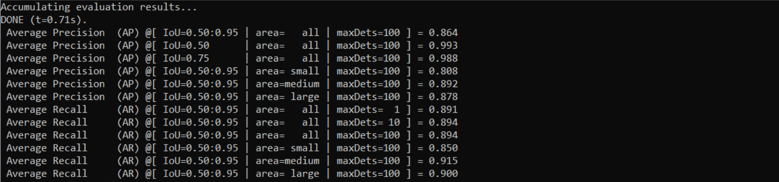

Figură 3.44 Metricile de evaluarea ale modelului pentru diferite IoU

mAP este calculat pentru media valorilor IoU între 0.5 și 0.95, pentru IoU=0.5 și IoU=0.75 (aceste este cel mai strict test) și în funcție de proporția ocupată de obiect în imagine. mAR este calculat în funcție de numărul de semne rutiere detectate într-o singură imagine și proporția ocupată de acestea în imagine.

Urmărirea graficelor și a performanței modelului asupra setului de date de validare este posibilă cu ajutorul Tensorboard. Exemple de detecții și graficele cu metricele generate pe baza ultimului checkpoint de mai sus sunt evidențiate în figura 3.45. Acestea urmează să fie analizate în capitolul 4 de rezultate experimentale.

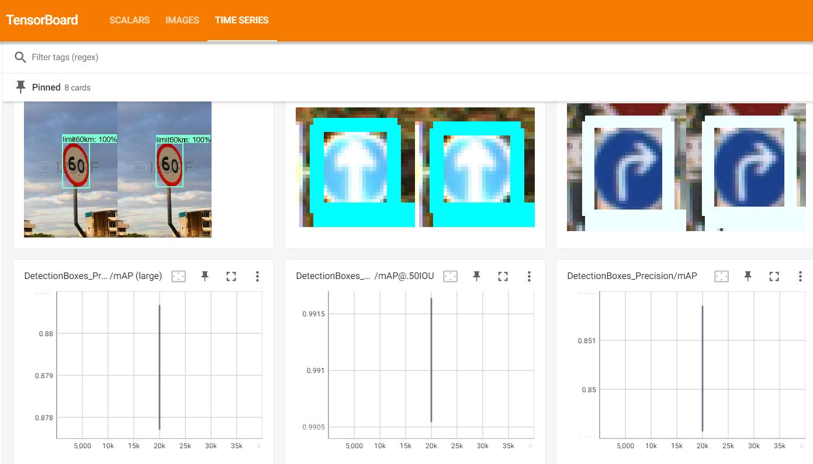

Figură 3.45 Valorile mAP și mAR și detecții de validare

### Metoda 1: Mecanismul Client/Server. Utilizarea socket-urilor

Pasul final și, totodată, scopul esențial al implementării modelului de recunoaștere a semnelor rutiere este aplicarea acestuia pe un flux video și cel mai important aspect, să asigure capacitatea de a realiza detecții *în timp real* pe RaspberryPi, o platformă computațională cu resurse de calcul reduse.

Astfel, în urma încercărilor experimentale, deși modelul a fost convertit în formatul TFLite, format rapid de dimensiuni reduse, rularea acestuia pe RaspberryPi este anevoioasă și impune un consum mult prea mare de putere de calcul de care această platformă nu dispune.

Limitarea în privința puterii de calcul a RaspeberryPi B4 este cauzată de procesorul ARM Cortex-A72 cu capabilități reduse de calcul pentru modele de DL. Ca o consecință la această limitare, modelul .tflite odată rulat pe RaspberryPi, nu asigură funcționalitatea optimă a detecției în timp real, iar fluxul video preluat de camera RaspberryPi este întârziat cu o latență mare a redării și o rată de frame foarte mică între 0.5 și 1.5 fps (frame per second), reducând aplicabilitatea practică a acestuia.

Ca o soluție la această deficiență hardware, am implementat un mecanism de tip client-server cu transmisia între părți bazată pe *socket-uri* de maniera următoare:

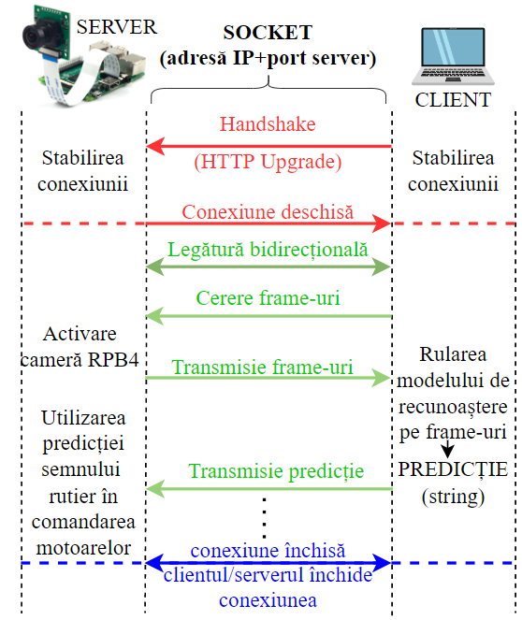

Figură 3.46 Diagrama cu procesul de detecție pe Raspberyy și transmisia prin socket-uri

1. transmiterea frame-urilor din fluxul video, preluat de camera de pe RaspberryPi, către laptop
2. inferența modelului de recunoaștere pe laptop asupra frame-urilor primite de la RaspberryPi
3. răspunsul de tip *string* cu predicția trimis către RaspberryPi
4. primirea predicției de către RaspberryPi și utilizarea acesteia pentru comandarea motoarelor

Am optat pentru utilizarea socket-urilor în defavoarea metodei clasice de transmisie cu HTTP, utilizând bibliotecile REST și Flask, deoarece spre deosebire de HTTP, socket este un protocol de transmisie bidirecțional, care poate fi utilizat cu protocolul de transport UDP, alternativa neorientată pe conexiune și mai rapidă de la TCP.

Socketul reprezintă, în esență, unul din punctele terminale în comunicarea dintre anumite programe într-o rețea locală. Socket-ul va fi adresat unei entități printr-un port, iar entitățile în cazul nostru sunt RapsberryPi (serverul) și laptopul personal (clientul). Adresa *socket-ului este compusă din adresa IP și portul serverului*.

Astfel, în cazul serverului voi asigna socketul portului de pe Raspberry cu funcția *bind* din librăria socket, iar în cazul clientului, socket-ul va fi conectat la server, pe același port utilizat de server, după cum e prezentat mai jos:

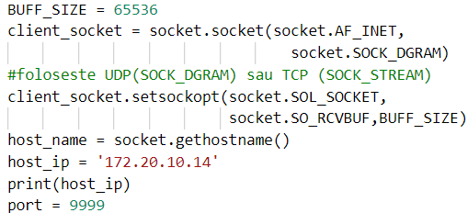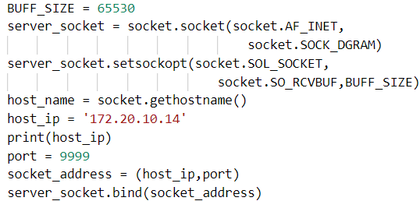

Figură 3.47 Definire socket client Figură 3.48 Definire socket server

*AF_INET* înseamnă că se utilizează adrese *ipv4*,iar *BUFFER_SIZE* reprezintă memoria maximă a cadrului ce poate fi transmis.

Odată definit socket-ul atât pentru server, cât și pentru client, se va asculta portul pentru conexiuni în realizare prin comanda *s.listen*.

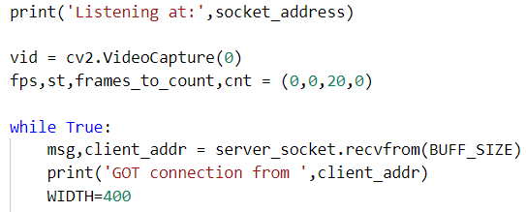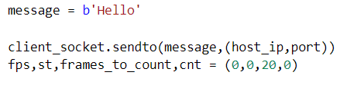

Figură 3.49 Inițierea conexiunii. Serverul "ascultă" pe portul definit și transmisia de la client către server

Conexiunea de la (‘172.20.10.14’, 9999) a fost stabilită.

Clientul trimite un mesaj de semnalizare serverului (în cazul de față hello), pe care serverul îl recepționeaază prin *server_socket.rcvfrom(BUFF_SIZE)*, cu scopul de a marca începutul transmisie de date.

Se inițializează variabilele ce definesc parametrii transmisiei video (fps, st, frames_to_count, cnt).

RaspberryPi activează camera (*vid.isOpened*()) și transmite cadrele capturate către client prin *server_socket.sendto.*

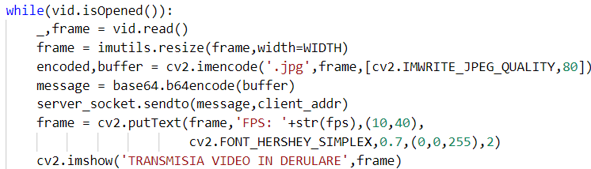

Clientul recepționează cadrele și le preia din buffer prin *client_socket.recvfrom(BUFF_SIZE)* și le transformă în formatul de date aceptat de model prin funcția din modulul TensorFlow *tf.convert_to_tensor.*

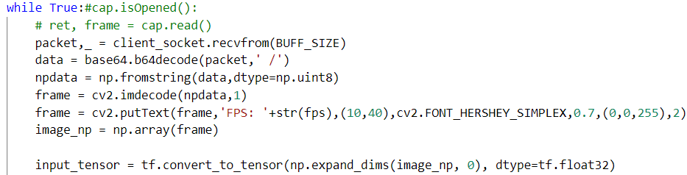

Figură 3.50 Transmisia cadrelor video către client

În urma fiecărei detecții, clientul trimite predicția către server:

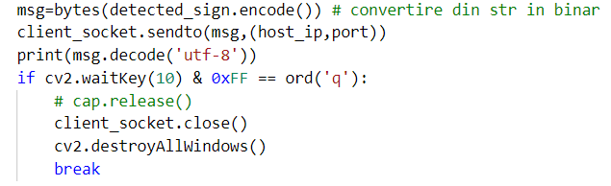

Figură 3.51 Comunicarea predicțiilor către server

Datele binare convertite în format string sunt astfel utilizate de Raspberry în scriptul de comandă al motoarelor platformei.

### Metoda 2: Cuantizarea modelului. Coral USB Accelerator

A doua metodă abordată în cadrul proiectului pentru a asigura platformei RaspberryPi capacitatea de detecție în timp real cu o rată de frame-uri bună, este utilizarea unui stick accelerator de rețele neuronale dezvoltat de Google, mai exact Coral USB accelerator, conectat prin portul USB la RaspberryPi.

De altfel, utilizarea acestui TPU (Tensor Processing Unit) vine la pachet cu o provocare majoră: *incompatibilitatea cu modelul tflite antrenat anterior*. Incompatibilitatea se datorează formatului de date utilizat de model, și anume float32, în timp ce stick-ul Coral accelerează procesarea doar în regiunile rețelei neuronale în care sunt prelucrate date de tip uint8 (unsingned integer pe 8 biți).

Astfel, pentru a putea utiliza stick-ul la capacitatea maximă posibilă, este necesară cuantizarea modelului antrenat anterior și există două maniere în care se poate realiza aceasta:

1. *Cuantizarea modelului post-antrenare* fără a mai fi nevoie să fie antrenat pe un nou set de date din domeniu. Sunt cuantizate doar ponderile și activările, dar prezintă o pierdere în acuratețe sesizabilă.
2. *Cuantizarea modelului în timpul antrenării* (quantization aware training) care poate fi privită ca un procedeu de fine tuning, deoarece *modelul antrenat ajuns la convergență* este reantrenat pe un nou set de date din același registru, dar cu mențiunea că în timpul antrenării parametrii și datele rețelei vor fi reprezentate pe 8 biți

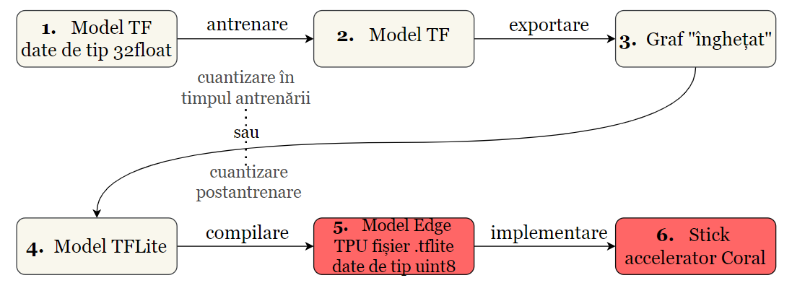

Figură 3.52 Procesul de obținere a modelului Edge TPU compatibil cu stick-ul Coral

Deși este mai dificilă și îndelungată, metoda de cuantizare a modelului în timpul antrenării oferă cele mai bune rezultate cu privire la acuratețe. Modelul astfel cuantizat folosește o precizie mai mică (8 biți în loc de 32 de biți în virgulă mobilă), ceea ce conduce la avantaje în timpul implementării, precum: *compresia modelului și reducerea latenței*.

Cuantizarea necesită modificarea rețelei înainte de antrenare (folosește noduri de cuantizare false) și învață ponderile de 8 biți prin antrenare.

Etapele precursoare antrenării sunt cele menționate în subcapitolul 3.1.7, cu amendamentul că fișierul pipeline.config pentru modelul cuantizat va fi configurat diferit.

În fișierul de configurare este necesar să setăm parametrii corespunzători procesului de cuantizare și să adăugăm metoda aceasta ca opțiune, astfel încât la începutul procesului de antrenare modelul să cunoască maniera în care vor fi cuantizate datele și parametrii rețelei. Codul adăugat este prezentat în figura 3.53.

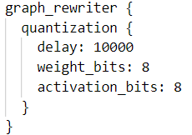

Figură 3.53 Stabilirea parametrilor specifici cuantizării

*delay=10000* reprezintă numărul de pași de întârziere a cunatizării în timpul antrenării. Trebuie ținut cont de faptul că valorile cuantizate pe 8 biți au o precizie mai mică față de formatul implicit de 32 de biți. Astfel, o cuantizare prematură ar putea afecta performanțele modelului, crescând sensibilitatea rețelei la erori.

Etapele postantrenare presupun convertirea modelului obținut în formatul *.tflite*, astfel încât să poată fi rulat pe RaspberryPi și convertirea modelului .TFLite în formatul Edge TPU cu ajutorul compilatorlui *edgetpu.compiler*.

Conversia în formatul TFLite se realizează în urma compilării comenzii din figura 3.54 în terminal (*!command).*

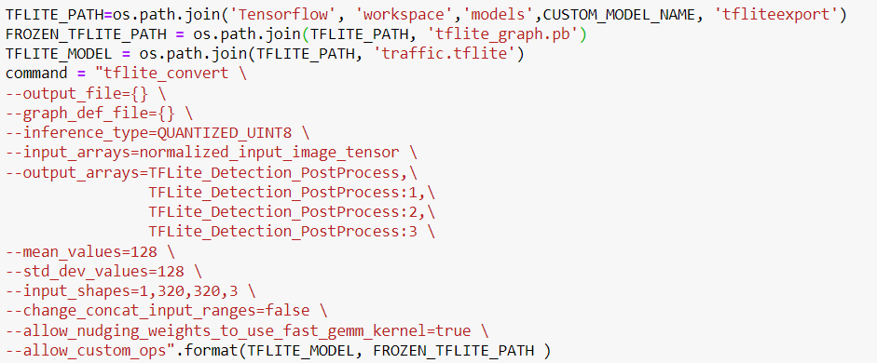

Figură 3.54 Conversia modelului cuantizat în format TFLite

Etapa din figura 3.55 reprezintă conversia modelului din formatul TFLite în formatul compatibil cu stick-ul Edge TPU.

Cum sistemul de operare nu permite descărcarea modulului edgetpu-compiler, vom realiza conversia în Google Colab.

Google Colab este un mediu virtual ce îți permite să execuți cod pe resurse de CPU/GPU/TPU puse la dispoziție de serverul Google. Dezavantajul în utilizarea acestuia a fost determinat de timpul limit de utilizare a resurselor și întreruperile dese ale procesului de antrenare.

Fișierul .tflite este încărcat în memoria temporară a notebok-ului, dependințele necesare pentru conversie sunt instalate și se efectuează conversia. În urma conversiei, am obținut următorul raport:

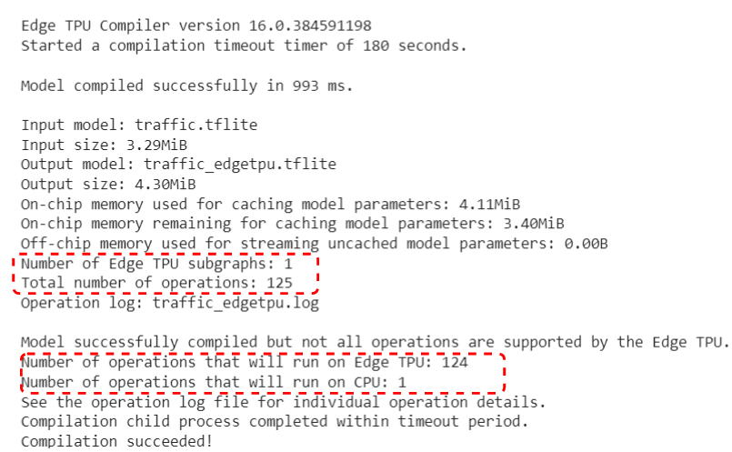

Figură 3.55Raport generat în urma conversiei modelului cu format TFLite în formatul edgetpu

Analizând datele de mai sus, din 125 de operații, 124 se vor efectua pe baza stick-ului Coral și doar una pe baza CPU-ului, acest lucru însemnând că modul va fi accelerat de Coral aproape în întregime.

### Inferența realizată pe RaspberryPi

Înainte de a utiliza modelul cuantizat de recunoaștere pe RaspberryPi, este necesară instalarea dependințelor corespunzătoare TensorFlow Lite și modulul OpenCV. Versiunea 4 OpenCV are anumite bug-uri nerezolvate și a îngreunat utilizarea camerei de la Raspberry. În consecință am folosit o versiune mai veche și anume *opencv-python==3.4.11*.

Următoarea etapă a presupus configurarea Coral USB. Aceasta presupune intalarea *libdedgetpu*, o librărie de interfațare a stick-ului cu RaspberryPi conform instrucțiunilor de configurare de la Coral.

Această librărie există în 2 variante: *libedgetpu1-std (standard) și libedgetpu1-max*. Între cele două diferă rata de frame în timpul detecției, deoarece libedgetpu1-max utilizează stick-ul la o frecvență overclock (peste frecvența de ceas), permițându-i să obțină o rată de frame mai mare, dar cu riscul reducerii duratei de viață a dispozitivului.

Modelul cuantizat și labelmap-ul corespunzător sunt salvate în același folder cu scriptul de inferență.

Am construit ulterior codul care încarcă modelul de recunoaștere în formatul obținut anterior în urma conversiilor și îl aplică asupra fluxului video redat de modulul de camera Raspberry cu ajutorul funcționalitățiilor librăriei OpenCV.

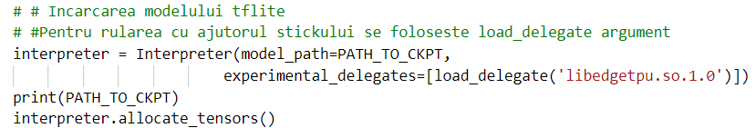

Figură 3.56 Încărcarea modelului edgetpu.tflite

Peste frame-uri sunt fixate rezultatele detecției: încadrarea semnului recunoscut cu bounding box, scorul de confidență al predicției, clasa din care face parte obiectul respectiv și rata de frame-uri pe secundă. Rezultatele predicției sunt salvate în tensori, sunt verificate în raport cu cerințele impuse (pragul scorului de confidență, IoU etc.):

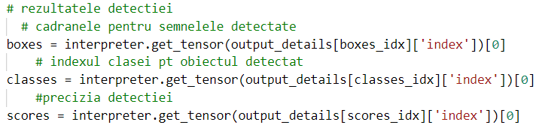

Figură 3.57 Salvarea într-un tensor a rezultatelor predicției

Detecția astfel realizată, alături de parametri preluați de senzori vor influența în același script (prin folosirea mai multor fire de excuție cu librrăria thread) mișcarea și orientarea motoarelor.

### Probleme de implementare, limitări și soluții

* *Complexitatea funcțiilor TensorFlow și conflictele între dependințe*

Primele dificulăți au apărut odată cu instalarea tuturor dependințelor necesare pentru utilizarea modulului de detecție de obiecte al TensorFlow. Fiind un framework utilizat mai ales în zona avansată de cercetare și dezvoltare a rețelelor neuronale, are o complexitate mai mare în folosință decât celelalte module python pentru DL.

Totodată, zona DL fiind în plină dezvoltare, se aduc periodic noi actualizări de versiuni pentru TensorFlow, ceea ce favorizează apariția incompatibilității între versiuni vechi ale anumitor biblioteci componente cu altele noi. Acest gen de situații a fost des experimentat de-a lungul proiectului. Erori de genul acesta sunt evidențiate în figurile următoare:

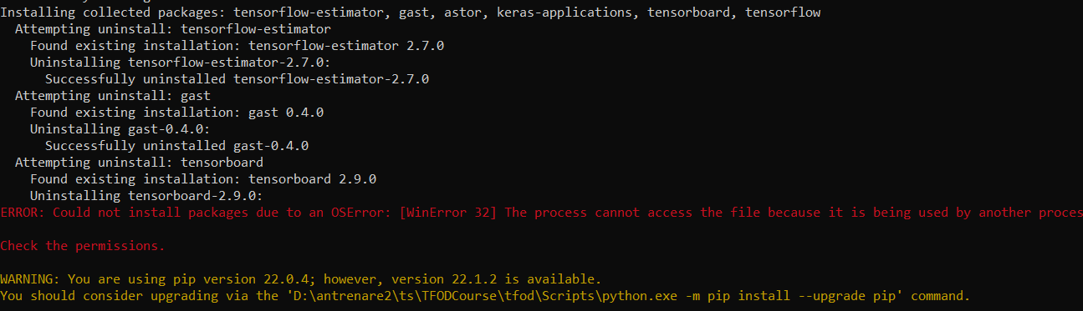

Figură 3.58 Eroare generată de restricționarea reinstalării modului TF în mediul virtual

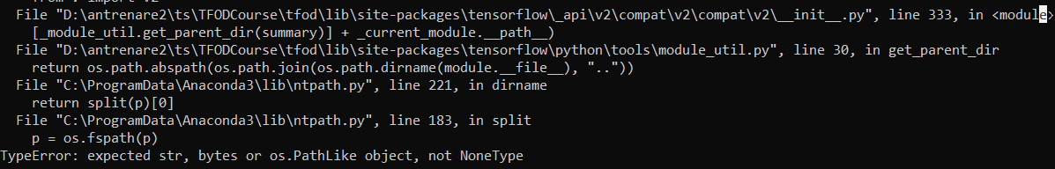

Figură 3.59 Eroare apărută în urma instalării nepotrivite a pachetelor Tensorflow din cauza unei valori nule a fișierului



Figură 3.60 Eroare de incompatibilitate versiuni diferite de TF

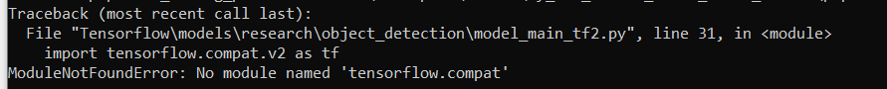

Figură 3.61 Instalarea anumitor module determină dezinstalarea altor pachete necesare

***Soluții***: O mare parte din aceste erori a fost soluționată prin gestionarea librăriilor și pachetelor necesare într-un cadru organizat. Instalarea acestora a fost realizată într-un mediu virtual, în scopul izolării pentru a evita conflictele generate de versiunile diferite și pentru a asigura o mai bună organizare și un control facil.

* *Resursele computaționale necesare antrenării sunt limitate*

Prima opțiune pentru antrenarea modelului a fost mediul virtual cloud Google Colab, care pune la dispoziție resurse gratuite de GPU și TPU, dar datorită timpului de antrenare mult mai îndelungat față de antrenarea locală, a timpului limitat în care poți folosi clusterul continuu și a întreruperilor repetate ale procesului, *această metodă a fost abandonată*.

Procesul de antrenare a fost astfel derulat local, pe laptopul personal. Limitările unei plăci grafice de 2GB au determinat stabilirea unei valori mici pentru batch size (***batch size de 8***) și reconfigurarea tehnicii implicite de utilizare a memoriei de către TensorFlow, utilizând memoria pusă la dispoziție *adaptată la necesitate*, *fără a aloca o proporție fixă*.

Concomitent, constrângerea resurselor puține de calcul și timpul limitat a determinat antrenarea unui model de recunoaștere cu doar 4 clase.

Recunoașterea majorității semnelor rutiere presupune un proces de antrenare complex, cu resurse vaste de calcul și capacitate de paralelizare ridicată. Tesla, Google, Amazon dezvoltă aceste sisteme, punând la dispoziție întregi clustere de servere pentru antrenarea modelelor.

Eroarea ***CUDNN_STATUS_ALLOC_FAILED*** se datorează faptului că memoria VRAM locală este complet utilizată, iar procesele de antrenare nu pot fi exacutate complet fără memorie disponibilă.

În timpul antrenării au apărut erori referitoare la depășirea buffer-ului de memorie, care au condus la reducerea perfomanței modelului:



Figură 3.62 Eroare de alocare a memoriei

***Soluții***: Cu ajutorul comenzii *nvidia-smi -l 5* executate în terminal, am putut monitoriza periodic (la fiecare 5 secunde) procesele adiționale care utilizau memoria VRAM (memorie GPU) în timpul antrenării. Dacă existau procese externe care să utilizezez GPU-ul în timpul respectiv, acestea erau distruse prin comanda *taskkill /PID /F* (unde PID este identificatorul procesului).

* *Resurse de procesare limitate pe RaspberryPi.* Dificulăți în asigurarea capabilității de aplicare a modelului *în timp real*

RPB4 utilizează procesorul ***Broadcom BCM2711 SoC cu 4 nuclee 64-bit și un semnal de ceas de 1.5 GHz ARM Cortex-A72*** care nu este cu mult mai puternic decât predecesorul său implementat pe RaspberryPi 3B+.

Din păcate, acest procesor nu face față antrenării modelelor de DL și prezintă performanțe slabe ale vitezei de rulare a acestora, chiar și a modelelor cuantizate.

Pentru modelul în format TFLite obținut inițial, rata de derulare a frame-urilor pe secundă are valori între 0.5 și 1.5 fps, valori foarte mici. Fluxul video este derulat cu o latență mare și întârzieri considerabile, nefiind o metoda practică pentru aplicațiile în timp real.

***Soluții:*** Cuantizarea pe 8 biți a modelui antrenat și utilizarea unui stick acclerator de rețele neuronale conectat la RaspberryPi pe care să se realizeze inferența.

* *Modulul OpenCV impune dificultăți în utilizarea camerei pe RaspberryPi*

La inițializarea camerei v2 conectată la RaspberryPi cu ajutorul modulului OpenCV versiunea 4.0.1.23, aceasta nu este detectată de modul și în consecință nu poate fi utilizată în scopul dorit.

Eroarea de mai sus a fost semnalizată în shell: ***cv2.error:OpenCV(4.5.5) /io/opencv/modules/imgcodecs/src/loadsave.cpp:801:error: (-215:Assertion failed )!_img.empty() in function 'imwrite'***

***Soluții:*** Am efectuat un upgrade la versiunea 4.5.5 OpenCV care nu a mai prezentat probleme de implementare.

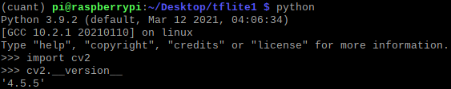

Figură 3.63 Versiunea OpenCV

## Implementare hardware

Partea de implementare hardware din cadrul proiectul constă în asamblarea platformei autonome, configurarea pieselor componente și programarea acestora în vederea prelucrării datelor preluate din exterior și comandarea motoarelor în funcție de aceste date cumulat cu predicțiile realizate de modelul dezvoltat anterior.

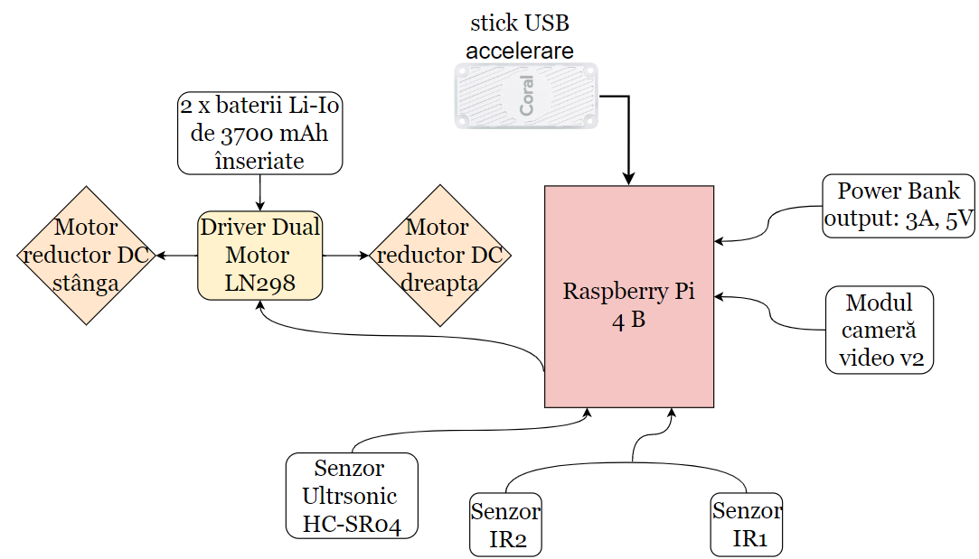

Figură 3.64 Reprezentarea abstractă a structurii hardware a platformei mobile autonome

Fiecare componentă conectată la RaspberryPi din figura 3.64 are o configurație a pinilor stabilită. Pinii de intrare sunt controlați prin intermediul claselor create pentru fiecare componentă în parte pentru o mai bună organizare a codului. Pentru asignarea acestora la pinii RPB4 este utilizată *RPi.GPIO*, un modul care controlează canalele GPIO ale plăcuței RaspberryPi.

În cele ce urmează va fi tratată fiecare piesă în parte în ce privește configurația acesteia, modul de funcționare și metoda de conectare cu RaspberryPi.

### Platforma computațională Raspberry Pi 4B

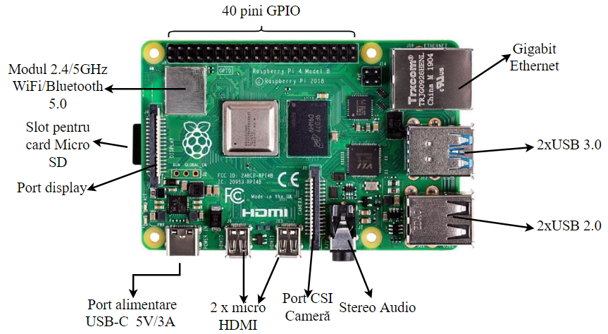

Figură 3.65 RaspberryPi 4B

*Caracteristici:*

* 4GB RAM
* Are în componență 40 de pini GPIO (General Purpose Input/Output) care permit integrarea unor moduele externe precum: senzor infraroșu, senzor ultrasonic etc.
* Procesor Broadcom BCM2711 și 4 nuclee Cortex-A72 (ARM v8) 64-bit SoC @1.5GHz
* Tensiune de operare de 5V
* Alimentarea se realizează prin portul USB-C de 5VDC și minimum 3A sau prin pinul GPIO de alimentare cu aceeași putere.
* Temperatura de operare este cuprinsă între 0oC și 50oC

### Coral USB Accelerator

Este un ASIC dezvoltat de Google care accelerează modelele TFLite într-o manieră eficientă: este capabil să realizeze 4 trilioane de operații pe secundă (TOPS), utilizând 2 wati de putere (adică 2 TOPS/watt).

Caracteristici:

* Edge TPU Google pentru accelerarea rețelelor neuronale
* 4 TOPS (Tera Operations per second) performanță de vârf (int8)
* 2 TOPS/ watt
* USB 3.0 Type-C socket
* Suportă următoarele sisteme de operare:
* Linux Debian 10 (sau Ubuntu 18.04) și o arhitectură a sistemului de x86-64, Arm7(32-bit) sau Arm8(64-bit)
* macOS 10.15
* Windows 10

### Modulul cameră v2 Raspberry Pi

Camera Pi versiunea 2 este o cameră video cu o calitate de 8 megapixeli și senzor de imagine Sony IMX219

Caracteristici:

* Focalizare fixă de 8MP (cu posibilitatea de ajustare a focalizării)
* Suportă 1080p, 720p60 și VGA90
* Conectarea la RaspberryPi prin cablu panglică cu 15 pini

Configurarea camerei pe Raspberry presupune activarea interfeței din meniul *Raspberry Pi Configuration,* verificare funcționalității acesteia prin comanda *raspistill* în terminal (captează o poză pe care o salvează la o locație aleasă).

Pentru detecție, camera va fi utilizat prin intermediul librăriei OpenCV. Testarea instalării corecte a bibliotecii cv2 este realizată cu următorul cod:

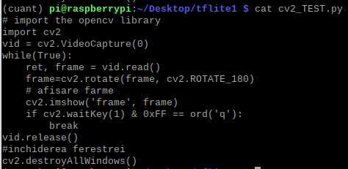

Figură 3.66 Verificarea camerei cu ajutorul OpenCV

### Driver-ul pentru motoare Dual H-Bridge L298N

Este utilizat în scopul interfațării motoarelor DC cu Raspberry, astfel încât să poată fi controlată viteza și direcția de rotație ale acestora.

Driver-ul utilizează două tehnici:

* ***PWM (Pulse Width Modulation)*** pentru controlul vitezei
* ***H-Bridge***- pentru controlul direcției de rotație

1. *PWM*

Viteza motorului DC poate fi controlată prin varierea tensiunii de intrare. Cea mai comună metodă pentru aceasta este PWM (Modulația duratei impulsului), care presupune ajustarea unei valori medii a vitezei de rotație în funcție de o serie de impulsuri LOW/HIGH. Tensiunea medie este direct proporțională cu durata impulsurilor, numită ***Duty Cycle***.

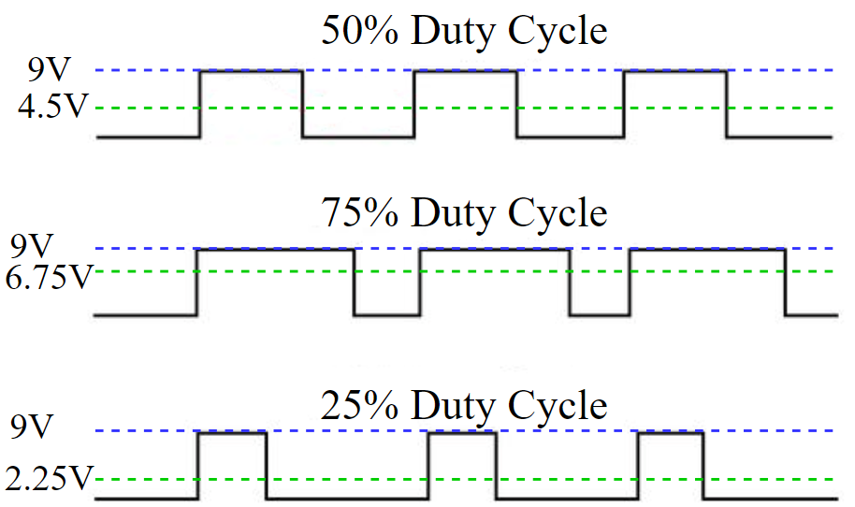

Figură 3.67 Tensiunile motoarelor la diferite setări ale Duty Cycle

Cu cât este mai mare duty cycle-ul , cu atât este mai mare valoare tensiunii medii (viteza mare de rotație) și viceversa.

PWM este modificat la nivelul codului cu ajutorul metodei *gpio.PWM* pentru stabilirea frecvenței trenului de impulsuri și *pwm.ChangeDutyCycle* pentru ajustarea valorii.

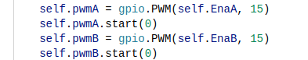

Figură 3.68 Ajustarea frecvenței motoarelor

Un aspect foarte important a fost frecvența de generare a impulsurilor care a determinat obținerea unor viteze mici și cu tracțiune bună a motoarelor, astfel încât modelul să poată avea timp să efectueze detecțiile. După cum este prezentat în figura 3.68, valoarea frecvenței a fost setată la 15, o valoare practică care a oferit cele mai bune rezultate.

A fost necesară *o valoare redusă pentru viteza de deplasare* din mai multe considerente:

* modelul realizează detecția cu o rată de frame de cel mult 20fps.
* detecța este influențată de luminozitatea incintei în care se realizează, astfel încât semnul rutier să poată fi recunoscut de la distanțe mai mari
* cel mai important impediment a fost determinat de calitatea slabă a camerei Pi. Aceasta focusează greu și redă fluxul video cu o calitate proastă (imagini întunecate, focus slab, rezoluție redusă).

Am construit o clasă (*Motor()*) în care am definit atributele și metodele corespunzătoare acțiunii de rotație: pinii, funcția de ajustare a Duty Cycle și direcțiile de rotație ale motoarelor:

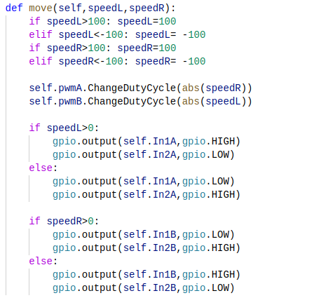

Figură 3.69 Funcția de ajustare a Duty Cycle și direcțiile de rotație

Și obiectul creat cu ajutorul clasei reprezintă perechea de motoare utilizate, iar mișcările pe care trebuie să le efectueze acestea sunt funcții construite pe baza metodei *Motor.move* din figura 3.70 definită în clasa *Motor()*:

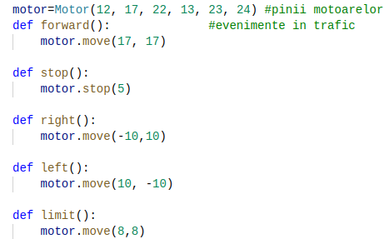

Figură 3.70 Funcțiile de deplasare ale motoarelor

1. *H-Bridge*

Direcția de rotație este controlată prin *schimbarea polarității tensiunii de intrare*. Acest lucru este realizat cu ajutorul unei ***punți H***.

Puntea H este compusă din 4 switch-uri (obținute din conectarea tranzistoarelor în configurația din figura 3.71) și un motor în centru, structura fiind sub forma literei H.

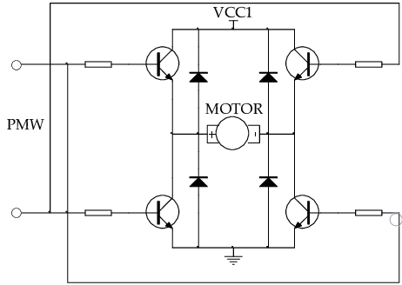

Figură 3.71 Modul de funcționare a punții H

Închiderea a 2 switch-uri anume în același timp inversează polaritatea tensiunii aplicate motorului, cauzând schimbările de direcție a rotației.

### Senzorul ultrasonic de proximitate HC-SR04 și senzorul infraroșu

Pentru măsurarea distanței dintre mașină și semnul rutier a fost folosit un senzor ultrasonic de proximitate HC-SR04.

Senzorul are 4 pini care sunt conectați la pini GPIO de pe Raspberry Pi. VCC și GND sunt conectați la tensiune și respectiv la ground.

*Modul de funcționare*: un semnal de intrare este trimis la pinul TRIG de la pinii GPIO, care declanșează trimiterea unui impul ultrasonic. Dacă senzorul detectează un obstacol, un semnal de 5V este trimis la pinul ECHO. Durata impulsului este măsurată și distanța este calculată în funcție de aceasta și viteza standard a impulsului.

Măsurarea distanței este necesară pentru a stabili un moment condiționat de o distanță stabilită la care RaspberryPi să comande motoarelor rezultatul predicției.

Senzorul cu infraroșu funcționează pe baza proprietății radiației infraroșii de fi reflectată de suprafețele de culoare albă și de a fi absorbită de suprafețele de culoare neagră. Este utilizat senzorul TCRT5000.

### Asamblarea mașinii

Piesele sunt montate pe platformă, astfel încât centrul de greutate al mașinii să fie central pentru a nu provoca deviații ale traiectoriei.

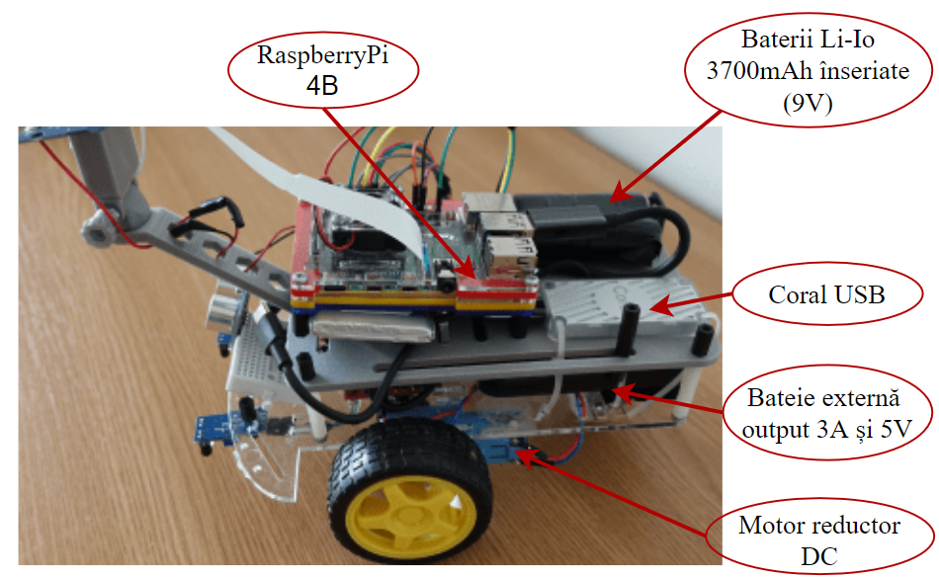

Figură 3.72 Platforma autonomă realizată - profil

Platformele și carcasa camerei au fost proiectate în SolidWorks.

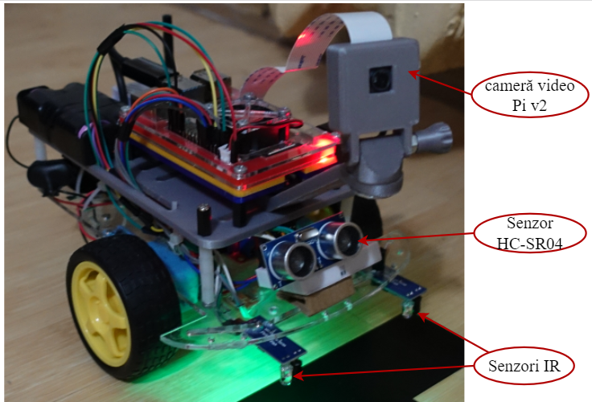

Figură 3.73 Platforma autonomă realizată - față

Poziționarea senzorului de proximitatea este înclinată spre dreapta datorită poziționării semnelor rutiere pe partea dreaptă. Senzorii infraroșu au emitorul și receptorul aproape de suprafața drumului pentru a reduce durata în care unda reflectată ajunge la receptor, în scopul obținerii unui răspuns rapid.

### Detecția, urmărirea liniei și comanda motoarelor

Pentru fiecare componentă a platformei a fost construită o clasă de obiecte pentru a ușura urmărirea codului și pentru un control al configurării mai facil.

Modul de operare al platformei urmărește parcurgerea următoarelor etape:

1. Compilarea scriptului de comandă
2. Sunt create fire de execuție diferite (thread-uri) pentru senzori și modelul de detecție în scopul funcționării acestora concomitent.
3. Sunt activați senzorii cu infaroșu și senzorul de proximitate. Din acest moment, aceștia preiau continuu date din exterior.
4. Este activată redarea video. Frame-urile sunt introduse în model și analizate.
5. Senzorii cu infraroșu detectează linia delimitatoare a drumului și transmit rezultatele către motoare pentru a ghida platforma după continuitatea liniei.
6. Odată detectat un semn rutier în proximitatea platformei, este verificată condiția pragului de distanță. Dacă distanța față de semn este peste pragul stabilit, atunci se continuă urmărirea liniei, iar dacă distanța este mai mică predicția semnului este verificată și se comandă efectuarea deplasării conform indicatorului rutier.
7. Se repetă pașii anterior menționați până la oprirea proceselor prin apăsarea tastei “q”.

### Probleme hardware de implementare și soluții

* *Devierea de la traiectorie și tracțiunea redusă*

Este cauzată de poziția necentrală a centrului de greutate al sistemului și de nesincronizarea în tensiune a motoarelor.

Problema cu centrul de greutate a fost rezolvată prin reorganizarea întregii platforme pentru a asigura o structură uniformă și echilibrată a poziționării componentelor.

Din păcate, sincronizarea motoarelor în tensiune este dificilă, deoarece tensiunile aplicate motoarelor sunt valori mediate ale impulsurilor cu un anumit duty cycle stabilit și pot avea mici variații care provoacă această nesincronizare.

Tracțiunea mașinii este îngreunată de greutatea pieselor componente și asigurarea acesteia pentru o viteză inferioară a fost o sarcină dificilă. A constat din modificarea frecvenței semnalelor de ceas la o anumită valoare stabilă și aplicarea unei tensiuni maxim acceptate de 6 V motoarelor DC.

* *Alimentarea RaspberryPi*

În afara driverului de motoare, care are o sursă de alimentare separată, restul componentelor sunt alimentate la RaspberryPi, conducând la un consum mare al plăcuței.

În primă instanță, s-a încercat construirea propriei surse de alimentare cu baterii Li-Io, regulator de tensiune și un ridicător de tensiune de la 3.7V la 5V, însă această sursă nu făcea față consumului mare al modului Coral (între 500 mAh și1000 mAh).

În consecință, este utilizată o baterie externă de 10000 mAh cu 3A/5V output pentru a asigura managementul optim al consumului de putere la nivelul întregii configurații.

* *Căderea de tensiune de 2V pentru driverul L298N*

Driverul de motor prezintă o cadere de tensiune de 2V, fapt ce constrânge aplicarea unei tensiuni mai mari de alimentare, astfel încât să fie obținută valoarea dorită pentru tensiunea de lucru a motoarelor.

# REZULTATE EXPERIMENTALE

## Prezentarea scenariului analizat

În urma studiului și a analizei mai multor configurații experimentale, au fost stabiliți parametrii (hiperparametrii) și funcțiile de antrenare a modelelor finale. Sunt obținute două modele în forma cuantizată pe 8 biți și cea necuantizată, utilizate în două maniere diferite.

Alegerea parametrilor a fost realizată pe baza compromisului între acuratețe și viteza de detecție și a limitării impuse de resursele de calcul reduse, antrenarea fiind realizată pe un laptop cu placă grafică cu VRAM de doar 2GB. Stabilirea acestora a fost determinată de experiența acumulată din modelele experimentate anterior cu diferite configurații.

Astfel, pentru antrenarea primului model în forma necuantizată, au fost setați următorii parametri:

* Rata de învățare: 0.0003 cu precizarea că aceasta nu va fi constantă de-a lungul antrenării, ci va evolua după o funcție cosinusoidală descrescătoare;
* Rata de învățare de adaptare (warm-up): 0.0001 aplicată pentru primii; 2000 de pași de antrenare;
* Numărul total de pași de antrenare: 15000 pași/35 epoci;
* Funcția de optimizare: ADAM;
* Batch size: 8 (valoarea maximă admisă pentru placa grafică menționată);
* Funcția de activare: ReLU6;
* Dropout: 0.

Parametrii stabiliți pentru antrenarea modelul cuantizat sunt:

* Rata de învățare: 0.0002;
* Rata de învățare de adaptare (warm-up): 0.0001;
* Dropout: porbabilitatea de păstrare a nodurilor de 80%;
* Batch size: 12;
* Numărul total de pași de antrenare: 42000;
* Cuantizarea este realizată după 37000;
* Funcția de optimizare: ADAM;

Setul de date pentru modelul necuantizat este compus din 3600 imagini de antrenare și 650 imagini de validare, iar setul de date utilizat pentru cuantizare și fine tuning este alcătuit din 305 imagini de antrenare și 60 imagini de validare.

## Rezultate obținute cu modelul necuantizat și detecția prin socket-uri

Modelul antrenat atinge cea mai mare acuratețe și o pierdere totală de 0.12 după 15000 de pași, mai exact 35 de epoci. Deși modelul ajuns la epoca 35 de antrenare are cele mai bune rezultate, antrenarea a fost procesată până la 20000 de pași pentru a exemplifica evoluția modelului și limita de intrare în overfitting.

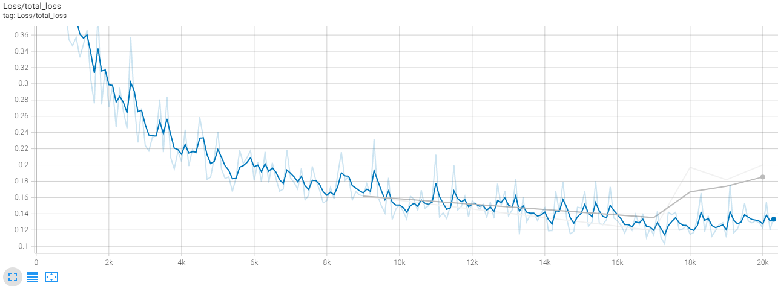

Figură 4.1 Funcția de pierdere model necuantizat pentru antrenare (albastru) și validare (gri)

Cu ajutorul interfeței web Tensorboard, în figura 4.1 sunt reprezentate graficele funcției de pierdere pe durata antrenării (graficul albastru) și a funcției de pierdere aplicată setului de validarea (graficul gri). Graficul pierderii în timpul antrenării are anumite variații care sunt determinate de dimensiunea lotului de date foarte mică, dimensiune limitată de resursele computaționale (batch size de 8). Funcția de pierdere a modelului aplicat pe datele de validare este obținută pentru ultimele 5 checkpoint-uri ale modelului cu reprezentare la fiecare 1000 de pași.

Overfitting-ul în cazul de față este marcat de metrici de evaluare pe setul de date cu valori ideale și de momentul în care pierderea obținută pe setul de validare este mai mare decât pierderea din timpul antrenării, în acest caz training_loss continuă să convearga spre 0, iar validation_loss este crescătoare.

mAP și mAR obțiunte în urma evaluării modelului pe setul de date de validare ajung într-o valoarea maximă posibilă (diferită de valoarea 1, dar apropiată), după care prezintă o scădere treptată marcată de intarea în overfitting a modelului.

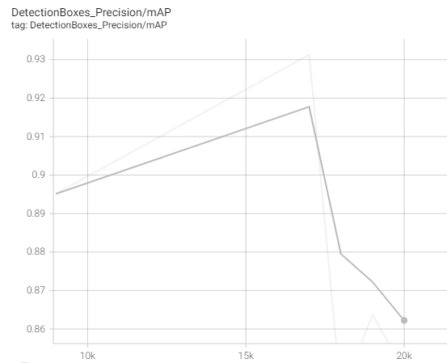

Figură 4.2 mAP obținut pentru setul de validare

Valorile obținute pentru metricile din setul *“coco_detections_metrics”* aplicate evaluării modelului antrenat dupa 35 de epoci sunt evidențiate mai jos:

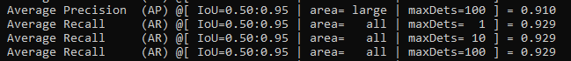

Figură 4.3 Valorile metricilor după 35 de epoci

Funcția de pierdera a fost redusă până la *valoarea de 0.132*, conform figurii 4.4

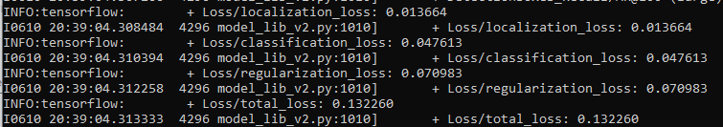

Figură 4.4 Valoarea pierderii minime obținute pentru model

După antrenare, modelul este încărcat din checkpoint-ul creat la iterația 15000 cu ajutorul funcției ***ckpt.restore*** și este disponibil pentru utilizare.

Astfel, aplicarea acestuia asupra fluxului video transmis de la RaspberyPi pe baza socket-urilor prezintă rezultate bune și o rată de frame între 6 și 12 fps, conform următoarelor figuri:

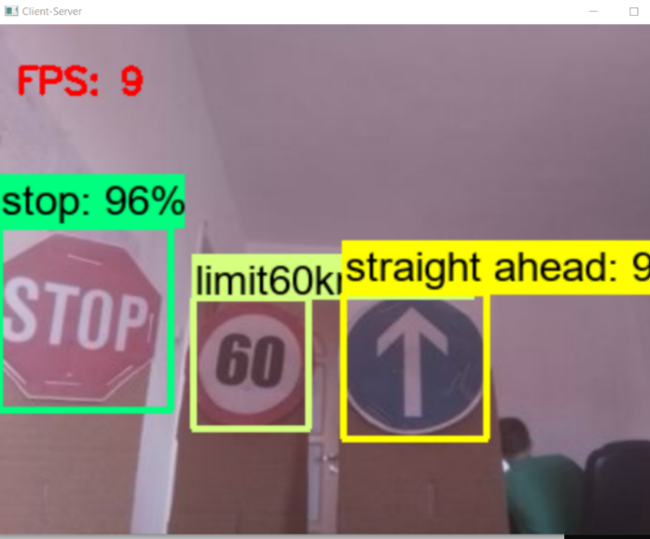 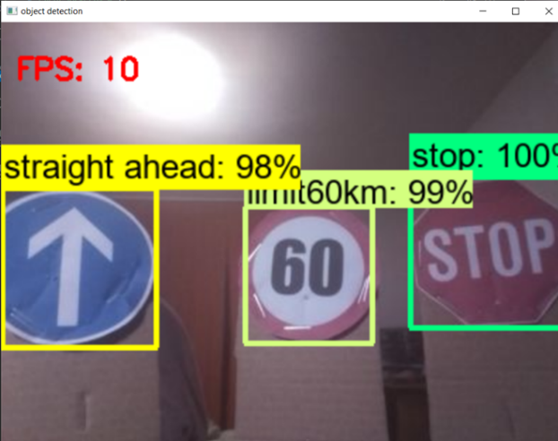

Figură 4.5 Detecție în apropiere realizată prin metoda cu socket-uri

Recunoașterea semnelor este realizată de la o distanță aproximativă de 50 de cm, un rezultat promițător raportat la calitatea slabă a camerei Raspberry Pi și la dimensiunea redusă a semnelor:

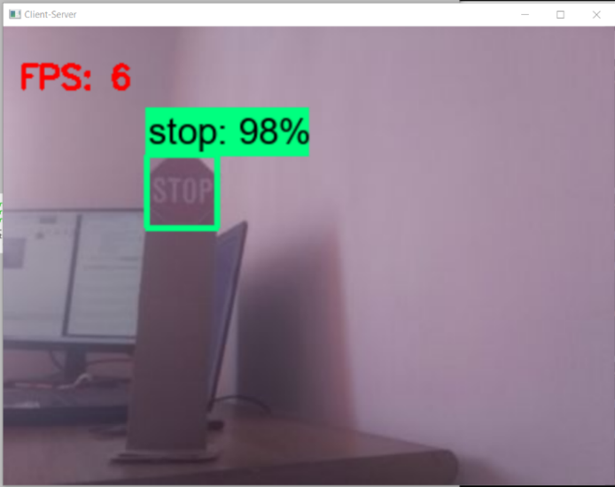 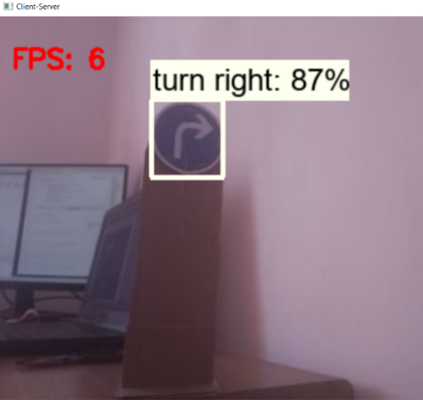

Figură 4.6 Detecție în depărtare realizată prin metoda cu socket-uri

Concluzionând, metoda transmisiei cu socket-uri s-a dovedit a fi optimă și detecția a determinat obținerea unor rezultate satisfăcătoare, asigurând recunoașterea de până la 50 cm distanță față de mașină.

## Rezultate obținute cu modelul cuantizat și detecția cu TPU

Reantrenarea modelului anterior în scopul cuantizării acestuia a necesitat un număr mai mare de iterații, de 42000, și o rată de învățare mai mică de 0.0002. Sunt stabiliți acești parametri în vederea creșterii robusteții modelului la zgomot, deoarece cuantizarea afectează într-o anumită măsură performanțele de predicție.

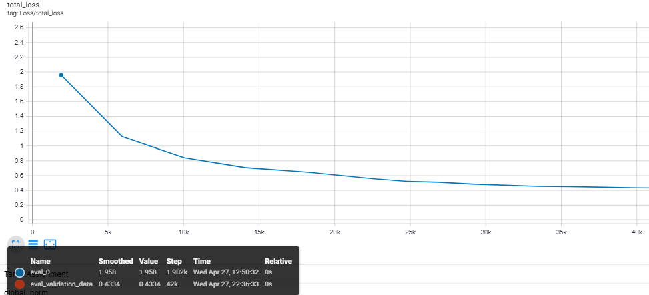

Figură 4.7 Funcția de pierdere pentru modelul cuantizat pe setul de validare

Graficul pierderii pentru modelul cuantizat nu mai prezintă variații precum cel

precedent, deoarece este utilizată o dimensiune a loturilor mai mare (batch size este 12) și checkpoint-urile sunt create la fiecare 10 minute (este utilizată versiunea 1 a modulului TensorFlow care are anumite specificații diferite).

După cum se observă în figura 4.7, după 30000 de iterații funcția de pierdere converge greu spre 0, limita minimă a pierderii fiind de ***0.433*** (figura 4.7). Această pierdere mai mare decât cea obținută pentru modelul anterior este datorată procesului de cuantizare care reduce din performanțele modelului.

În scopul evaluării performanțelor modelului construit, s-au aplicat metricile mAP și mAR cu următoarele grafice:

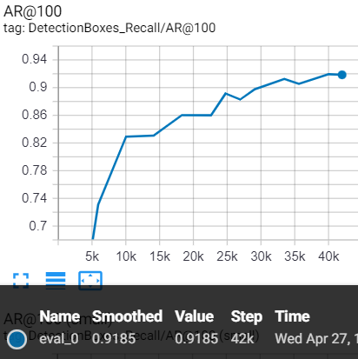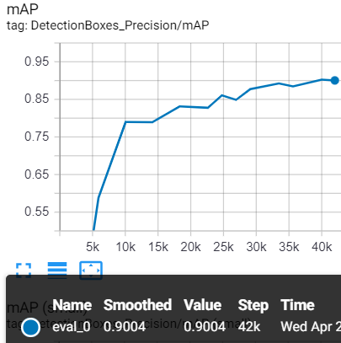

Figură 4.8 Evoluția mAR (stânga)) și mAP (dreapta) pentru datele de validare

Graficele de mai sus sunt corespunzătoare predicțiilor efectuate asupra setului de date de validare. Valorile obținute sunt promițătoare, având în vedere că este un model cuantizat.

Aceste rezulate vor fi comparate cu perfomanțele modelului necuantizat (cu date float32) aplicat pe RaspberryPI.

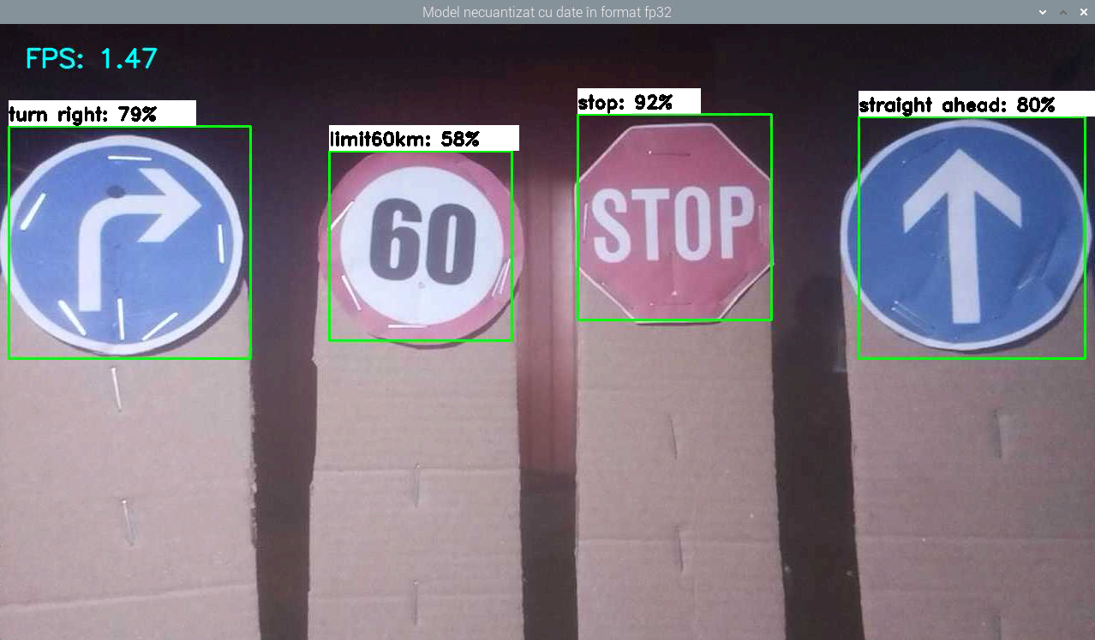

Figură 4.9 Detecția pe RaspberryPi cu un model necuantizat

În figura 4.9 este rulat modelul de detecție necuantizat direct pe plăcuța RaspberryPI. Deși predicțiile sunt bune, cu un scor de confidență mare, fluxul video procesat de algoritmul de detecție este redat cu o rată de frame foarte mică (***1.47fps***), anulând utilitatea acestuia în practică.

Al doilea scenariu presupune aplicarea *modelului cuantizat pe RaspberryPI.* Se observă o rată de transmisie a frame-urilor mai mare (***2.27fps***) față de modelul necuantizat, dar încă insuficientă pentru a fi implementat pe platformă mobilă.

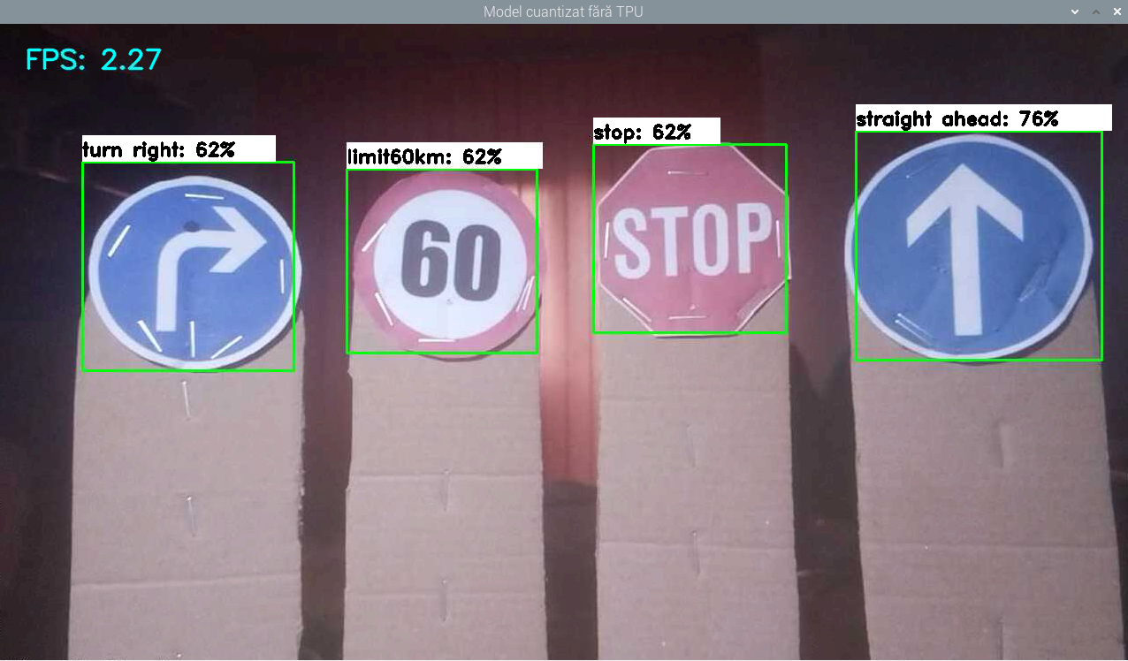

Figură 4.10 Detecția pe RaspberryPi cu un model cuantizat, fără Coral TPU

Ultimul scenariu și cel optimizat presupune rularea modelului cuantizat pe un TPU (Tensor Processing Unit). Este utillizat stick-ul USB Coral.

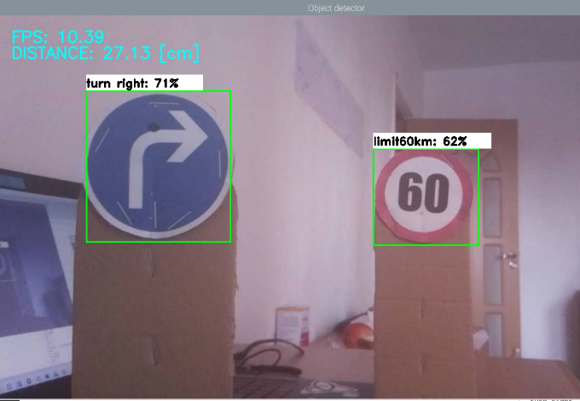 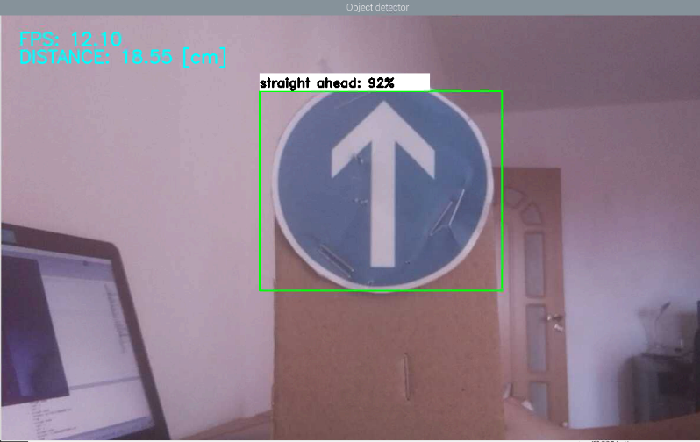

Figură 4.11 Detecția pe RaspberryPi cu un model cuantizat și Coral TPU la diferite distanțe

În figura 4.12 sunt exemplificate 2 distanțe diferite de la care modelul poate recunoaște semnul aflat în fața lui. La nivelul codului, execuția mișcării semnalate de semnul rutier este condiționată de limita de distanță de 10 cm dintre semn și mașină, astfel încât aceasta să nu efectueaze manevra înaintea indicatorului.

Această metodă atinge valori ale ratei de frame-uri între 6 fps și 18 fps, ceea ce face posibilă recunoașterea semnelor în timpul mișcării cu o viteză redusă.

Având cele mai bune rezultate dintre metodele propuse anterior, modelul cuantizat cu inferența pe stick-ul accelerator de rețea va fi utilzat pe platformă.

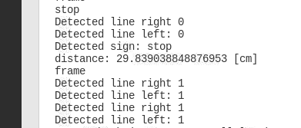

Figură 4.12 Captură a datelor preluate de senzori și cu predicțiilor realizate de model

# CONCLUZII ȘI PERSPECTIVE DE VIITOR

Recunoașterea semnelor rutiere este esențială pentru domeniul vehiculelor autonome, iar rețelele neuronale convoluționale sunt arhitecturile de deep learning cele mai utilizate în acest scop. În vederea obținerii unor rezultate la scară mare, este nevoie de seturi de date considerabile și puteri computaționale paralelizate pe întregi clustere de servere. Astfel, domeniul aflat într-un stadiu încă fraged se află în plină expansiune, căutându-se permanent noi soluții de optimizare și arhitecturi care să eficentizeze predicțiile cu pierderi cât mai mici.

Lucrarea de față a avut ca obiectiv studierea performanțelor atinse cu plăcuța de dezvoltare RaspberryPi 4B în detecția și recunoașterea în timp real a indicatoarelor rutiere pe un traseu bine delimitat, cât și și analizarea și soluționarea limitărilor impuse de utilizarea unor dispozitive cu puteri de calcul reduse și compromisurile necesare determinate de acestea.

Parcursul lucrării a vizat două mari arii de studiu și dezvoltare: etapa de dezvoltare software și etapa de implementare hardware.

Dezvoltarea software a modelului de deep learning capabil să efectueze recunoașterea semnelor rutiere de dimensiuni mici pe o raza de aproximativ 1 m, a reprezentat un pas esențial din cadrul proiectului și a determinat obținerea unor rezultate promițătoare. Rezultatele obținute în ceea ce privește performanța modelului antrenat sunt atinse de: acuratețea bună a predicțiilor, funcția de pierdere adusă la o valoarea redusă, metricile de evaluare mAP și mAR cu valori apropiate de 1 ce determină rata de eroare scăzută și dimensiunea redusă a modelului, ceea ce îl face fezabil pentru utilizarea pe dispozitivele embedded.

Deși rezultatele obținute sunt bune, există totuși anumite limitări în ceea ce privește utilizarea sistemului creat într-un scenariu real, deoarece rata de frame maxim obținută este de 20 fps, ceea ce ar fi fezabil pentru o viteză a automobilului de maxim 30 km/h, într-un context practic fiind o viteză redusă.

În viitor, pot fi aduse mai multe îmbunătățiri platformei precum: utilizarea unei puteri de calcul mai mari pentru antrenarea modelului pentru un numar mai mare de clase de semne rutiere, paralelizarea mai multor TPU-uri pentru diverse acțiuni (detecția drumului cu DL sau accelerarea modelului actual), utilizarea metodei de augumentare a imaginilor pentru a obține un model cu performanțe vizibil mai bune și utilizarea unui model de dimensiuni mai reduse, aplicând noi tehnici de optimizare și eficientizare a operațiilor efectuate de model în scopul detecției de obiecte.

# BIBLIOGRAFIE

[1] The MathWorks Inc., “What Is Deep Learning?,” 2021. https://www.mathworks.com/discovery/deep-learning.html

[2] Magnimind Academy, “Deep Learning and Its 5 Advantages,” Jan. 28, 2020. https://becominghuman.ai/deep-learning-and-its-5-advantages-eaeee1f31c86 (accessed Feb. 16, 2022).

[3] Amy Apon, Mashrur Chowdhury, and Kakan Dey, *Data Analytics for Intelligent Transportation Systems*. 2017.

[4] I. C. E. IBM Cloud Education, “AI vs. Machine Learning vs. Deep Learning vs. Neural Networks: What’s the Difference?,” May 27, 2020.

[5] Michael Middleton, “Deep Learning vs. Machine Learning — What’s the Difference?,” Feb. 08, 2021. https://flatironschool.com/blog/deep-learning-vs-machine-learning/ (accessed Feb. 17, 2022).

[6] Alyse Falk, “Deep Learning vs Machine Learning: What’s the Difference,” Jun. 15, 2021. https://www.computer.org/publications/tech-news/trends/deep-learning-vs-machine-learning-whats-the-difference (accessed Feb. 16, 2022).

[7] Sorin Grigorescu, Tiberiu Cocias, Bogdan Trasnea, and Gigel Macesanu, “A Survey of Deep Learning Techniques for Autonomous Driving,” Brasov, 2020.

[8] Michael Barnard, “Tesla & Google Disagree About LIDAR — Which Is Right?,” Jul. 29, 2016. https://cleantechnica.com/2016/07/29/tesla-google-disagree-lidar-right/ (accessed Feb. 18, 2022).

[9] C. Hubmann, M. Becker, D. Althoff, D. Lenz, and C. Stiller, “Decision making for autonomous driving considering interaction and uncertain prediction of surrounding vehicles,” *IEEE Intelligent Vehicles Symposium (IV)*, pp. 1671–1678, 2017.

[10] Nick McCullum, *Pragmatic Machine Learning*.

[11] Rinu Gour, “Artificial Neural Network for Machine Learning — Structure & Layers,” Feb. 15, 2019. https://medium.com/@rinu.gour123/artificial-neural-network-for-machine-learning-structure-layers-2a275f73f473 (accessed May 01, 2022).

[12] CASPER HANSEN, “Neural Networks: Feedforward and Backpropagation Explained & Optimization,” Aug. 05, 2019. https://mlfromscratch.com/neural-networks-explained/#/ (accessed May 02, 2022).

[13] Mykel J. Kochenderfer and Tim A. Wheeler, *Algorithms for Optimization (The MIT Press)*, Illustrated Edition. 2019.

[14] Charu C. Aggarwal A, *Neural Networks and Deep Learning:A Textbook*. Yorktown Heights, NY, USA: Springer.

[15] Michael Nielsen, *Neural Networks and Deep Learning*.

[16] H. Robinds and S. Monro, *“A stochastic approximation method,” Annals of Mathematical Statistics*, vol. 22. 1951.

[17] Diederik P. Kingma and Jimmy Lei Ba, “Adam: a Method for Stochastic Optimization.,” International Conference on Learning Representations, 2015.

[18] Ning Qian, *On the momentum term in gradient descent learning algorithms*, vol. 12. Neural Networks : The Official Journal of the International Neural Network Society, 1999. doi: 10.1016/s0893-6080(98)00116-6.

[19] Martin Heusel, Hubert Ramsauer, Thomas Unterthiner, Bernhard Nessler, and Sepp Hochreiter, “GANs Trained by a Two Time-Scale Update Rule Converge to a Local Nash Equilibrium,” *Advances in Neural Information Processing Systems 30 (NIPS 2017)*, 2017, doi: https://doi.org/10.48550/arXiv.1706.08500.

[20] Aaron Courville, Ian Goodfellow, and Yoshua Bengio, *Deep Learning (Adaptive Computation and Machine Learning series)*. London, Cambridge, Massachusetts: The MIT Press, Year: 2016, 2016.

[21] Jason Brownlee, *Better Deep Learning: Train Faster, Reduce Overfitting, and Make Better Predictions*. machinelearningmastery.com, 2018. Accessed: May 03, 2022. [Online]. Available: http://gen.lib.rus.ec/book/index.php?md5=8B574B0CE3BE1EDA9E1C02C72F9C8A21

[22] Nitish Srivastava, Geoffrey Hinton, Alex Krizhevsky, Ilya Sutskever, and Ruslan Salakhutdinov, “Dropout: A Simple Way to Prevent Neural Networks from Overfitting,” *Journal of Machine Learning Research 15 (2014) 1929-1958*.

[23] Mohit Sewak, Md. Rezaul Karim, and Pradeep Pujari, *Practical Convolutional Neural Networks*. Livery Place 35 Livery Street Birmingham B3 2PB, UK.: Packt Publishing Ltd., 2018.

[24] Yann LeCun, Leon Bottou, Yoshua Bengio, and Patrick Haffner, “Gradient-Based Learning Applied to Document Recognition,” *PROC. OF THE IEEE*, Nov. 1998.

[25] Richard O. Duda and Peter E. Hart, *Pattern Classification and Scene Analysis*. Wiley and Son, 1973.

[26] Wei Wang, Yiyang Hu, Ting Zou, Hongmei Liu, Jin Wang, and Xin Wang, “A New Image Classification Approach via Improved MobileNet Models with Local Receptive Field Expansion in Shallow Layers,” vol. Volume 2020, Aug. 2020.

[27] Imran Junejo and Naveed Ahmed, “Depthwise Separable Convolutional Neural Networks for Pedestrian Attribute Recognition,” *SN Computer Science*, Apr. 2021.

[28] Mark Sandler, Andrew Howard, Menglong Zhu, Andrey Zhmoginov, and Liang-Chieh Chen, “MobileNetV2: Inverted Residuals and Linear Bottlenecks,” Mar. 2019.

[29] Wei Liu *et al.*, “SSD: Single Shot MultiBox Detector,” Dec. 2016.

[30] Darrenl Tzutalin, “LabelImg,” Jun. 15, 2021. https://github.com/tzutalin/labelImg (accessed Nov. 05, 2021).

[31] TensorFlow.org, “Models and examples built with TensorFlow.” https://github.com/tensorflow/models (accessed Oct. 20, 2022).

[32] Nicholas Renotte, “ GenerateTFRecord,” Mar. 23, 2021. https://github.com/nicknochnack/GenerateTFRecord (accessed Nov. 05, 2021).

# ANEXE

https://github.com/AdrianaMiu/Self-Driving-Car-Using-RasberryPi

1. Bounding box sunt cadrane dreptunghiulare utilizate pentru localizarea obiectului dorit și sunt definite printr-un set de coordonate [(x1,y1),(x2,y2)]
2. Inferența reprezintă procesul de utilizare a unui model antrenat pentru a face predicții pe date diferite de cele de antrenare, nemaivăzute de model.
3. Fine tuning reprezintă procedeul de ajustare a modelului în scopul obținerii unei performanțe mai bune; implică utilizarea ponderilor algoritmului antrenat pentru crearea altuia similar mai optimizat.
4. Labelmap sau harta etichetelor este un fișier text sau .pbtext care înglobează clasele de date și id-uri aferente